

Los 7 Hábitos de la Gente Altamente Efectiva
(Parte 1)
Stephen R. Covey
Título original: The mam luéils ofhighly rffrclive peo/ile. llrsUiring Ule chamela rihics.

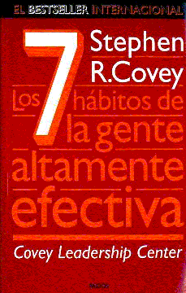

La revolución ética
en la vida cotidiana
y en la empresa

Para mis colegas
que tienen el poder
y lo transmiten

(Parte 1)
Sumario
Prólogo
Agradecimientos

I
Paradigmas y principios

De adentro hacia afuera
La personalidad y la ética del carácter
«Grandeza» primaria y secundaria
El poder de un paradigma
El poder de un cambio de paradigma
Ver y ser
El paradigma basado en principios
Principios del desarrollo y el cambio
El modo en que vemos el problema es el problema
Un nuevo nivel de pensamiento
Panorama general de los siete hábitos
Los «hábitos» definidos
El continuum de la madurez
La efectividad definida
Tres tipos de bienes
CP organizacional
Cómo usar este libro
Lo que se puede esperar

II
Victoria privada

Primer hábito. Sea proactivo
El espejo social
Entre estímulo y respuesta
La «proactividad» definida
Tomar la iniciativa
Actúe o deje que los demás actúen por usted
Escuchando nuestro lenguaje
Círculo de preocupación/círculo de influencia
Control directo, indirecto e inexistente
Ampliando el círculo de influencia
Los «tener» y los «ser»
La otra punta del palo
Comprometerse y mantener los compromisos
Proactividad: el test de los treinta días
Sugerencias prácticas
Segundo hábito. Empiece con un fin en mente
Lo que significa «empezar con un fin en mente»
Todas las cosas se crean dos veces
Por designio u omisión
Liderazgo y administración: las dos creaciones
Reescribir el guión: conviértase en su primer creador
Un enunciado de la misión personal
En el centro
Centros alternativos
Identificando su propio centro
Un centro de principios
Cómo redactar y usar un enunciado de la misión personal…
Usando la totalidad del cerebro
Dos maneras de utilizar el cerebro derecho
La identificación de roles y metas
Enunciados de la misión familiar
Enunciados de la misión organizacional
Sugerencias prácticas
Tercer hábito. Establezca primero lo primero
El poder de la voluntad independiente
Cuatro generaciones de la administración del tiempo...
Cuadrante II
Lo que supone decir «No»
Ingresando en el cuadrante II
La herramienta del cuadrante II
Convirtiéndose en un autoadministrador de cuadrante II..
Vivirlo
Progresos de la cuarta generación
La delegación: aumentando P y CP
Delegación en recaderos
Delegación en encargados
El paradigma del cuadrante II
Sugerencias prácticas

(Parte 2)
III
Victoria pública

Paradigmas de interdependencia :
La cuenta bancaria emocional
Seis depósitos principales
Los problemas P son oportunidades CP
Los hábitos de la interdependencia
Cuarto hábito. Pensar en ganar/ganar
Seis paradigmas de interacción humana
Cinco dimensiones de ganar/ganar
Sugerencias prácticas
Quinto hábito. Procure primero comprender, y después ser
comprendido
Carácter y comunicación
Escucha empática
Diagnosticar antes de prescribir
Cuatro respuestas autobiográficas
Comprensión y percepción
Después procure ser comprendido
Persona a persona
Sugerencias prácticas
Sexto hábito. La sinergia
Comunicación sinérgica
Sinergia en el aula
La sinergia en la empresa
Sinergia y comunicación
La pesca de la tercera alternativa
Sinergia negativa
Valorando las diferencias
Análisis del campo de fuerzas
Toda la naturaleza es sinérgica
Sugerencias prácticas

IV
Renovación

Séptimo hábito. Afile la sierra
Las cuatro dimensiones de la renovación
Programando a los otros
El equilibrio en la renovación
La sinergia en la renovación
La espiral ascendente
Sugerencias prácticas
Otra vez de adentro hacia afuera
La vida intergeneracional
Convirtiéndose en una persona de transición
Apéndice A. Posibles percepciones que resultan de los
diversos centros
Apéndice B. Un día de cuadrante II en la oficina
Sobre el Centro de Liderazgo Covey
Prólogo

Al reflexionar sobre la tarea de escribir este prólogo constaté el reto que representa agregar valor al ya presentado por el doctor Stephen Covey en su obra.
Fue así que recordé la experiencia que tuvimos durante un seminario que dictó Walter Santaliz en Colombia sobre el tema de los Siete Hábitos de la Gente Altamente Efectiva, el cual tenía una duración de tres días.
Durante el segundo día del seminario surgieron inquietudes y preguntas sobre los principios que dan sustento a los Siete Hábitos. La noche anterior al último día nos planteamos algunos de estos interrogantes y decidimos hacer una síntesis que nos pudiera mostrar una descripción de la esencia de cada hábito y el resultado que podríamos esperar al practicarlo.
La tabla de la página siguiente fue el resultado de esa reflexión.

- El hábito de la proactividad nos da la libertad para poder escoger nuestra respuesta a los estímulos del medio ambiente. Nos faculta para responder (responsabilidad) de acuerdo con nuestros principios y valores. Ésta es la cualidad esencial que nos distingue de los demás miembros del reino animal. En esencia, es lo que nos hace humanos y nos permite afirmar que somos los arquitectos de nuestro propio destino.
- Comenzar con un fin en mente hace posible que nuestra vida tenga razón de ser, pues la creación de una visión de lo que queremos lograr permite que nuestras acciones estén dirigidas a lo que verdaderamente es significativo en nuestras vidas. Después de todo, para un velero sin puerto cualquier viento es bueno.

Hábito | Descripción | Resultados
• Proactividad | • Hábito de la responsabilidad | • Libertad
• Empezar con un fin en mente | • Hábito del liderazgo personal | • Sentido a la vida
• Establecer primero lo primero | • Hábito de la administración personal | • Priorizar lo importante vs. lo urgente
• Pensar en ganar/ganar | • Hábito del beneficio mutuo | • Bien común Equidad
• Procurar primero comprender, y después ser comprendido | • Hábito de la comunicación efectiva | • Respeto Convivencia
• Sinergizar | • Hábito de interdependencia | • Logros Innovación
• Afilar la sierra | • Hábito de la mejora continua | • Balance Renovación

- Poner primero lo primero nos permite liberarnos de la tiranía de lo urgente para dedicar tiempo a las actividades que verdaderamente dan sentido a nuestras vidas. Es la disciplina de llevar a cabo lo importante, lo cual nos permite convertir en realidad la visión que forjamos en el hábito 2.
- Pensar en ganar/ganar nos permite desarrollar una mentalidad de abundancia material y espiritual, pues nos cuestiona la premisa de que la vida es un «juego de suma cero» donde para que yo
gane alguien tiene que perder. Cuando establecemos el balance entre nuestros objetivos y los objetivos de los demás podemos lograr el bien común. Cuando nuestra determinación se balancea con la consideración para con los demás, estamos sentando las bases para la convivencia y la equidad entre los seres humanos.
- Buscar comprender primero y después ser comprendido es la esencia del respeto a los demás. La necesidad que tenemos de ser entendidos es uno de los sentimientos más intensos de todos los seres humanos. Este hábito es la clave de las relaciones humanas efectivas y posibilita llegar a acuerdos de tipo ganar/ganar.
- Sinergizar es el resultado de cultivar la habilidad y la actitud de valorar la diversidad. La síntesis de ideas divergentes produce ideas mejores y superiores a las ideas individuales. El logro de trabajo en equipo y la innovación son el resultado de este hábito.
- Afilar la sierra es usar la capacidad que tenemos para renovar nos física, mental y espiritualmente. Es lo que nos permite establecer un balance entre todas las dimensiones de nuestro ser, a fin de ser efectivos en los diferentes papeles (roles) que desempeñamos en nuestras vidas.

Las personas con hábitos de efectividad son las piedras angulares para formar organizaciones altamente efectivas. Es por esta razón que el desarrollo de estos hábitos en el nivel personal constituye la base para la efectividad organizacional.
Una organización constituida por personas que practican los Siete Hábitos cobra las siguientes características:

- Selecciona proactivamente su rumbo estratégico.
- La misión de la organización está integrada en la mente y los corazones de las personas que forman parte de la empresa.
- El personal está facultado para prevenir y/o corregir los problemas en su origen.
- Las actividades y los comportamientos del tipo ganar/ganar están sustentados por sistemas alineados con la misión organizacional.
- Se cuenta con sistemas de información para mantenerse al tanto de las necesidades y los puntos de vista de empleados, clientes, proveedores, accionistas y la comunidad donde operan.
- Se propicia el intercambio de información y la cooperación entre los diferentes departamentos y/o unidades de la empresa.
- Se hacen inversiones para renovar la empresa en cuatro dimensiones fundamentales:

- Dimensión física. Se reinvierte en las personas, las instalaciones y la tecnología.
- Dimensión espiritual. Se reafirma constantemente el compromiso con los valores y principios que rigen la empresa. Se renueva la misión de ser necesario.
- Dimensión intelectual. Continuamente se invierte en capacitación y desarrollo personal y profesional.
- Dimensión social. Se hacen depósitos frecuentes en la cuenta de banco emocional de todos los protagonistas clave de la empresa: empleados, clientes, accionistas, proveedores, miembros de la comunidad, etcétera.

Estas características son, sin duda alguna, los atributos necesarios para que las organizaciones humanas sean exitosas en el siglo XXI. Comencemos la tarea.

Tom Morell
Agradecimientos

La interdependencia es un valor superior a la independencia.
Esta obra es el producto sinérgico de muchas mentes. Comenzó a mediados de la década de los setenta como parte de un programa doctoral, donde empecé a revisar la literatura acerca del éxito de los últimos 200 años. Agradezco la inspiración y la sabiduría de muchos pensadores, y también debo dar las gracias a las fuentes y raíces transgeneracionales de esa sabiduría.
Doy las gracias asimismo a numerosos estudiantes, amigos y colegas de la Brigham Young University y de Covey and Associates, y a miles de adultos, padres, jóvenes, ejecutivos, maestros y otros clientes que examinaron este material, y me proporcionaron retroalimentación y aliento. Tanto el contenido como su ordenamiento fueron evolucionando lentamente, inculcando en quienes estaban sincera y profundamente inmersos en él la convicción de que los siete hábitos representan un enfoque integral de la efectividad personal e interpersonal, y que la verdadera clave no reside en los hábitos considerados por separado, sino en la relación entre ellos y en su secuencia.
Experimento un profundo sentimiento de gratitud por el desarrollo y la producción del libro en sí:
—Para con Sandra y todos nuestros hijos y sus cónyuges, por vivir esas vidas de integridad y servicio, y por respaldarme en mis muchos viajes y compromisos fuera del hogar. Es fácil enseñar principios que los seres queridos se atreven a vivir por sí mismos.
—Para con mi hermano John, por su amor, interés e intuiciones constantes, y por su pureza de alma.
—Para con la feliz memoria de mi padre.
—Para con mi madre, por su devoción a sus ochenta y siete descendientes vivos, y por sus frecuentes muestras de amor.
—Para con mis queridos amigos y colegas en los negocios, en especial Bill Marre, Ron McMillan y Lex Watterson por sus comentarios, su aliento, sus sugerencias editoriales o su ayuda en la producción del libro.
—Para con Brad Anderson, quien con gran sacrificio personal elaboró durante más de un año un programa de «siete hábitos» confeccionado en vídeo. Bajo su liderazgo, el material se puso a prueba y se retinó, siendo experimentado por millares de personas en una amplia gama de organizaciones. Después de tomar contacto con él, nuestros clientes desean hacer llegar este material a una mayor cantidad de empleados, reforzando de este modo nuestra confianza en sus resultados.
—Para con Bob Thele, por ayudarnos a crear un sistema en nuestra empresa que me procuró la tranquilidad mental necesaria para concentrarme realmente en el libro.
—Para con David Conley, por comunicar el valor y el poder de los «siete hábitos» a cientos de organizaciones empresariales, de modo que mis colegas Blaine Lee, Roice Krueger, Roger Merrill, Mike Zundel y Al Switzler y yo mismo tuvimos la oportunidad constante de intercambiar ideas en una gran variedad de escenarios.
—Para con mi dinámico agente literario Jan Miller, mi asociado «can do» Greg Link y su asistente Stephanni Smith, y para con Raleen Beckman Wahlin por su creativo y osado liderazgo en el control del mercado.
—Para con mi asesor editorial de Simón and Schuster, Bob Asahina, por su competencia profesional y el modo en que condujo el proyecto, por sus múltiples y excelentes sugerencias, y por ayudarme a comprender mejor la diferencia que hay entre hablar y escribir.
—Para con mis primeras y devotas ayudantes Shirley y Heather Smith, y para con mi asistente actual, Marilyn Andrews, por su lealtad de magnitud inusual.
—Para con nuestro editor ejecutivo Ken Shelton, por haber compilado el primer manuscrito hace ya años, por ayudar a examinar y perfeccionar el material en diversos contextos, y por su integridad y sentido de la calidad.
—Para con Rebecca Merrill, por su invalorable asistencia en el trabajo editorial y de producción, por su compromiso íntimo con el material, y por su aptitud, sensibilidad y cuidado derivados de ese compromiso; también para con su esposo Roger, por su sabia ayuda sinergética.
—Para con Kay Swim y su hijo, Gaylord, por su muy apreciada visión, la cual contribuyó al crecimiento rápido de nuestra organización.

I
PARADIGMAS Y PRINCIPIOS

De adentro hacia fuera

No hay en todo el mundo un triunfo verdadero que
pueda separarse de la dignidad en el vivir.

David Starr Jordán

Durante más de veinticinco años de trabajo con la gente en empresas, en la universidad y en contextos matrimoniales y familiares, he estado en contacto con muchos individuos que han logrado un grado increíble de éxito extremo, pero han terminado luchando con su ansia interior, con una profunda necesidad de congruencia y efectividad personal, y de relaciones sanas y adultas con otras personas.
Sospecho que algunos de los problemas que compartieron conmigo pueden resultarles familiares al lector.

En mi carrera me he planteado metas que siempre he alcanzado y ahora gozo de un éxito profesional extraordinario, pero al precio de mi vida personal y familiar. Ya no conozco a mi mujer ni a mis hijos. Ni siquiera estoy seguro de conocerme a mí mismo, ni de saber lo que me importa realmente. He tenido que preguntarme: ¿Vale la pena?

He iniciado una nueva dieta (por quinta vez en este año). Sé que peso demasiado, y realmente quiero cambiar. Leo toda la información nueva sobre este problema, me fijo metas, me mentalizo con una actitud positiva y me digo que puedo hacerlo. Pero no puedo. Al cabo de unas semanas, me derrumbo. Simplemente parece que no puedo mantener una promesa que me haga a mí mismo.

He asistido a un curso tras otro sobre dirección de empresas. Espero mucho de mis empleados y me empeño en ser amistoso con ellos y en tratarlos con corrección. Pero no siento que me sean leales en absoluto. Creo que, si por un día me quedara enfermo en casa, pasarían la mayor parte del tiempo charlando en los pasillos. ¿Por qué no consigo que sean independientes y responsables, o encontrar empleados con esas características?

Mi hijo adolescente es rebelde y se droga. Nunca me escucha. ¿Qué puedo hacer?

Hay mucho que hacer y nunca tengo el tiempo suficiente. Me siento presionado y acosado todo el día, todos los días, siete días por semana. He asistido a seminarios de control del tiempo y he intentado una media docena de diferentes sistemas de planificación. Me han ayudado algo, pero todavía no siento estar llevando la vida feliz, productiva y tranquila que quiero vivir.

Quiero enseñarles a mis hijos el valor del trabajo. Pero para conseguir que hagan algo, tengo que supervisar cada uno de sus movimientos... y aguantar que se quejen cada vez que dan un paso. Me resulta mucho más fácil hacerlo yo mismo. ¿Por qué no pueden estos chicos hacer su trabajo animosamente y sin que nadie tenga que recordárselo?

Estoy ocupado, realmente ocupado. Pero a veces me pregunto si lo que estoy haciendo a la larga tendrá algún valor. Realmente me gustaría creer que mi vida ha tenido sentido, que de algún modo las cosas han sido distintas porque yo he estado aquí.

Veo a mis amigos o parientes lograr algún tipo de éxito o ser objeto de algún reconocimiento, y sonrío y los felicito con entusiasmo. Pero por dentro me carcome la envidia. ¿Por qué siento esto?

Tengo una personalidad fuerte. Sé que en casi todos mis intercambios puedo controlar el resultado. Casi siempre incluso puedo hacerlo influyendo en los otros para que lleguen a la solución que yo quiero. Reflexiono en todas las situaciones y realmente siento que las ideas a las que llego son por lo general las mejores para todos. Pero me siento incómodo. Me pregunto siempre qué es lo que las otras personas piensan realmente de mí y mis ideas.

Mi matrimonio se ha derrumbado. No nos peleamos ni nada por el estilo; simplemente ya no nos amamos. Hemos buscado asesora-miento psicológico, hemos intentado algunas cosas, pero no podemos volver a revivir nuestros antiguos sentimientos.

Estos son problemas profundos y penosos, problemas que un enfoque de arreglos transitorios no puede resolver.
Hace unos años, mi esposa Sandra y yo nos enfrentábamos con una preocupación de este tipo. Uno de nuestros hijos pasaba por un mal momento en la escuela. Le iba fatal con el aprendizaje, ni siquiera sabía seguir las instrucciones de los tests, por no hablar ya de obtener buenas puntuaciones. Era socialmente inmaduro, y solía avergonzarnos a quienes estábamos más cerca de él. Físicamente era pequeño, delgado, y carecía de coordinación (por ejemplo, en el béisbol bateaba al aire, incluso antes de que le hubieran arrojado la pelota). Los otros, incluso sus hermanos, se reían de él.
A Sandra y a mí nos obsesionaba el deseo de ayudarlo. Nos parecía que si el «éxito» era importante en algún sector de la vida, en nuestro papel como padres su importancia era suprema. De modo que vigilamos cuidadosamente nuestras actitudes y conducta con respecto a él, y tratamos de examinar las suyas propias. Procuramos mentalizarlo usando técnicas de actitud positiva. «¡Vamos, hijo! ¡Tú puedes hacerlo! Nosotros sabemos que puedes. Toma el bate un poco más arriba y mantén los ojos en la pelota. No batees hasta que esté cerca de ti.» Y si se desenvolvía un poco mejor, no escatimábamos elogios para reforzar su autoestima. «Así se hace, hijo, no te rindas.»
Cuando los otros se reían, nosotros nos enfrentábamos con ellos. «Déjenlo en paz. Dejen de presionarlo. Está aprendiendo.» Y nuestro hijo lloraba e insistía en que nunca sería nada bueno y en que de todos modos el béisbol no le gustaba.
Nada de lo que hacíamos daba resultado, y estábamos realmente preocupados. Advertíamos los efectos que esto tenía en la autoestima del niño. Tratamos de animarlo, de ser útiles y positivos, pero después de repetidos fracasos finalmente hicimos un alto e intentamos contemplar la situación desde un nivel diferente.
En ese momento de mi trabajo profesional yo estaba ocupado con un proyecto de desarrollo del liderazgo con diversos clientes de todo el país. En este sentido preparaba programas bimensuales sobre el tema de la comunicación y la percepción para los participantes en el Programa de Desarrollo para Ejecutivos de la IBM.
Mientras investigaba y preparaba esas exposiciones, empezó a interesarme en particular el modo en que las percepciones se forman y gobiernan nuestra manera de ver las cosas y comportarnos. Esto me llevó a estudiar las expectativas y las profecías de autocumplimiento o «efecto Pigmalión», y a comprender lo profundamente enraizadas que están nuestras percepciones. Me enseñó que debemos examinar el cristal o la lente a través de los cuales vemos el mundo tanto como el mundo que vemos, y que ese cristal da forma a nuestra interpretación del mundo.
Cuando Sandra y yo hablamos sobre los conceptos que estaba enseñando en la IBM, y acerca de nuestra propia situación, empezamos a comprender que lo que hacíamos para ayudar a nuestro hijo no estaba de acuerdo con el modo en que realmente lo veíamos. Al examinar con toda honestidad nuestros sentimientos más profundos, nos dimos cuenta de que nuestra percepción era que el chico padecía una inadecuación básica; de algún modo, un «retraso». Por más que hubiéramos trabajado nuestra actitud y conducta, nuestros esfuerzos habrían sido ineficaces porque, a pesar de nuestras acciones y palabras, lo que en realidad le estábamos comunicando era: «No eres capaz. Alguien tiene que protegerte».
Empezamos a comprender que, si queríamos cambiar la situación, debíamos cambiar nosotros mismos. Y que para poder cambiar nosotros efectivamente, debíamos primero cambiar nuestras percepciones.

La personalidad y la ética del carácter

Al mismo tiempo, además de mi investigación sobre la percepción, me encontraba profundamente inmerso en un estudio sobre los libros acerca del éxito publicados en los Estados Unidos desde 1776. Estaba leyendo u hojeando literalmente millares de libros, artículos y ensayos, de campos tales como el autoperfeccionamiento, la psicología popular y la autoayuda. Tenía en mis manos la suma y sustancia de lo que un pueblo libre y democrático consideraba las claves de una vida exitosa.
Mi estudio me llevó a rastrear doscientos años de escritos sobre el éxito, y en su contenido advertí la aparición de una pauta sorprendente. A causa de mi propio y profundo dolor, y de dolores análogos que había visto en las vidas y relaciones de muchas personas con las que había trabajado a lo largo de los años, empecé a sentir cada vez más que gran parte de la literatura sobre el éxito de los últimos cincuenta años era superficial. Estaba llena de obsesión por la imagen, las técnicas y los arreglos transitorios de tipo social (parches y aspirinas sociales) para solucionar problemas agudos (que a veces incluso parecían solucionar temporalmente) pero dejaban intactos los problemas crónicos subyacentes, que empeoraban y reaparecían una y otra vez.
En total contraste, casi todos los libros de más o menos los primeros ciento cincuenta años se centraban en lo que podría denominarse la «ética del carácter» como cimiento del éxito: en cosas tales como la integridad, la humildad, la fidelidad, la mesura, el valor, la justicia, la paciencia, el esfuerzo, la simplicidad, la modestia y la «regla de oro». La autobiografía de Benjamín Franklin es representativa de esa literatura. Se trata, básicamente, de la descripción de los esfuerzos de un hombre tendentes a integrar profundamente en su naturaleza ciertos principios y hábitos.
La ética del carácter enseñaba que existen principios básicos para vivir con efectividad, y que las personas sólo pueden experimentar un verdadero éxito y una felicidad duradera cuando aprenden esos principios y los integran en su carácter básico.
Pero poco después de la Primera Guerra Mundial la concepción básica del éxito pasó de la ética del carácter a lo que podría llamarse la «ética de la personalidad». El éxito pasó a ser más una función de la personalidad, de la imagen pública, de las actitudes y las conductas, habilidades y técnicas que hacen funcionar los procesos de la interacción humana. La ética de la personalidad, en lo esencial, tomó dos sendas: una, la de las técnicas de relaciones públicas y humanas, y otra, la actitud mental positiva (AMP). Algo de esta filosofía se expresaba en máximas inspiradoras y a veces válidas, como por ejemplo «Tu actitud determina tu altitud», «La sonrisa hace más amigos que el entrecejo fruncido» y «La mente humana puede lograr todo lo que concibe y cree».
Otras partes del enfoque basado en la personalidad eran claramente manipuladoras, incluso falaces; animaban a usar ciertas técnicas para conseguir gustar a las demás personas, o a fingir interés por los intereses de los otros para obtener de ellos lo que uno quisiera, o a usar el «aspecto poderoso», o a intimidar a la gente para desviarla de su camino en la vida.
Parte de esa literatura reconocía que el carácter es un elemento del éxito, pero tendía a compartimentalizarlo, y no a atribuirle condiciones fundacionales y catalizadoras. La referencia a la ética del carácter se hacía en lo esencial de una manera superficial; la verdad residía en técnicas transitorias de influencia, estrategias de poder, habilidad para la comunicación y actitudes positivas.
Empecé a comprender que esta ética de la personalidad era la fuente subconsciente de las soluciones que Sandra y yo estábamos tratando de utilizar con nuestro hijo. Al pensar más profundamente sobre la diferencia entre las éticas de la personalidad y del carácter, me di cuenta de que Sandra y yo habíamos estado obteniendo beneficios sociales de la buena conducta de nuestros hijos, y, según esto, uno de ellos simplemente no estaba a la altura de nuestras expectativas. Nuestra imagen de nosotros mismos y nuestro rol como padres buenos y cariñosos eran incluso más profundos que nuestra imagen del niño, y tal vez influían en ella. El modo en que veíamos y manejábamos el problema implicaba mucho más que nuestra preocupación por el bienestar de nuestro hijo.
Cuando Sandra y yo hablamos, tomamos dolorosamente conciencia de la poderosa influencia que ejercían nuestro carácter, nuestros motivos y nuestra percepción del niño. Sabíamos que la comparación social como motivación no estaba de acuerdo con nuestros valores más profundos y podía conducir a un amor condicionado y finalmente reducir el sentido de los propios méritos de nuestro hijo. De modo que decidimos centrar nuestros esfuerzos en nosotros mismos, no en nuestras técnicas sino en nuestras motivaciones más profundas y en nuestra percepción del niño. En lugar de tratar de cambiarlo a él, procuramos apartarnos —tomar distancia respecto de él— y esforzarnos por percibir su identidad, su individualidad, su condición independiente y su valor personal.
Gracias a esta profundización en nuestros pensamientos y al ejercicio de la fe y la plegaria, empezamos a ver a nuestro hijo en los términos de su propia singularidad. Vimos dentro de él capas y más capas de potencial que iban a dar sus frutos con su propio ritmo y velocidad. Decidimos relajarnos y apartarnos de su camino, permitir que emergiera su propia personalidad. Vimos que nuestro rol natural consistía en afirmarlo, disfrutarlo y valorarlo. También elaboramos conscientemente nuestros motivos y cultivamos las fuentes interiores de seguridad con el fin de que nuestros sentimientos acerca del propio mérito no dependieran de la conducta «aceptable» de nuestros hijos.
Cuando nos deshicimos de nuestra antigua percepción del niño y desarrollamos motivos basados en valores, empezaron a surgir nuevos sentimientos. Nos encontramos disfrutando de él, en lugar de compararlo o juzgarlo. Dejamos de tratar de hacer con él un duplicado de nuestra propia imagen o de medirlo en comparación con ciertas expectativas sociales. Dejamos de manipularlo amable y positivamente para que se adecuara a un molde social aceptable. Como lo considerábamos fundamentalmente apto y capaz de afrontar con éxito la vida, dejamos de protegerlo cuando sus hermanos y otros pretendían ridiculizarlo.
Había sido educado a la sombra de esa protección, de modo que atravesó algunas etapas dolorosas, que él expresó a su manera y que nosotros aceptamos, pero a las que no siempre respondimos. «No necesitamos protegerte —era el mensaje tácito—. Básicamente, puedes valerte por ti mismo.»
A medida que pasaban semanas y meses, fue desarrollándose en él una tranquila confianza; se estaba afirmando a sí mismo. Maduraba según su propio ritmo y velocidad. Empezó a sobresalir rápida y bruscamente, en comparación con criterios sociales —académicos, sociales y atléticos—, yendo mucho más allá del llamado proceso natural de desarrollo. Con el paso de los años, lo eligieron varias veces líder de grupos estudiantiles, se convirtió en un verdadero atleta y traía a casa las notas más altas. Desarrolló una personalidad atractiva y franca que ahora le permite relacionarse tranquilamente con todo tipo de personas.
Sandra y yo creíamos que los logros «socialmente impresionantes» de nuestro hijo era una expresión accesoria de los sentimientos que experimentaba respecto de sí mismo más que una mera respuesta a las recompensas sociales. Ésta fue una experiencia sorprendente para Sandra y para mí, muy instructiva en el trato con nuestros otros hijos, y también en otros roles. Nos hizo tomar conciencia, en un nivel muy personal, de la diferencia vital que existe entre la ética de la personalidad y la ética del carácter. Los salmos expresan a la perfección nuestra convicción: «Busca tu propio corazón con diligencia pues de él fluyen las fuentes de la vida».

«Grandeza» primaria y secundaria

Mi experiencia con mi hijo, mi estudio sobre la percepción y la lectura de los libros acerca del éxito se fusionaron para dar lugar a una de esas experiencias tipo «¡Eureka!», en las que de pronto se sitúan correctamente todas las piezas del rompecabezas. Súbitamente advertí el poderoso efecto de la ética de la personalidad, y comprendí con claridad esas discrepancias sutiles, a menudo no identificadas conscientemente, entre lo que yo sabía que era cierto (algunas cosas que me habían enseñado muchos años antes, de niño, y otras profundamente arraigadas en mi propio sentido interior de los valores) y las filosofías de arreglo transitorio que encontraba a mi alrededor día tras día. En un nivel más profundo entendí por qué, mientras trabajaba durante años con personas de todas las condiciones, había descubierto que las cosas que enseñaba y sabía que eran efectivas a menudo diferían de esas voces populares.
No pretendo decir que los elementos de la ética de la personalidad (desarrollo de la personalidad, habilidades para la comunicación, estrategias de influencia \ pensamiento positivo) no sean beneficiosos y algunas veces de hecho esenciales para el éxito. Sé que lo son. Pero se trata de rasgos secundarios, no primarios. Tal vez, al utilizar nuestra capacidad humana para construir sobre los cimientos que nos han legado las generaciones que nos precedieron, inadvertidamente nos centremos tanto en nuestra propia construcción que olvidemos los fundamentos que la sustentan, o bien, al cosechar un campo donde hace tanto tiempo que no sembramos, tal vez perdamos de vista la necesidad de sembrar.
Cuando trato de usar estrategias de influencia y tácticas para conseguir que los otros hagan lo que yo quiero, que trabajen mejor, que se sientan más motivados, que yo les agrade y se gusten entre ellos, nunca podré tener éxito a largo plazo si mi carácter es fundamentalmente imperfecto, y está marcado por la duplicidad y la falta de sinceridad. Mi duplicidad alimentará la desconfianza, y todo lo que yo haga (incluso aplicando buenas técnicas de «relaciones humanas») se percibirá como manipulador. No importa que la retórica o las intenciones sean buenas; si no hay confianza o hay muy poca, faltarán bases para el éxito permanente. Solamente una bondad básica puede dar vida a la técnica.
Centrar la atención en la técnica es como estudiar en el último momento, sólo para el examen. Uno a veces acaba arreglándoselas, o incluso puede obtener buenas notas, pero si queremos lograr realmente el dominio de las materias o desarrollar una mente culta, lo que hay que hacer es esforzarse honestamente día tras día.
¿Alguna vez ha considerado el lector lo ridículo que sería tratar de improvisar en una explotación agrícola? Por ejemplo, olvidarse de sembrar en primavera, haraganear todo el verano y darse prisa en otoño para recoger la cosecha. El campo es un sistema natural.
Uno hace el esfuerzo y el proceso sigue. Siempre se cosecha lo que se siembra; no hay ningún atajo.
En última instancia, el principio es igualmente válido para la conducta y las relaciones humanas. También se trata de sistemas naturales basados en la ley de la cosecha. A corto plazo, en un sistema social artificial como es la escuela, uno puede arreglárselas si aprende a manipular reglas creadas por el hombre, a «jugar el juego». En la mayoría de las interacciones humanas breves, se puede utilizar la ética de la personalidad para salir del paso y producir impresiones favorables mediante el encanto y la habilidad, fingiendo interesarse en los hobbies de las otras personas. Hay técnicas rápidas y fáciles que pueden dar resultado en situaciones a corto plazo. Pero los rasgos secundarios en sí mismos no tienen ningún valor permanente en relaciones a largo plazo. Finalmente, si no hay una integridad profunda y una fuerza fundamental del carácter, los desafíos de la vida sacan a la superficie los verdaderos motivos, y el fracaso de las relaciones humanas reemplaza al éxito a corto plazo.
Muchas personas con «grandeza» secundaria —es decir, con reconocimiento social de sus talentos— carecen de «grandeza» primaria o de bondad en su carácter. Un poco antes o un poco después, esto se advertirá en todas sus relaciones prolongadas, sea con un socio en los negocios, con el cónyuge, con un amigo o con un hijo adolescente que pasa por una crisis de identidad. Es el carácter lo que se comunica con la mayor elocuencia. Como dijo Emerson: «Me gritas tan fuerte en los oídos que no puedo oír lo que me dices».
Desde luego, hay situaciones en las que las personas tienen fuerza de carácter pero les falta habilidad para la comunicación, y ello sin duda afecta también la calidad de las relaciones. Pero los efectos siguen siendo secundarios.
En último término, lo que somos puede transmitirse con una elocuencia mucho mayor que cualquier cosa que digamos o hagamos.
Todos lo sabemos. Hay personas en las que tenemos una confianza absoluta porque conocemos su carácter. Sean elocuentes o no, apliquen o no técnicas de relaciones humanas, confiamos en ellas, y trabajamos productivamente con ellas.
Según William George Jordán: «En las manos de todo individuo está depositado un maravilloso poder para el bien o el mal, la silenciosa, inconsciente, invisible influencia de su vida. Ésta es simplemente la emanación constante de lo que el hombre es en realidad, no de lo que finge ser».

El poder de un paradigma

Los «siete hábitos» de las personas altamente efectivas materializan muchos de los principios fundamentales de la efectividad humana. Esos hábitos son básicos y primarios. Representan la internalización de principios correctos que cimientan la felicidad y el éxito duraderos.
Pero antes de que podamos comprenderlos realmente, tenemos que entender nuestros propios «paradigmas» y saber cómo realizar un «cambio de paradigma».
Tanto la ética del carácter como la ética de la personalidad son ejemplos de paradigmas sociales. La palabra paradigma proviene del griego. Fue originalmente un término científico, y en la actualidad se emplea por lo general con el sentido de modelo, teoría, percepción, supuesto o marco de referencia. En el sentido más general, es el modo en que «vemos» el mundo, no en los términos de nuestro sentido de la vista, sino como percepción, comprensión, interpretación.
Un modo simple de pensar los paradigmas, que se adecua a nuestros fines, consiste en considerarlos mapas. Todos sabemos que «el mapa no es el territorio». Un mapa es simplemente una explicación de ciertos aspectos de un territorio. Un paradigma es exactamente eso. Es una teoría, una explicación o un modelo de alguna otra cosa.
Supongamos que uno quiere llegar a un lugar específico del centro de Chicago. Un plano de la ciudad puede ser de gran ayuda. Pero supongamos también que se nos ha entregado un mapa equivocado. En virtud de un error de imprenta, el plano que lleva la inscripción de «Chicago» es en realidad un plano de Detroit. ¿Puede imaginar el lector la frustración y la inefectividad con las que tropezará al tratar de llegar a su destino?
Se puede entonces trabajar sobre la propia conducta: poner más empeño, ser más diligente, duplicar la velocidad. Pero nuestros esfuerzos sólo lograrán conducirnos más rápido al lugar erróneo.
Uno puede asimismo trabajar sobre su actitud: pensar más positivamente acerca de lo que intenta. De este modo tampoco se llegaría al lugar correcto, pero es posible que a uno no le importe. La actitud puede ser tan positiva que uno se sienta feliz en cualquier parte.
Pero la cuestión es que nos hemos perdido. El problema fundamental no tiene nada que ver con la actitud o la conducta. Está totalmente relacionado con el hecho de que el nuestro es un plano equivocado.
Si tenemos el plano correcto de Chicago, entonces el empeño y el esfuerzo que empleemos es importante, y cuando se encuentran obstáculos frustrantes en el camino, entonces la actitud puede determinar una diferencia real. Pero el primero y más importante requerimiento es la precisión del plano.
Todos tenemos muchos mapas en la cabeza, que pueden clasificarse en dos categorías principales: mapas del modo en que son las cosas, o realidades, y mapas del modo en que deberían ser, o valores. Con esos mapas mentales interpretamos todo lo que experimentamos. Pocas veces cuestionamos su exactitud; por lo general ni siquiera tenemos conciencia de que existen. Simplemente damos por sentado que el modo en que vemos las cosas corresponde a lo que realmente son o a lo que deberían ser.
Estos supuestos dan origen a nuestras actitudes y a nuestra conducta. El modo en que vemos las cosas es la fuente del modo en que pensamos y del modo en que actuamos.
Antes de seguir adelante, invito al lector a una experiencia intelectual y emocional. Observemos durante algunos segundos el dibujo de la página 16.
Ahora mire la figura de la página 17 y describa cuidadosamente lo que ve.
¿Ve una mujer? ¿Cuántos años tiene? ¿Cómo es? ¿Qué lleva puesto? ¿En qué roles la ve?
Es probable que describa a la mujer del segundo dibujo como una joven de unos veinticinco años, muy atractiva, vestida a la moda, con nariz pequeña y aspecto formal. Si usted es un soltero, le gustaría invitarla a salir. Si su negocio es la ropa femenina, tal vez la emplearía como modelo.
Pero, ¿y si yo le dijera que está equivocado? ¿Qué pensaría si yo insistiera en que se trata de una mujer de 60 o 70 años, triste, con una gran nariz, y que no es en absoluto una modelo? Es el tipo de persona a la que usted probablemente ayudaría a cruzar la calle.
¿Quién tiene razón? Vuelva a mirar el dibujo. ¿Logra ver a la anciana? En caso contrario, persista. ¿No identifica su gran nariz ganchuda? ¿Su chal?
Si usted y yo estuviéramos hablando frente a frente podríamos discutir el dibujo. Usted me describiría lo que ve, y yo podría hablarle de lo que veo por mi parte. Podríamos seguir comunicándonos hasta que usted me mostrara claramente lo que ve y yo le mostrara lo que veo.
Como ése no es el caso, pase a la página 27 y examine esa otra figura. Vuelva a la anterior. ¿Puede ver ahora a la anciana? Es importante que lo haga antes de continuar leyendo.
Descubrí este ejercicio hace muchos años en la Harvard Business School. El instructor lo usaba para demostrar con claridad y elocuencia que dos personas pueden mirar lo mismo, disentir, y sin embargo estar ambas en lo cierto. No se trata de lógica, sino de psicología.
El instructor trajo un montón de láminas, en la mitad de las cuales estaba la imagen de la joven de la página 16 y en la otra mitad la de la anciana de la página 27. Entregó láminas de la joven a la mitad de la clase, y láminas de la anciana a la otra mitad. Nos pidió que las miráramos, que nos concentráramos en ellas durante unos diez segundos y que a continuación las devolviéramos. Entonces proyectó en una pantalla el dibujo de la página 36, que combina las otras dos imágenes, y nos pidió que describiéramos lo que veíamos. Casi todos los que habían observado antes la figura de la joven, también vieron a la joven en la pantalla. Y casi todos los que habían tenido en sus manos la lámina de la anciana, también veían a la anciana en la pantalla.
El profesor pidió entonces a uno de nosotros que le explicara lo que veía a un estudiante de la otra mitad. En su diálogo, se irritaron al tropezar con problemas de comunicación.
—¿Qué quieres decir con que es una anciana? ¡No puede tener más de veinte o veintidós años!
— ¡Vamos! Debes de estar bromeando. ¡Tiene setenta años, podría tener cerca de ochenta!
— ¿Qué te pasa? ¿Estás ciego? Es una mujer joven, y muy guapa, me gustaría salir con ella. Es encantadora.
— ¿Encantadora? Es una vieja bruja.
Los argumentos iban y venían, con los dos interlocutores seguros y firmes en sus posiciones. Todo esto ocurría a pesar de una muy importante ventaja con la que contaban los estudiantes: la mayoría de ellos
conocían de antemano la posibilidad de que existiera otro punto de vista, algo que muchos de nosotros nunca admitiríamos. Sin embargo, al principio, sólo unos pocos tratamos realmente de ver la figura con otro marco de referencia.

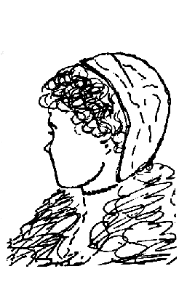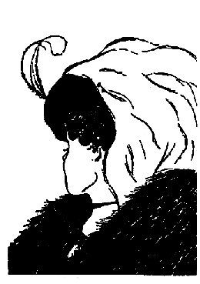

Después de un rato de discusión fútil, un alumno se acercó a la pantalla y señaló una línea del dibujo. «Éste es el collar de la joven», dijo. Otro respondió: «No, ésa es la boca de la anciana». Poco a poco empezaron a examinar con calma puntos específicos de diferencia, y finalmente un alumno, y después otro, hicieron la experiencia de un reconocimiento súbito al centrarse en las imágenes respectivas. Mediante una continuada comunicación, tranquila, respetuosa y específica, todos los que nos encontrábamos allí finalmente llegamos a comprender el otro punto de vista. Pero cuando dejábamos de mirar y a continuación volvíamos a hacerlo, la mayoría de nosotros veíamos de inmediato la imagen que nos habían «obligado» a ver con la observación previa de diez segundos.
Con frecuencia he utilizado este experimento perceptivo en mi trabajo con personas y organizaciones, porque procura muchas intuiciones profundas sobre la efectividad personal e interpersonal. En primer lugar, demuestra cuan poderoso es el efecto del condicionamiento sobre nuestras percepciones, nuestros paradigmas. Si diez segundos pueden tener semejante efecto en el modo en que vemos las cosas, ¿qué cabe decir del condicionamiento de toda una vida? Las influencias que obran en nuestras vidas (la familia, la escuela, la Iglesia, el ambiente de trabajo, los amigos, los compañeros de trabajo y los paradigmas sociales corrientes, como por ejemplo la ética de la personalidad) tienen un efecto silencioso e inconsciente en nosotros, y contribuyen a dar forma a nuestro marco de referencia, a nuestros paradigmas, a nuestros mapas.
El experimento demuestra también que tales paradigmas son la fuente de nuestras actitudes y conductas. Al margen de ellos no podemos actuar con integridad. Sencillamente no podemos conservarnos íntegros si hablamos y andamos de cierto modo mientras vemos de otro. Si el lector se encuentra entre el 90 por ciento que ve a la joven en el dibujo compuesto cuando se lo condiciona para que así lo haga, sin duda le resultará difícil pensar en ayudarla a cruzar la calle. Tanto su actitud como su conducta con respecto a la figura tienen que ser congruentes con el modo en que la ve.
Esto plantea uno de los defectos básicos de la ética de la personalidad. Tratar de cambiar nuestras actitudes y conductas es prácticamente inútil a largo plazo si no examinamos los paradigmas básicos de los que surgen esas actitudes y conductas.
Este experimento perceptivo también demuestra cuan poderoso es el efecto de nuestros paradigmas sobre la manera en que interactuamos con otras personas. Cuando pensamos que vemos las cosas de manera clara y objetiva, empezamos a comprender que otros las ven de diferente manera desde sus propios puntos de vista, en apariencia igualmente claros y objetivos. «Uno se pone de pie en el mismo lugar en el que estaba sentado.»
Todos tendemos a pensar que vemos las cosas como son, que somos objetivos. Pero no es así. Vemos el mundo, no como es, sino como somos nosotros o como se nos ha condicionado para que lo veamos. Cuando abrimos la boca para describir lo que vemos, en realidad nos describimos a nosotros mismos, a nuestras percepciones, a nuestros paradigmas. Cuando otras personas disienten de nosotros, de inmediato pensamos que algo extraño les ocurre. Pero, como demuestra nuestro experimento, personas sinceras e inteligentes ven las cosas de modo distinto, pues cada una mira a través del cristal de su experiencia.
Esto no significa que no existan hechos. En nuestro experimento, dos individuos inicialmente influidos por distintas imágenes condicionadoras miraban juntos la tercera figura. Miraban los mismos hechos (líneas negras y espacios blancos) y los reconocían como hechos. Pero la interpretación que cada uno de ellos daba a esos hechos representaba experiencias anteriores, y los hechos carecen de significado al margen de su interpretación.
Cuanta más conciencia tengamos de nuestros paradigmas, mapas o supuestos básicos, y de la medida en que nos ha influido nuestra experiencia, en mayor grado podremos asumir la responsabilidad de tales paradigmas, examinarlos, someterlos a la prueba de la realidad, escuchar a los otros y estar abiertos a sus percepciones, con lo cual lograremos un cuadro más amplio y una modalidad de visión mucho más objetiva.

El poder de un cambio de paradigma

Quizá la conclusión más importante que puede obtenerse del experimento perceptivo pertenece al área del cambio de paradigma, que podría denominarse experiencia «¡Eureka!», y se produce cuando alguien finalmente «ve» de otro modo la imagen compuesta. Cuanto más apegada esté una persona a su percepción inicial, más poderosa será la experiencia «¡Eureka!». Es como si en nuestro interior de pronto se encendiera una luz.
La expresión cambio de paradigma fue introducida por Thomas Kuhn en un libro muy influyente, una piedra angular, titulado La estructura de las revoluciones científicas. Kuhn demuestra que casi todos los descubrimientos significativos en el campo del esfuerzo científico aparecen primero como rupturas con la tradición, con los viejos modos de pensar, con los antiguos paradigmas.
Para Tolomeo, el gran astrónomo egipcio, la Tierra era el centro del universo. Pero Copérnico creó un cambio de paradigma, suscitando muchas resistencias y persecuciones al situar al Sol en el centro. Súbitamente, todo fue objeto de una interpretación distinta.
El modelo newtoniano de la física es un paradigma de movimientos regulares y todavía constituye la base de la ingeniería moderna. Pero es parcial, incompleto. El mundo científico moderno se vio revolucionado por el paradigma einsteiniano, el paradigma de la relatividad, cuyo valor predictivo y explicativo es mucho mayor.
Hasta que se elaboró la teoría de los gérmenes, un alto porcentaje de mujeres y niños morían durante el parto, y nadie entendía por qué. En las escaramuzas de la guerra, eran más los hombres que morían de pequeñas heridas y de enfermedades que de traumas importantes sufridos en el frente. Pero en cuanto se desarrolló la teoría de los gérmenes, un paradigma totalmente nuevo, un modo mejor y perfeccionado de comprender lo que sucedía, hizo posible un perfeccionamiento médico extraordinario, significativo.
Los Estados Unidos de hoy en día son el fruto de un cambio de paradigma. El concepto tradicional del gobierno había sido durante siglos el de la monarquía, el del derecho divino de los reyes. Entonces se desarrolló un nuevo paradigma: el gobierno del pueblo, por el pueblo y para el pueblo. Nació una democracia constitucional, capaz de liberar en gran medida la energía y el ingenio humanos, que originó un nivel de vida, de libertad, de influencia y esperanza inigualado en la historia del mundo.
No todos los cambios de paradigma siguen una dirección positiva. Como ya hemos señalado, el paso de la ética del carácter a la ética de la personalidad nos ha alejado de las raíces mismas que nutren el verdadero éxito y la verdadera felicidad.
Pero ya sea que el cambio de paradigma nos empuje en direcciones positivas o negativas, o que se produzca de modo instantáneo o gradual, determina que pasemos de una manera de ver el mundo a otra. Ese cambio genera poderosas transformaciones. Nuestros paradigmas, correctos o incorrectos, son las fuentes de nuestras actitudes y conductas, y en última instancia de nuestras relaciones con los demás.

Recuerdo un «minicambio» de paradigma que experimenté un domingo por la mañana en el metro de Nueva York. La gente estaba tranquilamente sentada, leyendo el periódico, perdida en sus pensamientos o descansando con los ojos cerrados. La escena era tranquila y pacífica.
Entonces, de pronto, entraron en el vagón un hombre y sus hijos. Los niños eran tan alborotadores e ingobernables que de inmediato se modificó todo el clima.
El hombre se sentó junto a mí y cerró los ojos, en apariencia ignorando y abstrayéndose de la situación. Los niños vociferaban de aquí para allá, arrojando objetos, incluso arrebatando los periódicos de la gente. Era muy molesto. Pero el hombre sentado junto a mí no hacía nada.
Resultaba difícil no sentirse irritado. Yo no podía creer que fuera tan insensible como para permitir que los chicos corrieran salvajemente, sin impedirlo ni asumir ninguna responsabilidad. Se veía que las otras personas que estaban allí se sentían igualmente irritadas. De modo que, finalmente, con lo que me parecía una paciencia y contención inusuales, me volví hacia él y le dije: «Señor, sus hijos están molestando a muchas personas. ¿No puede controlarlos un poco más?».
El hombre alzó los ojos como si sólo entonces hubiera tomado conciencia de la situación, y dijo con suavidad: «Oh, tiene razón. Supongo que yo tendría que hacer algo. Volvemos del hospital donde su madre ha muerto hace más o menos una hora. No sé qué pensar, y supongo que tampoco ellos saben cómo reaccionar».
¿Puede el lector imaginar lo que sentí en ese momento? Mi paradigma cambió. De pronto vi las cosas de otro modo, y como las veía de otro modo, pensé de otra manera, sentí de otra manera, me comporté de otra manera. Mi irritación se desvaneció. Era innecesario que me preocupara por controlar mi actitud o mi conducta; mi corazón se había visto invadido por el dolor de aquel hombre. Libremente fluían sentimientos de simpatía y compasión. «¿Su esposa acaba de morir? Lo siento mucho... ¿Cómo ha sido? ¿Puedo hacer algo?» Todo cambió en un instante.

Muchas personas experimentan un cambio de pensamiento análogo y fundamental cuando afrontan una crisis que amenaza su vida y de pronto ven sus prioridades bajo una luz diferente, o cuando asumen un nuevo rol, como el de esposo o esposa, padre o abuelo, directivo o líder.
Podemos pasar semanas, meses, incluso años, trabajando con la ética de la personalidad para cambiar nuestras actitudes y conductas, sin siquiera empezar a aproximarnos al fenómeno del cambio que se produce espontáneamente cuando vemos las cosas de modo diferente.
Resulta obvio que si lo que pretendemos es realizar en nuestra vida cambios relativamente menores, puede que baste con que nos concentremos en nuestras actitudes y conductas. Pero si aspiramos a un cambio significativo, equilibrado, tenemos que trabajar sobre nuestros paradigmas básicos.
Según decía Thoreau, «Mil cortes en las hojas del árbol del mal equivalen a uno solo en las raíces». Sólo podemos lograr una mejora considerable en nuestras vidas cuando dejamos de cortar las hojas de la actitud y la conducta y trabajamos sobre la raíz, sobre los paradigmas de los que fluyen la actitud y la conducta.

Ver y ser

Desde luego, no todos los cambios de paradigma son instantáneos. A diferencia de mi instantánea comprensión en el subte, la experiencia de cambio de paradigma que Sandra y yo tuvimos con nuestro hijo fue un proceso lento, difícil y pausado. Nuestro primer enfoque era el resultado de años de condicionamiento y experiencia con la ética de la personalidad. Era la consecuencia de nuestros paradigmas más profundos acerca de nuestro propio éxito como padres y acerca de la medida del éxito con nuestros hijos. Y hasta que no cambiamos esos paradigmas básicos, mientras no vimos las cosas de otro modo, no pudimos generar una transformación importante en nosotros mismos y en la situación.
Para ver de otro modo a nuestro hijo, Sandra y yo tuvimos que ser diferentes. Creamos nuestro nuevo paradigma cuando invertimos en el crecimiento y desarrollo de nuestro propio carácter.
Los paradigmas son inseparables del carácter. Ser es ver en la dimensión humana. Y lo que vemos está altamente interrelacionado con lo que somos. No podemos llegar muy lejos en la modificación de nuestro modo de ver sin cambiar simultáneamente nuestro ser, y viceversa.
Incluso en mi experiencia con el cambio de paradigma aparentemente instantáneo de aquel domingo en el metro, mi cambio de visión fue el resultado de (y estaba limitado por) mi carácter básico.
Estoy seguro de que existen personas que (incluso comprendiendo de súbito la verdadera situación) no habrían sentido nada más que un cierto remordimiento o una vaga culpa mientras hubieran seguido sentadas en un silencio embarazoso junto a aquel hombre confundido y apesadumbrado. Por otra parte, estoy igualmente seguro de que hay personas que de entrada habrían sido más sensibles, capaces de reconocer la existencia de un problema más profundo, y de comprender y ayudar con más rapidez que yo.
Los paradigmas son poderosos porque crean los cristales o las lentes a través de los cuales vemos el mundo. El poder de un cambio de paradigma es el poder esencial de un cambio considerable, ya se trate de un proceso instantáneo o lento y pausado.

El paradigma basado en principios

La ética del carácter se basa en la idea fundamental de que hay principios que gobiernan la efectividad humana, leyes naturales de la dimensión humana que son tan reales, tan constantes y que indiscutiblemente están tan «allí» como las leyes de la gravitación universal en la dimensión física.
Una idea de la realidad de estos principios y de sus efectos puede captarse en otra experiencia de cambio de paradigma tal como la narra Frank Koch en Proceedings, la revista del Instituto Naval.
Dos acorazados asignados a la escuadra de entrenamiento habían estado de maniobras en el mar con tempestad durante varios días. Yo servía en el buque insignia y estaba de guardia en el puente cuando caía la noche. La visibilidad era pobre; había niebla, de modo que el capitán permanecía sobre el puente supervisando todas las actividades.
Poco después de que oscureciera, el vigía que estaba en el extremo del puente informó: «Luz a estribor».
«¿Rumbo directo o se desvía hacia popa?», gritó el capitán. El vigía respondió «Directo, capitán», lo que significaba que nuestro propio curso nos estaba conduciendo a una colisión con aquel buque.
El capitán llamó al encargado de emitir señales. «Envía este mensaje: Estamos a punto de chocar; aconsejamos cambiar 20 grados su rumbo.»
Llegó otra señal de respuesta: «Aconsejamos que ustedes cambien 20 grados su rumbo».
El capitán dijo: «Contéstele: Soy capitán; cambie su rumbo 20 grados».
«Soy marinero de segunda clase —nos respondieron—. Mejor cambie su rumbo 20 grados.»
El capitán ya estaba hecho una furia. Espetó: «Conteste: Soy un acorazado. Cambie su rumbo 20 grados».
La linterna del interlocutor envió su último mensaje: «Yo soy un faro».
Cambiamos nuestro rumbo.

El cambio de paradigma experimentado por el capitán —y por nosotros mientras leíamos el relato— ilumina la situación de un modo totalmente distinto. Podemos ver una realidad que aparecía reemplazada por una percepción limitada; una realidad tan importante para nuestra vida cotidiana como lo era para el capitán en la niebla.
Los principios son como faros. Son leyes naturales que no se pueden quebrantar. Como observó Cecil B. de Mille acerca de los principios contenidos en su monumental película Los diez mandamientos: «Nosotros no podemos quebrantar la ley. Sólo podemos quebrantarnos a nosotros mismos y en contra de la ley».
Si bien los individuos pueden considerar sus propias vidas e interacciones como paradigmas o mapas emergentes de sus experiencias y condicionamientos, esos mapas no son el territorio. Son una «realidad subjetiva», sólo un intento de describir el territorio.
La «realidad objetiva», o el territorio en sí, está compuesto por principios-«faro» que gobiernan el desarrollo y la felicidad humanos: leyes naturales entretejidas en la trama de todas la sociedades civilizadas a lo largo de la historia, y que incluyen las raíces de toda familia e institución que haya perdurado y prosperado. El grado de certeza con que nuestros mapas mentales describen el territorio no altera su existencia.
La realidad de tales principios o leyes naturales se vuelve obvia para todo el que examine y piense profundamente acerca de los ciclos de la historia social. Esos principios emergen a la superficie una y otra vez, y el grado en que los miembros de una sociedad los reconocen y viven en armonía con ellos determina que avancen hacia la supervivencia y la estabilidad o hacia la desintegración y la destrucción.
Ninguno de los principios enseñados en este libro corresponde a una doctrina o religión en particular, incluida la mía. Estos principios son parte de las principales religiones, así como también de las filosofías sociales duraderas y de los sistemas éticos. Son evidentes por sí mismos y pueden ser comprobados fácilmente por cualquier persona. Es como si tales principios formaran parte de la condición, conciencia y moral humanas. Parecen existir en todos los seres humanos, independientemente del condicionamiento social y de la lealtad a ellos, incluso aunque puedan verse sumergidos o adormecidos por tales condiciones y por la deslealtad.
Por ejemplo, me estoy refiriendo al principio de la rectitud, a partir del cual se desarrolla todo nuestro concepto de la equidad y la justicia. Los niños pequeños parecen tener un sentido innato de la idea de rectitud, que incluso sobrevive a experiencias condicionadoras opuestas. La rectitud puede definirse y lograrse de maneras muy diferentes, pero la conciencia que se tiene de ella es casi universal.
Entre otros ejemplos se cuentan la integridad y la honestidad.
Éstas crean los cimientos de la confianza, que es esencial para la cooperación y el desarrollo personal e interpersonal a largo plazo.
Otro principio es la dignidad humana. El concepto básico de la Declaración de Independencia de los Estados Unidos evidencia este valor o principio. «Sostenemos que estas verdades son evidentes: que todos los hombres han sido creados iguales y dotados por el Creador de ciertos derechos inalienables, contándose entre ellos los derechos a la vida, a la libertad y a la búsqueda de la felicidad.»
Otro principio es el servicio o la idea de contribuir. Otro es la calidad o excelencia.
Está también el principio del potencial, la idea de que tenemos una capacidad embrionaria y de que podemos crecer y desarrollarnos, liberando cada vez más potencial, desarrollando cada vez más talentos. Muy relacionado con el potencial está el principio del crecimiento —el proceso de liberar potencial y desarrollar talentos, con la necesidad correlativa de principios tales como la paciencia, la educación y el estímulo.
Los principios no son prácticas. Una práctica es una actividad o acción específica. Una práctica que da resultado en cierta circunstancia no necesariamente lo dará en otra, como pueden atestiguarlo los padres que han intentado educar a un segundo hijo exactamente como al primero.
Mientras que las prácticas son específicas de las situaciones, los principios son verdades profundas, fundamentales, de aplicación universal. Se aplican a los individuos, las familias, los matrimonios, a las organizaciones privadas y públicas de todo tipo. Cuando esas verdades se internalizan como hábitos, otorgan el poder de crear una amplia variedad de prácticas para abordar diferentes situaciones.
Los principios no son valores. Una pandilla de ladrones puede tener valores, pero violan los principios fundamentales de los que estamos hablando. Los principios son el territorio. Los valores son mapas. Cuando valoramos los principios correctos, tenemos la verdad, un conocimiento de las cosas tal como son.
Los principios son directrices para la conducta humana que han demostrado tener un valor duradero, permanente. Son fundamentales. Son esencialmente indiscutibles, porque son evidentes por sí mismos. Para captar rápidamente su naturaleza evidente basta con considerar el absurdo de tratar de vivir una vida efectiva basada en sus opuestos. Dudo de que alguien pueda seriamente considerar que la mala fe, el engaño, la bajeza, la inutilidad, la mediocridad o la degeneración sean una base sólida para la felicidad o el éxito duraderos. Aunque se puede discutir el modo en que estos principios se definen, manifiestan o logran, parece haber una conciencia innata de su existencia.
Cuanto más estrechamente nuestros mapas o paradigmas concuerden con estos principios o leyes naturales, más exactos y funcionales serán. Los mapas correctos influyen en gran medida en nuestra efectividad personal e interpersonal, mucho más que cualquier cantidad de esfuerzo consumido en cambiar nuestras actitudes y conductas.

Principios del desarrollo y el cambio

El falso encanto de la ética de la personalidad, su atractivo general, consiste en pretender alcanzar la calidad de vida de una forma rápida y sencilla —efectividad personal y relaciones ricas y profundas con otras personas— sin pasar por el proceso natural de trabajo y desarrollo que la hace posible.
Es un símbolo sin sustancia. Es el esquema de «Conviértase en millonario en una semana», que promete «riqueza sin trabajo». Y podría incluso tener éxito, pero seguiría siendo un esquema.
La ética de la personalidad es ilusoria y engañosa. Y tratar de alcanzar resultados de calidad con sus técnicas y arreglos transitorios es más o menos tan efectivo como tratar de llegar a algún lugar de Chicago usando un plano de Detroit.
Ha dicho Erich Fromm, un agudo observador de las raíces y los frutos de la ética de la personalidad:

Hoy en día nos encontramos con un individuo que se comporta como un autómata, que no se conoce ni comprende a sí mismo, y que a la única persona que conoce es la que se supone que es él, cuya verborrea sin sentido ha reemplazado al lenguaje comunicativo, cuya sonrisa sintética ha reemplazado la risa auténtica, y cuya sensación de oscura desesperación ha ocupado el lugar del dolor auténtico. Dos cosas pueden decirse respecto de este individuo. Una es que padece carencias de espontaneidad e individualidad que pueden considerarse incurables. Al mismo tiempo, puede decirse de él que no es esencialmente distinto del resto de nosotros que caminamos sobre la Tierra.

En toda la vida hay etapas secuenciales de crecimiento y desarrollo. El niño aprende a darse la vuelta, a sentarse, a gatear, y después a caminar y correr. Todos los pasos son importantes, y todos requieren su tiempo. No es posible saltarse ninguno.
Esto es cierto en todas las fases de la vida, en todas las áreas del desarrollo, ya se trate de tocar el piano o de comunicarse efectivamente con un compañero de trabajo. Esto vale para los individuos, los matrimonios, las familias y las empresas.
Conocemos y aceptamos este hecho o principio del proceso en el ámbito de las cosas físicas, pero entenderlo en áreas emocionales, en las relaciones humanas e incluso en el campo del carácter personal, es menos común y más difícil. Y aun cuando lo entendamos, aceptarlo y vivir en armonía con él es todavía menos común y más difícil. En consecuencia, a veces buscamos un atajo, esperamos poder saltearnos alguno de esos pasos vitales, para ahorrar tiempo y esfuerzo y cosechar de todos modos el resultado deseado.
Pero, ¿qué sucede cuando intentamos saltarnos un proceso natural en nuestro crecimiento y desarrollo? Si uno es sólo un jugador de tenis mediocre pero decide mejorar su juego para causar una mejor impresión, ¿cuál será el resultado? El pensamiento positivo por sí solo, ¿nos permitirá competir efectivamente con un profesional?
¿Qué sucede si uno hace creer a los amigos que toca el piano como un concertista, siendo que en realidad, y por el momento, toca como un principiante?
Las respuestas son obvias. Simplemente es imposible violar, ignorar o abreviar el proceso de desarrollo. Ello es contrario a la naturaleza, y los presuntos atajos no pueden conducir más que a la decepción y la frustración.
En una escala de diez puntos, si yo estoy en el nivel dos en algún campo y deseo pasar al nivel cinco, primero tengo que alcanzar el nivel tres. «Un viaje de mil kilómetros empieza con el primer paso», y sólo puede darse un paso cada vez.
Para que uno pueda aprender o crecer tiene que permitir que el maestro —haciendo preguntas, sacando a la luz nuestra ignorancia— se haga una idea del nivel en que estamos. No se puede fingir durante mucho tiempo; finalmente nos descubrirán. La admisión de la ignorancia es a menudo el primer paso en nuestra educación. Thoreau se preguntaba: «¿Cómo podremos recordar nuestra ignorancia —según exige nuestro crecimiento—, si continuamente usamos nuestros conocimientos?».
Recuerdo una oportunidad en la que dos mujeres jóvenes, hijas de un amigo mío, vinieron a verme llorosas y quejándose de la rudeza y falta de comprensión que encontraban en su padre. Temían sincerarse con los padres por miedo a las consecuencias. Y sin embargo necesitaban desesperadamente de su amor, su comprensión y su guía.
Hablé con el padre y pude ver que desde el punto de vista intelectual tenía conciencia de lo que pasaba. Pero si bien reconocía su mal carácter, se negaba a asumir la responsabilidad por ese problema y a aceptar honestamente el hecho de que su nivel de desarrollo emocional era bajo. Dar el primer paso hacia el cambio era más de lo que su orgullo podía soportar.
Para relacionarnos efectivamente con un cónyuge, con nuestros hijos, amigos o compañeros de trabajo, debemos aprender a escuchar. Y esto requiere fuerza emocional. El escuchar requiere tener cualidades del carácter altamente desarrolladas tales como paciencia, estar abiertos y desear comprender. Es mucho más fácil actuar desde un nivel emocional bajo y dar consejos de alto nivel.
Nuestro nivel de desarrollo es perfectamente obvio en los casos del tenis o del piano, en los que es imposible fingir. Pero no resulta tan obvio en las áreas del carácter y del desarrollo emocional. Con un amigo o compañero podemos alardear o adoptar ciertas poses. Podemos fingir. Y durante algún tiempo tal vez tengamos éxito, por lo menos en público. Incluso podríamos engañarnos a nosotros mismos. Pero creo que la mayoría de nosotros conocemos la verdad acerca de lo que somos realmente por dentro, y creo que también la conocen muchos de quienes viven y trabajan con nosotros.
En el mundo de las empresas he tenido frecuentes oportunidades de ver las consecuencias de intentar abreviar este proceso natural de crecimiento, cuando los ejecutivos pretenden «comprar» una nueva cultura productiva, calidad, moral y servicios al cliente, con discursos enérgicos, continuas sonrisas e intervenciones externas, o por medio de fusiones, adquisiciones o tomas de posesión, pero ignoran el clima de baja confianza producido por tales manipulaciones. Cuando estos métodos no les dan resultado, buscan otras técnicas de la ética de la personalidad, ignorando y violando constantemente los principios y procesos naturales en los que se basa una cultura de alta confianza.
Recuerdo que yo mismo, como padre, violé este principio hace muchos años. Un día volvía a casa para asistir a la fiesta de cumpleaños de mi hijita de tres años, y la encontré en un rincón de una habitación, aferrada de modo desafiante a todos sus regalos, dispuesta a no permitir que los otros chicos jugaran con ellos. Lo primero que advertí fue que varios padres estaban presenciando aquel despliegue de egoísmo. Me sentí doblemente turbado, porque en aquella época yo estaba dando cursos universitarios de relaciones humanas. Y yo conocía, o por lo menos intuía, las expectativas de aquellos padres.
La atmósfera de la habitación estaba realmente cargada; los chicos se apiñaban alrededor de mi hija tendiendo las manos, pidiendo que se les dejara jugar con los regalos que acababan de hacer, y mi hija se negaba con toda firmeza. Me dije: «No hay duda de que tengo que enseñarle a mi hija a compartir. El valor de compartir es una de las cosas más básicas en las que creo».
De modo que para empezar efectué una simple petición. «Linda, por favor, ¿no compartirías con tus amigos los juguetes que te han regalado?»
«No», respondió ella de modo tajante.
Mi segundo método consistió en utilizar un pequeño razonamiento. «Linda, si aprendes a compartir tus juguetes con ellos en tu casa, en las casas de ellos tus amigos compartirán sus juguetes contigo.»
Una vez más, la respuesta inmediata fue «¡No!».
Me sentí un poco más avergonzado, pues resultaba evidente que no podía ejercer ninguna influencia. El tercer método fue el soborno. Le dije suavemente: «Linda, si los compartes, tendrás una sorpresa especial. Te daré chicle».
«¡No quiero chicle!», me espetó ella.
Me estaba exasperando. Para mi cuarto intento, recurrí al miedo y la amenaza. «Si no los compartes, ¡vas a tener problemas!»
«¡No me importa!», gritó. «Éstas son cosas mías. ¡No las tengo que compartir!»
Finalmente apelé a la fuerza. Tomé algunos de los juguetes y se los entregué a los otros chicos. «Tomad, chicos, y jugad», les dije.

Pero es posible que mi hija necesitara experimentar la posesión de esas cosas antes de poder prestarlas. (En realidad, si no empiezo por poseer algo, ¿puedo realmente darlo?) Ella necesitaba que yo, como padre, tuviera un nivel más alto de madurez emocional que le permitiera esa experiencia.
Pero en aquel momento me importaba la opinión que aquellos padres tenían de mí, más que el crecimiento y desarrollo de mi hija y que nuestra relación. Empecé por pensar que yo estaba en lo cierto; ella debía compartir y se equivocaba al no hacerlo.
Tal vez le impuse una expectativa de nivel superior simplemente porque en mi propia escala yo me encontraba en un nivel inferior. Yo no podía o no estaba dispuesto a brindar paciencia o comprensión, de modo que esperaba que ella diera cosas. Para compensar mi deficiencia, extraje fuerza de mi posición y autoridad, y la obligué a hacer lo que yo quería que hiciera.
Pero extraer fuerza genera debilidad. Debilita a quien toma esa fuerza porque refuerza la dependencia respecto de factores externos para conseguir que las cosas se hagan. Genera debilidad en la persona obligada a prestar su asentimiento, impidiendo el desarrollo del razonamiento independiente, el crecimiento y la disciplina interna. Y, finalmente, genera debilidad en la relación. El miedo reemplaza a la cooperación, y las dos personas participantes en el intercambio se vuelven más arbitrarias y defensivas.
¿Y qué ocurre cuando cambia o desaparece la fuente de la fuerza, ya consista en el mayor tamaño o la mayor fuerza física, en la posición superior, en la autoridad, en credenciales, en símbolos de status, en el aspecto personal o en logros pasados?
Si yo hubiera sido más maduro, habría confiado en mi fuerza intrínseca —en mi comprensión de lo que es compartir y del crecimiento, y en mi capacidad para amar y educar— y le habría permitido a mi hija elegir con libertad lo que quisiera: compartir o no compartir. Tal vez después de tratar de razonar con ella podría haber desviado la atención de los chicos hacia un juego interesante, eliminando así toda aquella presión emocional volcada sobre la niña. He aprendido que, después de experimentar una sensación de posesión real, los niños comparten con naturalidad, libertad y espontaneidad.
Según mi experiencia, hay momentos para enseñar y momentos que no son para enseñar. Cuando las relaciones son tensas y el aire está cargado emocionalmente, el intento de enseñar se percibe a menudo como una forma de juicio y rechazo. Se influye mucho más tomando al niño a solas, con tranquilidad, cuando la relación es buena, y discutiendo con él la enseñanza o el valor. Quizá la madurez emocional hubiera logrado lo que en aquel momento estaba más allá de mi nivel de paciencia y control interno.
Es posible que la sensación de poseer tenga que preceder a la sensación auténtica de compartir. Muchas personas que dan mecánicamente, o que se niegan a dar y compartir en sus matrimonios y familias, tal vez nunca hayan experimentado lo que significa poseerse a sí mismos, tener un sentimiento de la identidad y de la propia valía. En realidad, el crecimiento de nuestros niños puede implicar que se les brinde la suficiente paciencia como para que les sea posible experimentar una sensación de posesión, y también que seamos lo bastante sabios como para enseñarles el valor de dar y además proporcionarles el ejemplo.

El modo en que vemos el problema es el problema

La gente suele sentirse intrigada cuando ve que suceden cosas buenas en las vidas de los individuos, las familias y las empresas basadas en principios sólidos. Admiran esa fuerza y madurez personales, esa unidad familiar o ese equipo de trabajo, o esa cultura organizacional sinérgica que tan bien sabe adaptarse.
Y la pregunta que se hace de inmediato es muy reveladora de su paradigma básico. «¿Cómo lo ha hecho? Enséñeme la técnica.» Lo que en realidad se está diciendo es: «Quiero un consejo o una solución rápida que alivien mi dolor en esta situación».
La gente encuentra entonces personas que satisfacen su demanda y le enseñan lo que quería aprender; durante algún tiempo, parece que esas habilidades y técnicas dan resultado. Tal vez eliminen algunos de los problemas agudos o de cosmética por medio de parches o aspirinas sociales.
Pero subsiste la condición crónica subyacente, y finalmente aparecen nuevos síntomas agudos. Cuanto más recurre la gente a remiendos rápidos, y más se centra en los problemas y el dolor agudos, en mayor medida ese mismo enfoque profundiza la condición crónica subyacente.
El problema está en el modo en que vemos el problema.
Examinemos de nuevo algunos de los trastornos descritos en la introducción de este capítulo, y el impacto del pensamiento basado en la ética de la personalidad.

He asistido a un curso tras otro sobre dirección de empresas. Espero mucho de mis empleados y me empeño en ser amistoso con ellos y en tratarlos con corrección. Pero no siento que me sean leales en absoluto. Creo que, si por un día me quedara enfermo en casa, pasarían la mayor parte del tiempo charlando en los pasillos. ¿Por qué no consigo que sean independientes y responsables, o encontrar empleados con esas características?

La ética de la personalidad me dice que puedo emprender algún tipo de acción espectacular —sacudir la organización, cortar cabezas— que haga que mis empleados mejoren el desempeño y aprecien lo que tienen. O que puedo encontrar algún programa de entrenamiento motivacional que consiga comprometerlos. Incluso que podría contratar nuevo personal que trabajara mejor.
Pero, ¿no es posible que por debajo de esa conducta aparentemente desleal, los empleados se estén preguntando si yo en realidad actúo bien con ellos? ¿Deben creer que los estoy tratando como objetos mecánicos? ¿Hay algo de verdad en ello?
En realidad, en un plano profundo, ¿no es así como los veo? ¿Existe la posibilidad de que el modo en que considero a la gente que trabaja para mí forme parte del problema?

Hay mucho que hacer y nunca tengo el tiempo suficiente. Me siento presionado y acosado todo el día, todos los días, siete días por semana. He asistido a seminarios de control del tiempo y he intentado una media docena de diferentes sistemas de planificación. Me han ayudado algo, pero todavía no siento estar llevando la vida feliz, productiva y tranquila que quiero vivir.

La ética de la personalidad me dice que fuera de allí tiene que haber algo (algún nuevo seminario o planificador) que me ayude a controlar todas esas presiones de una manera más efectiva.
¿Pero no existe la posibilidad de que la efectividad no sea la respuesta? ¿El hecho de hacer más cosas en menos tiempo determinará una diferencia, o sólo aumentará la rapidez con la que reacciono ante las personas y circunstancias que parecen controlar la vida?
¿No puede ser que deba ver ciertas cosas de una manera más profunda y fundamental, algún paradigma interior que afecta el modo en que veo mi tiempo, mi vida y mi propia naturaleza?

Mi matrimonio se ha derrumbado. No nos peleamos ni nada por el estilo; simplemente ya no nos amamos. Hemos buscado asesoramiento psicológico, hemos intentado algunas cosas, pero no podemos volver a revivir nuestros antiguos sentimientos.

La ética de la personalidad me dice que tiene que haber algún nuevo libro o un seminario en el que la gente saque a la luz sus sentimientos, algo que ayudará a mi esposa a entenderme mejor. O tal vez esto sea inútil, y sólo una nueva relación me procurará el amor que necesito.
Pero, ¿es posible que mi esposa no sea el verdadero problema? ¿Puedo estar otorgando poder a las debilidades de mi esposa, y haciendo que mi vida dependa de la manera en que me tratan?
¿Tengo algunos paradigmas básicos acerca de mi esposa, acerca del matrimonio, de lo que es realmente el amor, que están alimentando el problema?

¿Advierte el lector cuan poderosa es la influencia de los paradigmas de la ética de la personalidad sobre el modo en que vemos y resolvemos nuestros problemas?
Se den cuenta o no, muchas personas se están desilusionando con las promesas vacías de la ética de la personalidad. Mientras viajaba por el país y trabajaba con empresas, descubrí que los ejecutivos que piensan a largo plazo están perdiendo interés en la psicología de «excitación pasajera» y los oradores «motivacionales», que lo que realmente hacen es contar historias entretenidas mezcladas con trivialidades.
La gente quiere sustancia, quiere evolución. Quiere algo más que aspirinas y parches. Quiere resolver los problemas crónicos subyacentes y centrarse en los principios que producen resultados a largo plazo.

Un nuevo nivel de pensamiento

Albert Einstein observó que «los problemas significativos que afrontamos no pueden solucionarse en el mismo nivel de pensamiento en el que estábamos cuando los creamos».
Cuando miramos a nuestro alrededor y en nuestro propio interior, y reconocemos los problemas creados mientras vivimos e interactuamos con la ética de la personalidad, empezamos a comprender que son problemas profundos, fundamentales, que no pueden resolverse en el nivel superficial en el que fueron creados.
Necesitamos un nuevo nivel, un nivel de pensamiento más profundo —un paradigma basado en los principios que describan con exactitud la efectividad del ser humano y sus interacciones— para superar esas preocupaciones profundas.
Sobre este nuevo nivel de pensamiento trata este libro. Nuestro enfoque de la efectividad personal e interpersonal se centra en principios y se basa en el carácter; es «de adentro hacia afuera».
«De adentro hacia afuera» significa empezar por la persona; más fundamentalmente, empezar por la parte más interior de la persona: los paradigmas, el carácter y los motivos.
También significa que si uno quiere tener un matrimonio feliz, tiene que ser el tipo de persona que genera energía positiva y elude la energía negativa en lugar de fortalecerla. Si uno quiere tener un hijo adolescente más agradable y cooperativo, debe ser un padre más comprensivo, empático, coherente, cariñoso. Si uno quiere tener más libertad, más margen en el trabajo, debe ser un empleado más responsable, más útil, más colaborador. Si uno quiere despertar confianza, debe ser digno de confianza. Si uno aspira a la grandeza secundaria del talento reconocido, debe centrarse primero en la grandeza primaria del carácter.
El enfoque de adentro hacia afuera dice que las victorias privadas preceden a las victorias públicas, que debemos hacernos promesas a nosotros mismos, y mantenerlas ante nosotros, y sólo después hacer y mantener promesas ante los otros. Dice también que es fútil poner la personalidad por delante del carácter, tratar de mejorar las relaciones con los otros antes de mejorarnos a nosotros mismos.
De adentro hacia afuera es un proceso, un continuo proceso de renovación basado en las leyes naturales que gobiernan el crecimiento y el progreso humanos. Es una espiral ascendente de crecimiento que conduce a formas progresivamente superiores de independencia responsable e interdependencia efectiva.
He tenido la oportunidad de trabajar con muchas personas: personas maravillosas, personas de talento, personas que aspiraban intensamente a la felicidad y el éxito, personas empeñadas en una búsqueda, personas que se hieren unas a otras... He trabajado con ejecutivos, alumnos universitarios, grupos religiosos y cívicos, familiares y matrimonios. Y en toda mi experiencia nunca he encontrado soluciones duraderas (a los problemas, felicidad y éxito perdurables) que procedieran de afuera hacia adentro.
Según lo que he visto, el paradigma de afuera hacia adentro genera personas infelices que se sienten sacrificadas e inmovilizadas, concentradas en los defectos de otras personas y en las circunstancias a las que atribuyen la responsabilidad por su situación de estancamiento. He visto matrimonios desdichados en los que cada cónyuge quería que cambiara el otro, en los que cada uno «confiesa» los «pecados» del otro, en los que cada uno quiere «moldear» al otro. He visto disputas laborales en las que se consumían cantidades enormes de tiempo y energía tratando de crear leyes que obligaran a la gente a actuar como si realmente existiera un fundamento de confianza.
Miembros de nuestra familia han vivido en tres de los puntos más «calientes» de la Tierra (Sudáfrica, Israel e Irlanda), y creo que la fuente de los continuos problemas de esos lugares ha sido el paradigma social dominante: de afuera hacia adentro. Cada uno de los grupos implicados está convencido de que el problema está «allí afuera», y de que si «ellos» (es decir, todos los otros implicados) «entraran en razón» o «desaparecieran de la vista», ese problema quedaría resuelto.
«De adentro hacia afuera» significa para la mayoría de las personas un cambio dramático de paradigma, en gran medida a causa del poderoso efecto del condicionamiento y del actual paradigma social de la ética de la personalidad.
Pero mi propia experiencia (tanto la personal como la resultante del trabajo con miles de otras personas) y el cuidadoso examen de individuos y sociedades que han tenido éxito en la historia, me han convencido de que muchos de los principios encarnados en los «siete hábitos» se encuentran profundamente arraigados en nuestro interior, en nuestra conciencia moral y en nuestro sentido común. Para reconocerlos y desarrollarlos con el fin de dar respuesta a nuestras preocupaciones más profundas, tenemos que pensar de otro modo, llevar nuestros paradigmas a un nivel nuevo, más profundo, «de adentro hacia afuera».
Si procuramos sinceramente comprender e integrar estos principios en nuestras vidas, estoy convencido de que descubriremos y redescubriremos la verdad de esta observación de T. S. Eliot:

No debemos dejar de explorar, porque al final de nuestra exploración llegaremos a nuestro punto departida y conoceremos el lugar por primera vez.

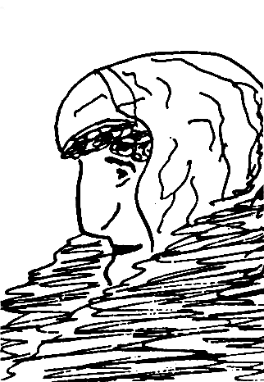

Panorama general de los siete hábitos

Somos lo que hacemos día a día.
De modo que la excelencia no es un acto,
sino un hábito.
Aristóteles

Básicamente, nuestro carácter está compuesto por nuestros hábitos. «Siembra un pensamiento, cosecha una acción; siembra una acción, cosecha un hábito. Siembra un hábito, cosecha un carácter; siembra un carácter, cosecha un destino», dice el proverbio.
Los hábitos son factores poderosos en nuestras vidas. Dado que se trata de pautas consistentes, a menudo inconscientes, de modo constante y cotidiano expresan nuestro carácter y generan nuestra efectividad... o inefectividad.
Según dijo alguna vez el gran educador Horace Mann, «Los hábitos son como hebras. Si día tras día las trenzamos en una cuerda, pronto resultará irrompible». Personalmente, no estoy de acuerdo con la última parte de esta sentencia. Sé que los hábitos no son irrompibles; es posible quebrarlos. Pueden aprenderse y olvidarse. Pero también sé que hacerlo no es fácil ni rápido. Supone un proceso y un compromiso tremendo.
Quienes fuimos testigos del viaje lunar de la Apolo 11 nos quedamos sorprendidos al ver a un hombre caminar sobre la Luna y volver a la Tierra. Calificativos como «fantástico» e «increíble» resultaban inadecuados para describir lo que estaba sucediendo en aquellos días memorables. Pero para llegar allí, esos astronautas tuvieron literalmente que romper y desprenderse de la tremenda atracción gravitatoria de la Tierra. En los primeros minutos del despegue, en los primeros kilómetros del viaje, se gastó más energía que la utilizada para atravesar medio millón de kilómetros durante los días siguientes.
Los hábitos tienen también una enorme atracción gravitatoria, más de lo que la mayoría de las personas comprenden o admiten. Para romper tendencias habituales profundamente enraizadas tales orno la indecisión, la impaciencia, la crítica o el egoísmo, que violan los principios básicos de la efectividad humana, se necesita algo más que un poco de fuerza de voluntad y algunos cambios menores en nuestras vidas. El «despegue» exige un esfuerzo tremendo, pero en cuanto nos despegamos de la atracción gravitatoria, nuestra libertad adquiere una dimensión totalmente nueva.
Lo mismo que cualquier fuerza natural, la atracción de la gravedad puede operar con nosotros o contra nosotros. La atracción gravitatoria de algunos de nuestros hábitos puede normalmente impedirnos que vayamos adonde queremos ir. Pero también es la atracción gravitatoria la que mantiene unido el mundo, a los planetas en sus órbitas y al universo en orden. Es una fuerza poderosa, y si la empleamos con efectividad, podemos utilizar los hábitos para generar la cohesión y el orden que necesitamos para lograr la efectividad en nuestras vidas.

Los «hábitos» definidos

Para nuestros fines, definiremos el hábito como una intersección de conocimiento, capacidad y deseo.
El conocimiento es el paradigma teórico, el qué hacer y el por qué, la capacidad es el cómo hacer. Y el deseo es la motivación, el querer hacer. Para convertir algo en un hábito de nuestra vida, necesitamos esos tres elementos.
Yo puedo ser inefectivo en mis interacciones con mis compañeros de trabajo, con mi cónyuge o mis hijos, porque constantemente les digo lo que pienso, pero nunca los escucho realmente. A menos que encuentre los principios correctos de la interacción humana, tal vez ni siquiera sepa que necesito escuchar.
Aunque sepa que para interactuar con efectividad con otros tengo que escucharlos, tal vez me falte capacidad para hacerlo. Podría no saber cómo se escucha real y profundamente a otro ser humano.
Pero saber que necesito escuchar y saber cómo escuchar no basta- A menos que quiera escuchar, a menos que tenga ese deseo, no se convertirá en un hábito de mi vida. Para crear un hábito hay que trabajar en esas tres dimensiones.

Conocimiento
(qué, por qué)
Deseo
(querer)
Capacidades
(cómo)
HÁBITOS

Hábitos efectivos
Principios y pautas de conducta internalizados.

El cambio de ser y ver es un proceso progresivo: el ser cambia al ver, que a su vez cambia al ser, y así sucesivamente en una espiral ascendente de crecimiento. Trabajando sobre el conocimiento, la capacidad y el deseo, podemos irrumpir en nuevos niveles de efectividad personal e interpersonal cuando rompemos con viejos paradigmas que pueden haber sido para nosotros una fuente de pseudo seguridad durante años.
A veces el proceso es doloroso. Es un cambio que tiene que estar motivado por un propósito superior, por la disposición a subordinar lo que uno cree que quiere ahora a lo que querrá más adelante. Pero este proceso produce felicidad, «el objeto y designio de nuestra existencia». La felicidad, por lo menos en parte, puede definirse como el fruto del deseo y la aptitud para sacrificar lo que queremos ahora por lo que queremos finalmente.

El continuum de la madurez

Los siete hábitos no son un conjunto de partes independientes o fórmulas fragmentadas de «excitación pasajera». En armonía con las leves naturales del crecimiento, proporcionan un enfoque gradual, secuencial y altamente integrado del desarrollo de la efectividad personal e interpersonal. Nos mueven progresivamente sobre un continuum de madurez, desde la dependencia hacia la independencia y hasta la interdependencia.
Todos empezamos nuestra vida como niños totalmente dependientes de otros. Somos dirigidos, educados y sustentados completamente por otros. Sin sus cuidados sólo viviríamos unas horas, o a lo sumo unos pocos días.
Después, gradualmente, a lo largo de los meses y años siguientes, nos volvemos cada vez más independientes —física, mental, emocional y económicamente— hasta que por fin podemos, en lo esencial, hacernos cargo de nuestra persona, de una manera autodirectiva y autosuficiente.
Cuando seguimos creciendo y madurando, tomamos cada vez más conciencia de que toda la naturaleza es interdependiente, de que existe un sistema ecológico que la gobierna a ella y también a la sociedad. Además, descubrimos que los más altos logros de nuestra naturaleza tienen que ver con las relaciones con los otros, que la vida humana también es interdependiente.
Nuestro crecimiento desde la infancia hasta la edad adulta se realiza en consonancia con las leyes naturales. Y existen muchas dimensiones del crecimiento. El hecho de que alcancemos nuestra total maduración física, por ejemplo, no necesariamente nos asegura una simultánea madurez mental o emocional. Por otro lado, la dependencia física no significa que una persona sea mental o emocionalmente inmadura.
En el continuum de la madurez, la dependencia es el paradigma del tú: tú cuidas de mí; tú haces o no haces lo que debes hacer por mí; yo te culpo a ti por los resultados.
La independencia es el paradigma del yo: yo puedo hacerlo, yo soy responsable, yo me basto a mí mismo, yo puedo elegir.
La interdependencia es el paradigma del nosotros: nosotros podemos hacerlo, nosotros podemos cooperar, nosotros podemos combinar nuestros talentos y aptitudes para crear juntos algo más importante.
Las personas dependientes necesitan de los otros para conseguir lo que quieren. Las personas independientes consiguen lo que quieren gracias a su propio esfuerzo. Las personas interdependientes combinan sus esfuerzos con los esfuerzos de otros para lograr un éxito mayor.
Si yo soy físicamente dependiente (paralítico, discapacitado o limitado de algún modo físico) necesito que tú me ayudes. Si soy emocionalmente dependiente, mi sentido del mérito y la seguridad provienen de la opinión que tú tienes de mí. Si no te caigo bien puede resultar catastrófico. Si soy intelectualmente dependiente, cuento contigo para que pienses por mí y resuelvas los problemas de mi vida.
Si soy independiente, físicamente puedo desenvolverme por mis propios medios. Mentalmente, puedo pensar mis propios pensamientos, pasar de un nivel de abstracción a otro. Puedo pensar de modo creativo y analítico, y organizar y expresar mis pensamientos de manera comprensible. Emocionalmente, mi propio interior me proporciona las pautas. Soy dirigido desde adentro. Mi sentido del mérito no está en función de que guste a otros o de que me traten bien.
Es fácil ver que la independencia es mucho más madura que la dependencia. La independencia es un logro principal, en y por sí misma. Pero la independencia no es infalible.
Sin embargo, el paradigma social corriente entroniza la independencia. Es la meta confesada de muchos individuos y movimientos sociales. La mayoría del material acerca del autoperfeccionamiento pone la independencia sobre un pedestal, como si la comunicación, el trabajo de equipo y la cooperación fueran valores inferiores.
Pero gran parte del énfasis actual en la independencia es una reacción contra la dependencia (que otros nos controlen, nos definan, nos usen y nos manipulen).
El poco comprendido concepto de independencia tiene en muchos casos un acusado sabor de dependencia, y así encontramos personas que, a menudo por razones egoístas, abandonan sus matrimonios y sus hijos, olvidando todo tipo de responsabilidad social, haciéndolo en nombre de la independencia.
El tipo de reacción que lleva a «romper las cadenas», «liberarse», «autoafirmarse» y «vivir la propia vida» revela a menudo dependencias más fundamentales de las que no se puede escapar porque no son externas sino internas: dependencias como la de permitir que los defectos de otras personas arruinen nuestras vidas emocionales, o como la de sentirse víctima de personas y hechos que están fuera de nuestro control.
Desde luego, puede que sea necesario que cambiemos nuestras circunstancias. Pero el problema de la dependencia es una cuestión de madurez personal que tiene poco que ver con las circunstancias. Incluso en mejores circunstancias, a menudo persisten la inmadurez y la dependencia.
La independencia de carácter nos da fuerza para actuar, en lugar de que se actúe sobre nosotros. Nos libera de depender de las circunstancias y de otras personas, y es una meta liberadora que vale la pena. Pero no es la meta final de una vida efectiva.
El pensamiento independiente por sí solo no se adecua a la realidad interdependiente. Las personas independientes sin madurez para pensar y actuar interdependientemente pueden ser buenos productores individuales, pero no serán buenos líderes ni buenos miembros de un equipo. No operan a partir del paradigma de la interdependencia necesario para tener éxito en el matrimonio, la familia o la realidad empresarial.
La vida, por naturaleza, es interdependiente. Tratar de lograr la máxima efectividad por la vía de la independencia es como tratar de jugar al tenis con un palo de golf: la herramienta no se adecúa a la realidad.
El concepto de interdependencia es mucho más maduro, más avanzado. Si soy físicamente interdependiente, soy capaz y dependo de mí mismo, pero también comprendo que tú y yo trabajando juntos podemos lograr mucho más de lo que puedo lograr yo solo, incluso en el mejor de los casos. Si soy emocionalmente interdependiente, obtengo dentro de mí mismo una gran sensación de valía, pero también reconozco mi necesidad de amor, de darlo y recibirlo. Si soy intelectualmente interdependiente, comprendo que necesito mis propios pensamientos con los mejores pensamientos de otras personas.
Como persona interdependiente, tengo la oportunidad de compartirme profunda y significativamente con otros, y logro acceso a los amplios recursos y potenciales de otros seres humanos.
La interdependencia es una elección que sólo está al alcance de las personas independientes. Las personas dependientes no pueden optar por ser interdependientes. No tienen el carácter necesario para hacerlo, no son lo bastante dueñas de sí mismas.
Por ello los hábitos 1, 2 y 3 examinados en los capítulos siguientes tienen que ver con el autodominio. Llevan a una persona de la dependencia a la independencia. Son las «victorias privadas», la esencia del desarrollo del carácter. Las victorias privadas preceden a las públicas. No se puede invertir ese proceso, así como no se puede recoger una cosecha antes de la siembra. Es de adentro hacia afuera.
Cuando uno se vuelve verdaderamente independiente, posee ya una base para la interdependencia efectiva. Posee un carácter de base a partir del cual se puede obrar con más efectividad sobre las «victorias públicas», más orientadas hacia la personalidad, el trabajo de equipo, la cooperación y la comunicación, de los hábitos 4, 5 y 6.
Esto no significa que haya que ser perfecto en cuanto a los hábitos 1, 2 y 3 antes de trabajar con los hábitos 4, 5 y 6. Comprender la secuencia ayuda a controlar el desarrollo con más efectividad, pero no le sugiero al lector que se aísle durante varios años hasta desarrollar completamente los hábitos 1, 2 y 3.
Como parte de un mundo interdependiente, uno tiene que relacionarse con ese mundo día tras día. Pero los problemas más apremiantes de ese mundo pueden fácilmente oscurecer las causas de carácter crónico. La comprensión del modo en que lo que uno es influye en toda interacción interdependiente ayuda a centrar los esfuerzos de modo secuencial, en armonía con las leyes naturales del desarrollo.
El hábito 7 es el hábito de la renovación: una renovación regular, equilibrada, de las cuatro dimensiones básicas de la vida. Abarca y encarna todos los otros hábitos. Es el hábito que crea la espiral de desarrollo ascendente que nos conduce a nuevos niveles de comprensión y a vivir cada uno de los hábitos en un plano cada vez más elevado.
El diagrama de la página siguiente es una representación visual de la secuencia e interdependencia de los siete hábitos, y lo utilizaremos a lo largo del libro al explorar la relación secuencial entre los hábitos, y también su sinergia: cómo, relacionándose entre sí, se crean formas nuevas de esos hábitos que acrecientan su valor. Se destacará en el diagrama cada concepto o hábito a medida que se introducen.

La efectividad definida

Los siete hábitos son hábitos de efectividad. Como se basan en principios, brindan los máximos beneficios posibles a largo plazo. Se convierten en las bases del carácter, creando un centro potenciador de mapas correctos, a partir de los cuales la persona puede resolver problemas con efectividad, maximizar sus oportunidades y aprender e integrar continuamente otros principios en una espiral de desarrollo ascendente.
Son también hábitos de efectividad porque se basan en un paradigma de la efectividad que está en armonía con una ley natural, con un principio que he denominado «equilibrio P/CP», contra el que muchas personas chocan. Este principio puede comprenderse fácilmente recordando la fábula de Esopo acerca de la gallina de los huevos de oro.
Esopo cuenta que un pobre granjero descubrió un día que su gallina había puesto un reluciente huevo de oro. Primero pensó que debía tratarse de algún tipo de fraude. Pero cuando iba a deshacerse del huevo, lo pensó por segunda vez, y se lo llevó para comprobar su valor.
¡El huevo era de oro puro! El granjero no podía creer en su buena suerte. Más incrédulo aún se sintió al repetirse la experiencia. Día tras día, se despertaba y corría hacia su gallina para encontrar otro huevo de oro. Llegó a ser fabulosamente rico; todo parecía demasiado bonito como para que fuera cierto.

El paradigma de los siete hábitos

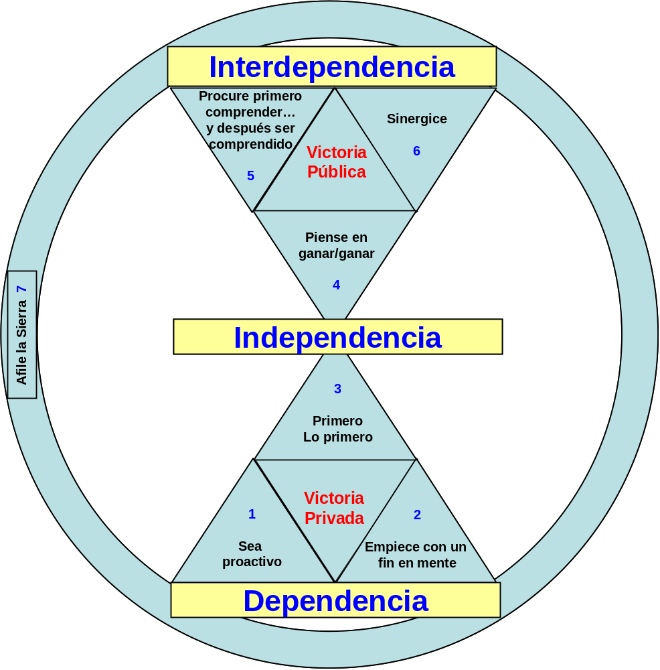
Pero, junto con su creciente riqueza llegaron la impaciencia y la codicia. Incapaz de esperar día tras día los huevos de oro, el granjero decidió matar a la gallina para obtenerlos todos de una vez. Pero al abrir el ave, la encontró vacía. Allí no había huevos de oro, y ya no habría modo de conseguir ninguno más. El granjero había matado a la gallina que los producía.
Sugiero que en esa fábula hay una ley natural, un principio: la definición básica de la efectividad. La mayoría de las personas ven la efectividad desde el paradigma de los huevos de oro: cuanto más se produce, cuanto más se hace, más efectivo se es. Pero, como muestra el relato, la verdadera efectividad está en función de dos cosas: lo que se produce (los huevos de oro) y los medios o bienes de producción y la capacidad para producir (la gallina).
Si uno adopta un modelo de vida centrado en los huevos de oro y se olvida de la gallina, pronto se encontrará sin los medios que producen los huevos. Por otra parte, si uno se limita a cuidar de la gallina sin recoger los huevos de oro, pronto se encontrará sin dinero para alimentarse a sí mismo o alimentar al ave.
La efectividad reside en el equilibrio, en lo que denomino el equilibrio P/CP. «P» es la producción de los resultados deseados, los huevos de oro. «CP» es la capacidad de producción, la aptitud o el medio que produce los huevos de oro.

Tres tipos de bienes

Básicamente, hay tres tipos de bienes: los físicos, los económicos y los humanos. Considerémoslos uno a uno.
Hace algunos años, compré un bien físico: una cortadora de césped eléctrica. La usé repetidamente sin la menor preocupación por su mantenimiento. La cortadora trabajó bien durante dos estaciones, pero después empezó a fallar. Cuando traté de repararla, limpiándola, poniéndole aceite y afilándola, descubrí que el motor había perdido más de la mitad de su fuerza original. Era esencialmente inservible.
Si yo hubiera invertido en CP (en la preservación y el mantenimiento del bien) todavía estaría disfrutando de su P (el césped cortado). En cambio, tuve que gastar más tiempo y dinero comprando otra cortadora que el que habría gastado de haber cuidado la primera. Simplemente no me comporté de un modo efectivo.
En nuestra búsqueda de resultados o beneficios rápidos, a menudo provocamos el deterioro de un bien físico apreciado (un coche, un ordenador, una lavadora o un secador, o incluso nuestro cuerpo). Mantener el equilibrio entre P y CP determina una diferencia enorme en el empleo efectivo de los bienes físicos.
También influye poderosamente en el resultado del empleo de los bienes económicos. ¿Con cuánta frecuencia las personas confunden capital con interés? ¿Ha tomado el lector dinero de su capital Para elevar su nivel de vida, para conseguir más huevos de oro? Un capital que mengua tiene una capacidad decreciente para producir intereses o ingresos. Y un capital menguante llega a ser tan pequeño que incluso deja de satisfacer las necesidades básicas.
Nuestro bien económico más importante es nuestra capacidad Para ganar dinero. Si no invertimos continuamente para mejorar nuestra CP, limitamos severamente nuestras opciones. Quedamos bloqueados en la situación presente, temerosos de la opinión que nuestra empresa o nuestro jefe tenga de nosotros, económicamente dependientes y a la defensiva. Tampoco esto es efectivo.
En el área humana, el equilibrio P/CP es igualmente fundamental, pero incluso más importante, porque son las personas las que controlan los bienes físicos y los económicos.
Cuando una pareja de casados está más preocupada por conseguir huevos de oro (los beneficios) que por preservar la relación que los hace posibles, suelen volverse insensibles y desconsiderados, descuidando las pequeñas amabilidades y cortesías tan importantes para una relación profunda. Empiezan a usar técnicas de control para manipularse mutuamente, para centrarse en sus propias necesidades, para justificar sus respectivas posiciones y encontrar pruebas de que el otro está equivocado. El amor, la plenitud, la delicadeza y la espontaneidad comienzan a deteriorarse. Día tras día, la gallina se va enfermando un poco más.
¿Y qué decir de las relaciones entre padres e hijos? El niño pequeño es muy dependiente, muy vulnerable. ¡Resulta tan fácil descuidar desde el principio la CP: la educación, la comunicación, la escucha! ¡Somos mayores, más inteligentes, estamos en lo cierto ¿Por qué no decirle al pequeño lo que tiene que hacer? Si es necesario, grítele, intimídelo, no se mueva de su posición.
También se le puede mimar, recoger los huevos de oro de la eterna sonrisa, de satisfacer siempre al niño, de dejarle hacer lo que quiera. Entonces crecerá sin normas ni expectativas internas, sin compromiso personal alguno con la disciplina o la responsabilidad.
De una u otra manera —la autoritaria o la permisiva— actuamos con la mentalidad de los huevos de oro. Uno pretende imponer su punto de vista o agradar. Pero, mientras tanto, ¿qué sucede con la gallina? ¿Qué sentido de la responsabilidad tendrá el niño al cabo de unos años? ¿Qué autodisciplina, qué confianza en su capacidad para elegir o alcanzar metas importantes? ¿Y qué decir de las relaciones entre ambos? Cuando llegue a los años críticos de la adolescencia, a la crisis de identidad, ¿sabrá acaso, por su experiencia anterior, que usted ha de escucharlo sin juzgar, que se preocupa por él como persona? ¿Sabrá que puede confiar en usted, sin excepciones ni reservas? ¿Será la relación lo suficientemente sólida como para que usted llegue hasta él, se comunique con él, influya en él?
Supongamos que el lector quiere que su hija tenga una habitación ordenada y limpia. Esto es P, producción, huevo de oro. Supongamos que quiere que su hija la limpie. Esto es CP, capacidad de producción. Su hija es la gallina; el bien que produce, el huevo de oro.
Si P y CP están en equilibrio, ella limpiará la habitación alegremente, sin necesidad de que se insista en que lo haga, porque se ha comprometido a hacerlo y sigue la disciplina de cumplir sus compromisos. Ella es un bien valioso, una gallina que pone huevos de oro.
Pero si el paradigma del lector está centrado en la producción, en conseguir una habitación ordenada y limpia, tal vez regañe a su hija para que ella se ocupe de la tarea. Puede incluso amenazarla o gritarle cada vez más y, por su deseo de conseguir el huevo de oro, minar la salud y el bienestar de la gallina.

Permítame compartir con usted una interesante experiencia acerca de la CP que tuve con una de mis hijas. Estábamos planeando un paseo, que es algo de lo que disfruto regularmente con cada uno de mis hijos, por separado. Planificar la salida nos resulta tan satisfactorio como el paseo en sí.
De modo que le dije a mi hija: «Linda, ésta es tu noche. ¿Qué quieres que hagamos?».
—Papá, lo que prefieras —me contestó.
—No, en serio —insistí—, ¿qué te gustaría hacer?
—Bueno —respondió finalmente—, lo que yo quiero hacer no es algo que quieras hacer tú.
—En realidad, cariño —le dije con énfasis—, eres tú quien elige; yo quiero lo que tú quieras.
—Yo quiero ir a ver La guerra de las galaxias. Pero sé que a ti esa película no te gusta. Ya te dormiste otra vez mientras la veíamos. A ti no te gustan esas películas de ciencia-ficción. No te preocupes, papá.
—No, cariño, si eso es lo que te gusta, me gusta también a mí.
—Papá, no te preocupes. No es obligatorio que salgamos.
Hizo una pausa y después agregó:
—Pero, ¿sabes por qué no te gusta La guerra de las galaxias! Porque no comprendes la filosofía y el entrenamiento de un caballero Jedi.
— ¿Qué?
—Las cosas que tú enseñas, papá, son las mismas que incluye el entrenamiento de un caballero Jedi.
— ¡No me digas! ¡Vamos a ver La guerra de las galaxias!
Y eso hicimos. Se sentó junto a mí y me explicó el paradigma. Fui su alumno, su discípulo. Resultó fascinante. Empecé a ver, a partir de un nuevo paradigma, el modo en que la filosofía básica del entrenamiento de un caballero Jedi se ponía de manifiesto en diferentes circunstancias.
Ésa fue una experiencia P no planificada, fruto fortuito de una inversión en la CP. Estrechó nuestra relación y resultó muy satisfactoria en sus frutos. Pero también disfrutamos de los huevos de oro mientras la gallina (la calidad de la relación) se nutría significativamente.

CP organizacional

Uno de los aspectos extraordinariamente valiosos de todo principio correcto reside en que es válido y aplicable en una amplia variedad de circunstancias. A lo largo de este libro me gustaría compartir con el lector algunos de los modos en que estos principios se aplican tanto a las organizaciones (entre ellas las familias) como a los individuos.
Cuando la gente no respeta el equilibrio P/CP en su uso de los bienes físicos en las organizaciones, reduce la efectividad organizacional y suele dejar a otros una gallina moribunda.
Por ejemplo, una persona a cargo de un bien físico, digamos una máquina, puede estar ansiosa por causar una buena impresión en sus superiores. Tal vez la empresa pase por una etapa de rápido crecimiento y lleguen pronto las promociones. Por lo tanto, este hombre está produciendo en niveles óptimos: ningún tiempo muerto, nada de mantenimiento. La máquina trabaja día y noche. La producción es extraordinaria, los costos bajan, las posibilidades son infinitas. Al cabo de poco tiempo, el hombre obtiene su ascenso. ¡Huevos de oro!
Pero suponga el lector que es su sucesor en el puesto. Hereda entonces una gallina muy enferma, una máquina que ya está deteriorada y empieza a fallar. Tiene que realizar una inversión considerable en mantenimiento. Los costos se disparan; la utilidad cae en picado. ¿Y a quién se culpará por la pérdida de los huevos de oro? A usted.
Su predecesor destruyó el bien, pero el sistema contable sólo informaba sobre unidades producidas, costos y utilidades.
El equilibrio P/CP resulta particularmente importante cuando se aplica a los bienes humanos de la organización: clientes y empleados.
Conozco un restaurante que servía una exquisita sopa de almejas V habitualmente estaba lleno de clientes. Después lo vendieron, y al nuevo propietario le interesaron más los huevos de oro: decidió abaratar la sopa. Durante más o menos un mes, con costos más bajos e ingresos constantes, las ganancias crecieron rápidamente. Pero poco a poco los clientes empezaron a desaparecer. Desapareció la confianza, y el negocio declinó casi hasta extinguirse. El nuevo propietario trató desesperadamente de revitalizarlo, pero había descuidado a los clientes, defraudado su confianza y perdido el bien de su lealtad. Ya no había gallina alguna que pusiera huevos de oro.
Hay organizaciones que hablan mucho sobre los clientes y descuidan por completo a las personas que tratan con ellos: los empleados. El principio CP dice que siempre hay que tratar a los empleados exactamente como queremos que ellos traten a nuestros mejores clientes.
Se puede comprar el trabajo de una persona, pero no se puede comprar su corazón. En el corazón están su lealtad y su entusiasmo. Tampoco se puede comprar su cerebro. Allí están su creatividad, su ingenio, sus recursos intelectuales.

Para actuar sobre la CP hay que tratar a los empleados como voluntarios, tan voluntarios como los clientes, porque eso es lo que son. Aportan voluntariamente sus mejores dotes: el corazón y la mente.
Cierta vez, en un grupo en el que yo me encontraba, alguien preguntó: «¿Cómo se puede poner orden entre empleados perezosos e incompetentes?». Un hombre respondió: «¡Con granadas de mano!». Algunos otros festejaron ese tipo de chiste retrógrado sobre la administración de empresas, ese enfoque de la supervisión en términos de «Póngalos en orden o tírelos por la borda».
Pero otra persona del grupo reflexionó: «¿Quién recogerá los restos?».
—No quedan restos.
—Bien, ¿por qué no hace lo mismo con sus clientes? —siguió Preguntando el otro—. Basta con decirles: «Escuchen: si no compran, váyanse de aquí».
—No se puede hacer eso con los clientes.
— ¿Y cómo se lo puede hacer a los empleados?
—Porque a ellos soy yo quien les da trabajo.
—Ya veo. ¿Y sus empleados le son fieles? ¿Trabajan duro? ¿Cuánto tiempo duran en el puesto?
— ¿Bromea? Hoy en día no se puede encontrar gente que valga la pena. Los empleados cambian mucho de trabajo, hay mucho ausentismo, multiempleo. La gente ya no se preocupa.

El interés puesto en los huevos de oro (esa actitud, ese paradigma) es totalmente inadecuado para extraer las poderosas energías de la mente y el corazón de otra persona. Un límite a corto plazo es importante, pero no es lo fundamental.
La efectividad reside en el equilibrio. Centrarse excesivamente en P da por resultado una salud deteriorada, máquinas desgastadas, cuentas bancarias en números rojos y relaciones rotas. Centrarse demasiado en CP es como correr tres o cuatro horas al día, alardeando acerca de los diez años de vida que eso va a traer a nuestras vidas, sin darnos cuenta de que los estamos perdiendo en la propia carrera. Es también como no dejar nunca de ir a la escuela, sin producir, viviendo de los huevos de oro de otra persona: el síndrome del estudiante eterno.
Mantener el equilibrio P/CP, el equilibrio entre los huevos de oro (la producción) y la salud y el bienestar de la gallina (capacidad de producción), suele exigir un juicio delicado. Pero sostengo que es la esencia de la efectividad. Equilibra el corto plazo con el largo plazo. Equilibra la búsqueda del título y el precio de obtener una educación. Equilibra el deseo de ver una habitación limpia y la construcción de una relación en la que el niño se comprometa interiormente a limpiarla (con alegría y buena disposición, sin supervisión externa).
Éste es un principio que podemos encontrar validado en nuestra propia vida cuando vamos hasta el límite de nuestras fuerzas para conseguir más huevos de oro, y enfermamos o quedamos exhaustos, incapaces ya de producir nada; o cuando dormimos bien por la noche y nos despertamos dispuestos a trabajar durante todo el día.
También podemos advertir su vigencia cuando presionamos a alguien para imponerle nuestro punto de vista y de algún modo sentimos un vacío en la relación, o cuando realmente invertimos tiempo en una relación y encontramos que el deseo y la capacidad para el trabajo conjunto, para la comunicación, dan un salto importante.
El equilibrio P/CP es la esencia misma de la efectividad. Esto es válido para todos los aspectos de la vida. Podemos trabajar con él o contra él, pero ahí está. Es un faro. Es la definición y el paradigma de la efectividad sobre los cuales se basan los siete hábitos expuestos en este libro.

Cómo usar este libro

Antes de que empecemos a trabajar con los siete hábitos de las personas efectivas, me gustaría sugerir dos cambios de paradigma que acrecentarán en gran medida el valor que se reciba de este material.
En primer lugar, recomendaría que no se «vea» este material como un libro, en el sentido de que haya que leerlo una vez y guardarlo en la biblioteca.
Se puede decidir leerlo completamente de una vez para tener una idea del todo. Pero este texto está concebido como compañero en el proceso continuo de cambio y crecimiento. Está organizado gradualmente y con sugerencias prácticas, al final de todos los capítulos (cada uno de los cuales se dedica a un hábito) con el fin de que el lector pueda ir concentrándose en cada hábito a medida que esté listo para hacerlo.
Mientras avanza hacia niveles más profundos de comprensión y realización, puede volver una y otra vez a los principios implícitos en cada hábito, y trabajar para desarrollar su conocimiento, capacidad y deseo.
En segundo término, sugeriría que el lector cambiase de paradigma de su propio compromiso con este material, pasando del rol de discípulo al de maestro. Que asumiese un enfoque de adentro hacia afuera, y leyera con la idea de compartir o discutir lo que aprenda con alguna otra persona en el plazo de las cuarenta y ocho horas siguientes.
Si usted supiera, por ejemplo, que tendrá que enseñarle el material sobre el equilibrio P/CP a alguien en el plazo de las próximas cuarenta y ocho horas, ¿habría alguna diferencia en su experiencia de lectura? Plantéeselo ahora, mientras lee la sección final de este capítulo. Lea como si tuviera que explicárselo a su cónyuge, a su hijo, a un compañero de trabajo, a un amigo, hoy o mañana, cuando todavía el contenido está fresco en su mente, y tome nota de las diferencias en su proceso mental y emocional.
Puedo asegurarle que si afronta de este modo los capítulos siguientes, no sólo recordará mejor lo que lea, sino que su perspectiva se habrá ampliado, su comprensión se habrá profundizado, y se habrá desarrollado su motivación para aplicar el material.
Además, mientras comparte abierta y honestamente lo que está aprendiendo, tal vez le sorprenda descubrir que tienden a desaparecer las percepciones o impresiones negativas que los otros puedan tener de usted. Aquellos a quienes usted enseñe lo verán como una persona que cambia y evoluciona, y estarán más dispuestos a brindarle ayuda y apoyo mientras trabajan, tal vez conjuntamente, para integrar los siete hábitos en sus vidas.

Lo que se puede esperar

En último término, como ha observado Marilyn Ferguson, «Nadie puede convencer a otro de que cambie. Cada uno de nosotros custodia una puerta del cambio que sólo puede abrirse desde adentro. No podemos abrir la puerta de otro, ni con argumentos ni con apelaciones emocionales».
Si usted decide abrir su «puerta del cambio» para comprender y vivir realmente los principios encarnados en los siete hábitos, no dudo en asegurarle que sucederán varias cosas positivas.
Primero, su desarrollo será evolutivo, pero el efecto neto será revolucionario. ¿No está usted de acuerdo con que el principio del equilibrio P/CP por sí solo, si se vive intensamente, puede transformar a la mayoría de los individuos y las organizaciones?
El efecto neto de abrir «la puerta del cambio» a los primeros tres hábitos (los hábitos de la victoria privada) aumenta considerablemente la autoconfianza. Llegará a conocerse más profundamente y significativamente: a conocer su naturaleza, sus valores más profundos y su singular capacidad de aportación. Mientras viva sus valores, disfrutará del regocijo y la paz que habrán infundido en usted su sentido de la identidad, su integridad, su autocontrol y su capacidad autodirectiva. También se definirá desde adentro, y no a través de las opiniones de la gente o de la comparación con otros. Lo «correcto» y lo «incorrecto» tienen poco que ver con el hecho de ser juzgado.
Paradójicamente, descubrirá que cuanto menos se preocupe por lo que otros piensan de usted, más le preocupará lo que los otros piensen de sí mismos y de sus mundos, e incluso de sus relaciones con usted. Dejará de basar su vida emocional en las debilidades de otras personas. Además, le resultará más fácil y deseable cambiar, porque hay algo (un núcleo profundo) que es esencialmente constante.
Cuando se abra a los tres hábitos siguientes (los hábitos de la victoria pública), el lector descubrirá y liberará los deseos y los recursos para reparar o reconstruir relaciones importantes que ahora están deterioradas o incluso rotas. Las buenas relaciones mejorarán, se volverán más profundas, más sólidas, más creativas y más intrépidas.
El séptimo hábito, si se internaliza profundamente, renovará los seis primeros y dará al lector una verdadera independencia y capacidad para la interdependencia efectiva. Por medio de él podemos cargar nuestras baterías.
Sea cual fuere su situación actual, le aseguro que usted no es sus hábitos. Puede reemplazar las pautas antiguas de una conducta derrotista por pautas nuevas, nuevos hábitos de efectividad, de felicidad y de relaciones basadas en la confianza.
Le exhorto sinceramente a que abra la puerta del cambio y el desarrollo mientras estudia estos hábitos. Sea paciente con usted mismo. El propio desarrollo es grato; es algo sagrado. No hay mejor inversión posible.
Obviamente, no es un proceso rápido. Pero le aseguro que experimentará beneficios y obtendrá resultados inmediatos que le resultarán alentadores. Según decía Thomas Paine: «Lo que conseguimos con demasiada facilidad nunca es objeto de gran estimación. Sólo lo que nos cuesta obtener otorga valor a las cosas. El cielo sabe poner un precio adecuado a sus bienes».
II
VICTORIA PRIVADA

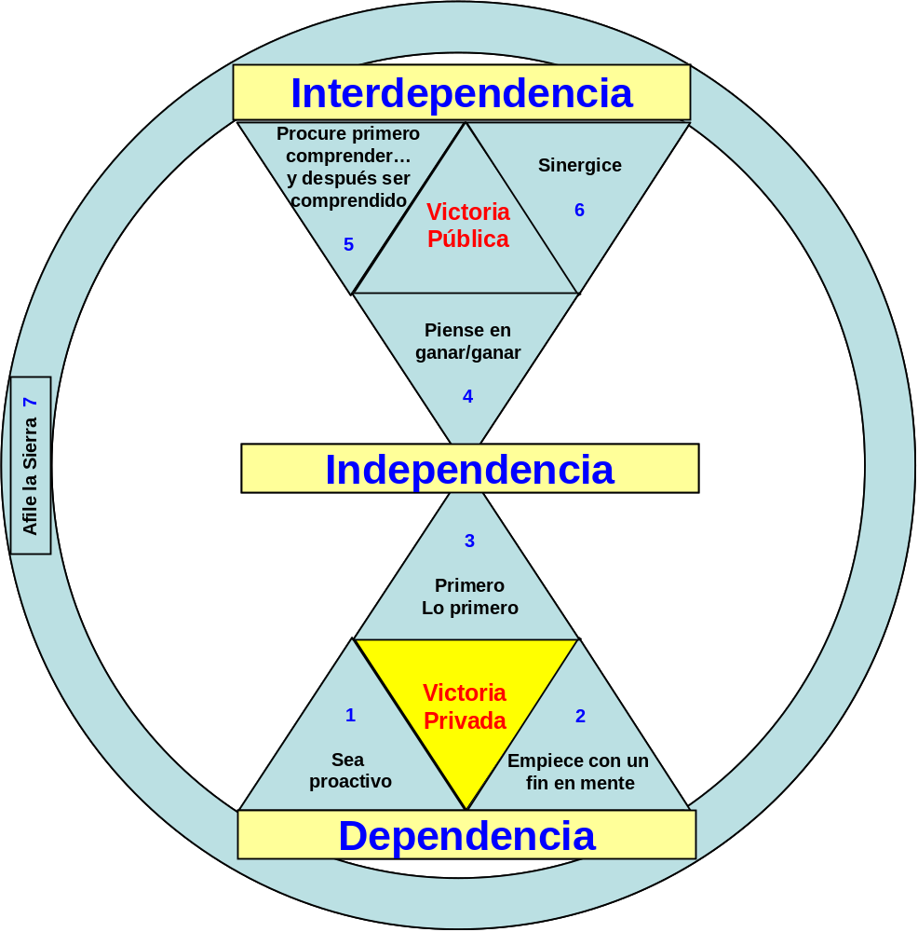
Primer hábito
Sea proactivo
Principios de la visión personal

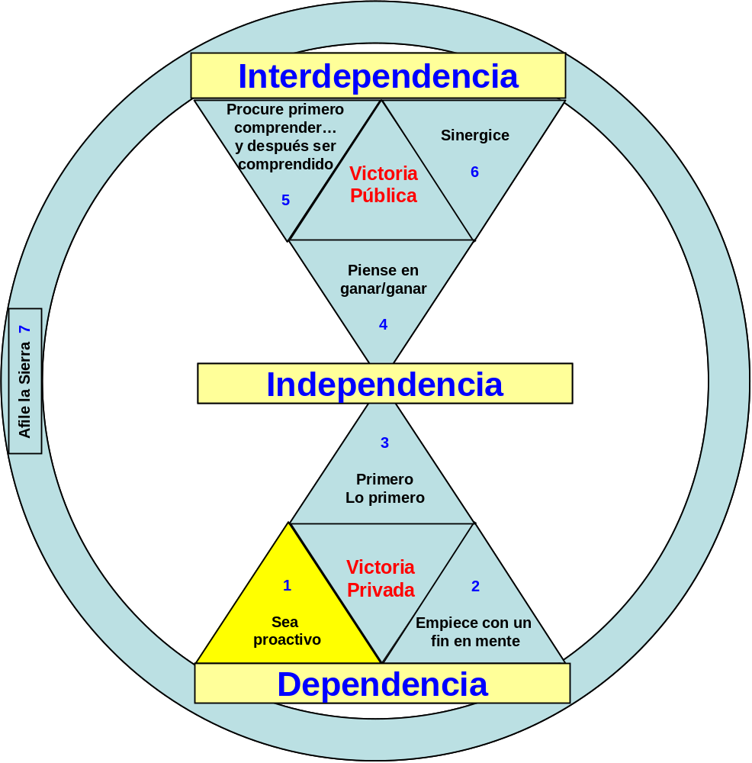
No conozco ningún hecho más alentador que la incuestionable
capacidad del hombre para dignificar su vida
por medio del esfuerzo consciente.

Henri David Thoreau

Mientras lee este libro, trate de tomar distancia respecto de sí mismo. Trate de proyectar su conciencia hacia un rincón del techo y mírese leyendo, con el ojo de la mente. ¿Puede mirarse a sí mismo casi como si fuera otra persona?
Intente ahora otra cosa. Piense en el estado de ánimo en el que se encuentra. ¿Puede identificarlo? ¿Qué está sintiendo? ¿Cómo describiría su presente estado mental?
Piense ahora durante un minuto sobre cómo está trabajando su mente. ¿Es rápida y despierta? ¿Se siente dividido entre practicar este ejercicio mental y conjeturar lo que se pretende con él?
Su capacidad para hacer lo que acaba de hacer es específicamente humana. Los animales no la poseen. La denominamos «autoconciencia»; es la aptitud para pensar en los propios procesos de pensamiento. Ésta es la razón de que el hombre posea el dominio de todas las cosas del mundo y de que pueda realizar progresos significativos de generación en generación.
Por eso podemos evaluar y aprender de las experiencias de los otros, tanto como de las nuestras. Por eso podemos crear y destruir nuestros hábitos.
No somos nuestros sentimientos. No somos nuestros estados de ánimo. Ni siquiera somos nuestros pensamientos. El hecho mismo de que podamos pensar sobre estas cosas nos separa de las cosas y del mundo animal. La autoconciencia nos permite distanciarnos y examinar incluso el modo en que nos «vemos»: ver el paradigma de nosotros mismos, que es el más fundamental para la efectividad. Afecta no sólo a nuestras actitudes y conductas, sino también al modo en que vemos a las otras personas. Se convierte en nuestro mapa de la naturaleza básica de la humanidad.
De hecho, mientras no tengamos en cuenta cómo nos vemos a nosotros mismos (y cómo vemos a los otros) no seremos capaces de comprender cómo ven los otros y qué sienten acerca de sí mismos y de su mundo. Sin conciencia, proyectaremos nuestras propias intenciones sobre su conducta, y al mismo tiempo nos consideraremos objetivos.
Esto limita significativamente nuestro potencial personal y también nuestra capacidad para relacionarnos con los demás. Pero a causa de la singular capacidad humana de la autoconciencia, podemos examinar nuestros paradigmas para determinar si son principios basados en la realidad, o están en función de condicionamientos y condiciones.

El espejo social

Si la única visión que tenemos de nosotros mismos proviene del espejo social (del actual paradigma social y de las opiniones, percepciones y paradigmas de las personas que nos rodean), la concepción que tengamos de nosotros será como la imagen reflejada en los espejos deformantes de los parques de atracciones.
«Siempre te retrasas.»
« ¿Por qué no puedes mantener las cosas en orden?»
« ¡Tienes que ser un artista!»
« ¡Comes como un cerdo!»
« ¡Me parece increíble que hayas ganado!»
«Esto es tan simple... ¿Por qué no lo comprendes?»
Estas imágenes están como desmembradas y carecen de proporción. A menudo son más proyecciones que reflejos: proyectan las preocupaciones y las debilidades de carácter de las personas en las que se originan, y no nos proporcionan un reflejo correcto de lo que somos.
El reflejo de los actuales paradigmas sociales nos dice que estamos en gran medida determinados por el condicionamiento y por ciertas condiciones. Aunque hayamos reconocido el tremendo poder del condicionamiento en nuestras vidas, decir que estamos determinados por él, que no tenemos ningún control sobre esa influencia, genera un mapa totalmente distinto.
Hay en realidad tres mapas sociales, tres teorías deterministas ampliamente aceptadas, que independientemente o en combinación, pretenden explicar la naturaleza del hombre. El determinismo genético dice básicamente que la culpa es de los abuelos. Ésa es la razón de que usted tenga mal genio. Sus abuelos eran irascibles y eso está en su ADN. El ADN pasa de generación en generación y usted lo ha heredado. Además usted es irlandés, y así son los irlandeses.
El determinismo psíquico dice básicamente que la culpa es de los padres. Su educación, sus experiencias infantiles establecieron lo esencial de sus tendencias personales y la estructura de su carácter. A ello se debe que no le guste estar rodeado de personas. Así es como lo educaron sus padres. Usted se siente terriblemente culpable si comete un error porque en su más profundo interior recuerda la impresión emocional recibida cuando usted era muy vulnerable, tierno y dependiente. Se recuerda el castigo, el rechazo, la comparación con los demás y los problemas emocionales, cuando uno no se comportaba de acuerdo con lo esperado.
El determinismo ambiental dice que la culpa es del patrón o el jefe (o de su esposa, su hijo adolescente, su situación económica o la política nacional). Alguien o algo de su ambiente es responsable de su situación.
Todos estos mapas se basan en la teoría de estímulo/respuesta que solemos asociar con los experimentos de Pavlov. La idea básica es que estamos condicionados para responder de un modo particular a un estímulo concreto.

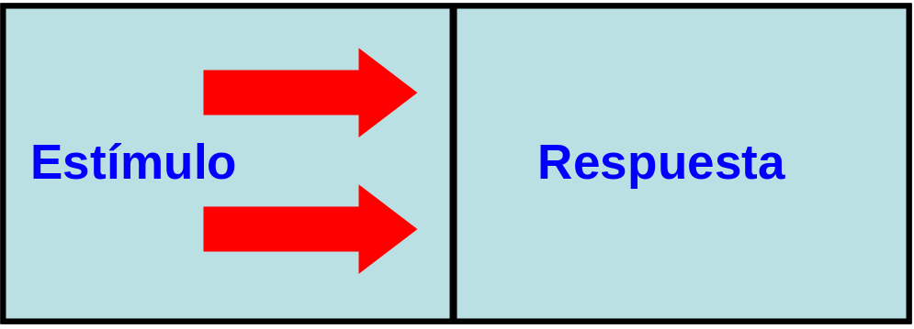

Modelo reactivo

¿Con cuánta precisión y funcionalidad describen estos mapas el territorio? ¿Con cuánta claridad reflejan esos espejos la naturaleza verdadera del hombre? ¿Se convierten en profecías de autocumplimiento? ¿Se basan en principios que podemos comprobar en nuestro interior?

Entre estímulo y respuesta

Para responder a estos interrogantes, permítame el lector que comparta con él la historia ejemplificadora de Victor Frankl.
Frankl era un determinista, educado en la tradición de la psicología freudiana según la cual lo que nos sucede de niños da forma a nuestro carácter y personalidad, y gobierna básicamente la totalidad de nuestra vida. Los límites y parámetros de nuestra vida estarían fijados y, en lo esencial, no sería mucho lo que podríamos hacer al respecto.
Frankl era también psiquiatra y judío. Estuvo encerrado en campos de concentración de la Alemania nazi, donde experimentó cosas tan repugnantes para nuestro sentido de la decencia que incluso repetirlas aquí nos provoca zozobra.
Sus padres, su hermano y su mujer murieron en los campos, en cámaras de gas. Con la excepción de su hermana, perdió a toda su familia. El propio Frankl fue torturado y sometido a innumerables humillaciones, sin estar nunca seguro de si en el momento siguiente lo llevarían a la cámara de gas o se quedaría entre los que se «salvaban», los cuales retiraban los cuerpos o recogían las cenizas de los condenados.
Un día, desnudo y solo en una pequeña habitación, empezó a tomar conciencia de lo que denominó «la libertad última», esa libertad que sus carceleros nazis no podían quitarle. Ellos podían controlar todo su ambiente, hacer lo que quisieran con su cuerpo, pero el propio Victor Frankl era un ser autoconsciente capaz de ver como observador su propia participación en los hechos. Su identidad básica estaba intacta. En su interior él podía decidir de qué modo podía afectarle todo aquello. Entre lo que le sucedía, o los estímulos y su respuesta, estaba su libertad o su poder para cambiar esa respuesta.
En medio de sus experiencias, Frankl se proyectaba hacia contextos distintos; por ejemplo, se imaginaba dando conferencias ante sus alumnos después de haber sido liberado del campo de concentraron. En el aula se describiría a sí mismo y expondría como lección ⁰ que había aprendido durante la tortura.
Por la vía de disciplinas de este tipo (mentales, emocionales morales, usando principalmente la memoria y la imaginación) ejercitó su pequeña y embrionaria libertad, que entonces creció, hasta llegar a ser mayor que la de sus carceleros nazis. Los nazis tenían más libertad exterior, más opciones entre las que podían elegir en su ambiente, pero él tenía más libertad interior, más poder interno para ejercitar sus opciones. Se convirtió en un ejemplo para quienes lo rodeaban, incluso para algunos de los guardias. Ayudó a otros a encontrar un sentido en su sufrimiento y dignidad en su vida de prisioneros.
En las más degradantes circunstancias imaginables, Frankl usó el privilegio humano de la autoconciencia para descubrir un principio fundamental de la naturaleza del hombre: entre el estímulo y la respuesta, el ser humano tiene la libertad interior de elegir.
La libertad de elegir incluye los privilegios que nos singularizan como seres humanos. Además de la autoconciencia, tenemos imaginación (capacidad para ejercer la creación en nuestras mentes, yendo más allá de la realidad presente). Tenemos conciencia moral (una profunda percepción interior de lo que es correcto o incorrecto, de los principios que gobiernan nuestra conducta, y de la medida en que nuestros pensamientos y acciones están en armonía con dichos principios). Y tenemos voluntad independiente (capacidad para actuar sobre la base de nuestra autoconciencia, libres de cualquier otra influencia).
Ni siquiera los animales más inteligentes tienen esos recursos. Podemos decir, con una metáfora tomada del lenguaje de la informática, que ellos están programados por el instinto o el adiestramiento, o por ambas cosas. Se los puede adiestrar para que sean responsables, pero no pueden asumir la responsabilidad de ese adiestramiento; en otras palabras, no pueden dirigirlo. No pueden cambiar la programación. Ni siquiera tienen conciencia de ella.
Pero como consecuencia de nuestros privilegios humanos, podemos formular nuevos programas para nosotros mismos, totalmente independientes de nuestros instintos y adiestramiento. Por ello la capacidad del animal es relativamente limitada, y la del hombre, ilimitada. Pero si vivimos como animales, sobre la base de nuestros instintos, condicionamientos y condiciones, siguiendo los dictados de nuestra memoria colectiva, también nosotros seremos limitados.
El paradigma determinista proviene primariamente del estudio de animales (ratas, monos, palomas, perros) y de personas neuróticas y psicóticas. Si bien esto permite satisfacer ciertos criterios de algunos investigadores, como los de mensurabilidad y predictibilidad, la historia de la humanidad y nuestra propia autoconciencia nos dicen que este mapa en modo alguno describe el territorio.
Nuestras dotes singularmente humanas nos elevan por encima del mundo animal. La medida en que ejercitamos y desarrollamos esas dotes nos da poder para desplegar nuestro potencial humano. Entre el estímulo y la respuesta está nuestra mayor fuerza: la libertad interior de elegir.

La «proactividad» definida

Al describir los principios básicos de la naturaleza del hombre, Frankl trazó un mapa preciso de sí mismo, a partir del cual empezó a desarrollar el primero y fundamental hábito de las personas que, en cualquier medio, son altamente efectivas: el hábito de la proactividad.
Si bien la palabra proactividad es ahora muy común en los textos de dirección de empresas, se trata de un término que no se encuentra en la mayoría de los diccionarios. No significa sólo tomar la iniciativa. Significa que, como seres humanos, somos responsables de nuestras propias vidas. Nuestra conducta es una función de nuestras decisiones, no de nuestras condiciones. Podemos subordinar los sentimientos a los valores. Tenemos la iniciativa y la responsabilidad de hacer que las cosas sucedan.
Examinemos la palabra «responsabilidad», en la cual encontramos alusiones a las palabras «responder» y «habilidad»: habilidad para elegir la respuesta. Las personas muy proactivas reconocen esa responsabilidad. No dicen que su conducta es la consecuencia de las condiciones, el condicionamiento o las circunstancias. Su conducta es un producto de su propia elección consciente; se basa en valores, y no es producto de las condiciones ni está fundada en el sentimiento.
Dado que por naturaleza somos proactivos, si nuestras vidas es-tan en función del condicionamiento y las condiciones, ello se debe a que, por decisión consciente o por omisión, elegimos otorgar a esas cosas el poder de controlarnos.

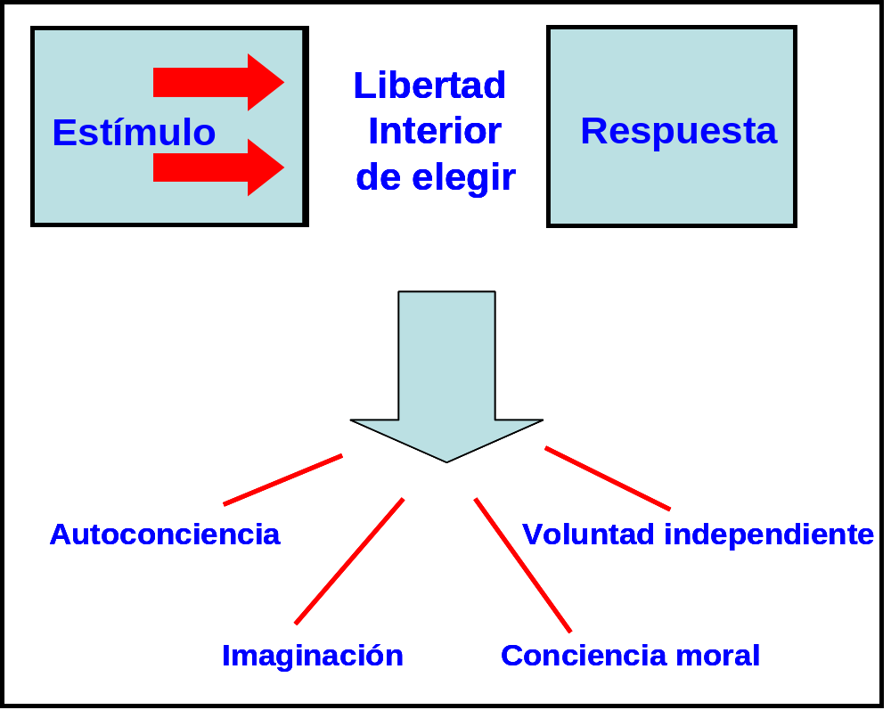

Modelo proactivo

Si nuestra elección es ésa, nos volvemos reactivos. Las personas reactivas se ven a menudo afectadas por su ambiente físico. Si el tiempo es bueno, se sienten bien. Si no lo es, afecta a sus actitudes y su comportamiento. Las personas proactivas llevan consigo su propio clima. El hecho de que llueva o brille el sol no supone ninguna diferencia para ellas. Su fuerza impulsiva reside en los valores, y si su valor es hacer un trabajo de buena calidad, no depende de que haga buen tiempo o no.
Las personas reactivas se ven también afectadas por el ambiente social, por el «clima social». Cuando se las trata bien, se sienten bien; cuando no las tratan bien, se vuelven defensivas o autoprotectoras. Las personas reactivas construyen sus vidas emocionales en torno a la conducta de los otros, permitiendo que los defectos de las otras personas las controlen.
La capacidad para subordinar los impulsos a los valores es la esencia de la persona proactiva. Las personas reactivas se ven impulsadas por sentimientos, por las circunstancias, por las condiciones, por el ambiente. Las personas proactivas se mueven por valores: valores cuidadosamente meditados, seleccionados e internalizados.
También las personas proactivas se ven influidas por los estímulos externos, sean físicos, sociales o psicológicos. Pero su respuesta a los estímulos, consciente o inconsciente, es una elección o respuesta basada en valores.
Como observó Eleanor Roosevelt: «Nadie puede herirte sin tu consentimiento». Y Gandhi dijo: «Ellos no pueden quitarnos nuestro autorrespeto si nosotros no se lo damos». Para empezar, lo que nos daña, mucho más que lo que nos sucede, es nuestro permiso, nuestro consentimiento a lo que nos sucede.
Admito que esto es muy difícil de aceptar emocionalmente, en especial si durante años y años hemos explicado nuestra desdicha apelando a las circunstancias o a la conducta de algún otro. Pero hasta que una persona no pueda decir, profunda y honestamente, «Soy lo que soy como consecuencia de mis elecciones de ayer», tampoco podrá decir «Elijo otra cosa».

Una vez, en Sacramento, cuando hablaba sobre el tema de la proactividad, una mujer del público se puso de pie en medio de mi disertación y empezó a decir algo muy excitada. El público era muy numeroso, y cuando algunas personas se volvieron a mirarla, ella de pronto tomó conciencia de lo que estaba haciendo, se azoró y volvió a sentarse. Pero parecía resultarle difícil contenerse, y siguió hablando con la gente que tenía alrededor. Se la veía muy feliz.
Aguardé una pausa con impaciencia para poder averiguar qué había sucedido. En cuanto tuve la oportunidad me acerqué a ella y le pedí que contara su experiencia.
«No puede imaginar lo que me ha ocurrido» —dijo—. «Trabajo como enfermera para el hombre más miserable e ingrato que pueda imaginarse. Nada de lo que haga es suficiente para él. Nunca lo aprecia, ni siquiera me lo reconoce. Constantemente me acosa y encuentra defectos en todo lo que hago. Por culpa de este hombre mi vida es desgraciada y a menudo descargo mi frustración sobre mi familia. Las otras enfermeras sienten lo mismo. Casi rezamos para que lo echen.
»Y usted tuvo el descaro de plantarse allí y decir que nada puede herirme, que nadie puede herirme sin mi consentimiento, y que yo elijo mi propia vida emocional de infelicidad... Bien, en modo alguno podía yo aceptar esa idea.
»Pero seguí pensando sobre ello. Realicé una verdadera introspección, y empecé a preguntarme: ¿Tengo el poder de elegir mi respuesta?
»Cuando por fin comprendí que en realidad tengo ese poder, cuando me tragué esa amarga píldora y comprendí que yo había elegido ser desgraciada, también comprendí que podía elegir no serlo.
»En ese momento me puse de pie. Me sentía como si me estuvieran dejando salir de San Quintín. Quería gritarle a todo el mundo: "¡Soy libre! ¡Salgo de la cárcel! ¡Nunca más voy a dejarme controlar por el trato que me dispense otra persona!".»

Lo que nos hiere o daña no es lo que nos sucede, sino nuestra respuesta a lo que nos sucede. Desde luego, las cosas pueden dañarnos físicamente o perjudicarnos económicamente, y producirnos dolor por ello. Pero nuestro carácter, nuestra identidad básica, en modo alguno tiene que quedar herida. De hecho, nuestras experiencias más difíciles se convierten en los crisoles donde se moldea nuestro carácter y se desarrollan las fuerzas internas, la libertad para abordar circunstancias difíciles en el futuro y para inspirar a otros la misma conducta.
Frankl es uno de los muchos que pudieron desarrollar su libertad personal en circunstancias difíciles, para animar e inspirar a otros. Los relatos autobiográficos de los prisioneros de guerra en Vietnam aportan convincentes testimonios adicionales sobre el poder transformador de esa libertad personal y sobre el efecto del uso responsable de esa libertad en la cultura de la prisión y en los reclusos, tanto en aquel entonces como ahora.
Todos hemos conocido a individuos que atravesaban circunstancias muy difíciles (tal vez una enfermedad terminal o una grave discapacidad física) conservando una extraordinaria fuerza emocional. ¡Cuánto nos inspira su integridad! Nada deja una impresión mayor, más duradera, en otra persona, que la conciencia de que alguien ha trascendido el sufrimiento, que ha trascendido la circunstancia y está encarnando y expresando un valor que inspira, ennoblece y eleva la vida.

Uno de los momentos más inspiradores que Sandra y yo hemos vivido tuvo lugar durante un período de cuatro años con una querida amiga nuestra llamada Carol, que tenía un cáncer devastador. Había sido nuestra madrina de bodas y era amiga de Sandra desde hacía más de veinticinco años.
Cuando Carol se encontraba en las últimas etapas de su enfermedad, Sandra se dedicó a sentarse junto a su lecho ayudándole a escribir su historia personal. Volvía de aquellas sesiones difíciles y prolongadas casi transfigurada por la admiración que sentía por el valor de su amiga y su deseo de escribir mensajes especiales para sus hijos, que había, que darles en diferentes etapas de su vida.
Carol tomaba la menor cantidad de anestésicos posible, de modo que tenía pleno acceso a sus facultades mentales y emocionales. Entonces susurraba ante un grabador o directamente para Sandra, mientras ésta tomaba notas. Carol era tan proactiva, tan valiente y estaba tan preocupada por los demás, que se convirtió en una enorme fuente de inspiración para muchas de las personas que la rodeaban.
Nunca olvidaré la experiencia de mirar profundamente a los ojos de Carol el día antes de que falleciera, y sentir, en esa agonía profunda, a una persona de enorme valía intrínseca. Pude ver en sus ojos una vida de carácter, contribución y servicio, así como de amor, preocupación y aprecio.

A lo largo de los años, muchas veces he preguntado a algunos grupos de personas si han tenido la experiencia de acompañar a un moribundo que haya conservado una actitud tan admirable, comunicado tanto amor y compasión, y resistido de un modo tan incomparable hasta el mismo fin. Por lo general, más o menos la cuarta parte de la audiencia responde afirmativamente. Entonces pregunto quiénes no olvidarán nunca a esos individuos, quiénes se sintieron transformados (al menos temporalmente) por la inspiración de ese coraje, quiénes se sintieron profundamente conmovidos y motivados a realizar actos más nobles de servicio y compasión. Casi inevitablemente levantan la mano las mismas personas.
Victor Frankl dice que hay tres valores fundamentales en la vida: el de la experiencia, o de lo que nos sucede; el creador, o de lo que aportamos a la existencia, y el actitudinal, o de nuestra respuesta en circunstancias difíciles, como por ejemplo en enfermedades terminales.
Mi propia experiencia confirma lo que sostiene Frankl, en el sentido de que el más alto de los tres valores es el actitudinal. En otras Palabras, lo que más importa es el modo en que respondemos a lo que experimentamos en la vida.
Las circunstancias difíciles suelen dar origen a cambios de paradigma, a marcos de referencia totalmente nuevos, a través de los cuales la gente ve el mundo, se ve a sí misma, y ve a los otros y a lo q_{Ue} la vida le pide. Su perspectiva más amplia refleja los valores actitudinales que nos elevan e inspiran a todos nosotros.

Tomar la iniciativa

Nuestra naturaleza básica consiste en actuar, no en que se aci túe sobre nosotros. Esto nos permite elegir nuestras respuestas a circunstancias particulares, y además nos da poder para crear las circunstancias.
Tomar la iniciativa no significa ser insistente, molesto o agresivo. Significa reconocer nuestra responsabilidad de hacer que las cosas sucedan.
A lo largo de los años frecuentemente he tenido la oportunidad de asesorar a personas que querían conseguir mejores empleos; les he aconsejado mostrar más iniciativa: hacerse administrar tests de intereses y aptitudes, estudiar la industria, incluso los problemas específicos que afrontan las organizaciones, y que después elaboren una exposición efectiva para demostrar de qué modo sus capacidades pueden ayudar a resolver las dificultades de la organización. Esto se llama «venta de la solución» y es un paradigma clave del éxito comercial.
La respuesta es, por lo general, el acuerdo: la mayoría de las personas advierten cuan poderosamente ese enfoque acrecienta sus posibilidades de encontrar empleo y progresar. Pero muchas de ellas no daban los pasos necesarios, no tomaban la iniciativa para llevar esa técnica a la práctica.
«No sé adonde ir para someterme a los tests de intereses y aptitudes.»
« ¿Cómo estudiar los problemas de la industria y la organización? Nadie quiere ayudarme.»
«No tengo la menor idea de cómo se realiza una exposición efectiva.»
Muchas personas esperan que suceda algo o que alguien se haga cargo de ellas. Pero las personas que llegan a ocupar los buenos puestos son las proactivas, aquellas que son soluciones para los problemas, y no problemas ellas mismas, que toman la iniciativa de hacer siempre lo que resulte necesario, congruente con principios correctos, y finalmente realizan la tarea.
Cuando alguien de nuestra familia, aunque sea uno de nuestros hijos más pequeños, adopta una posición irresponsable y espera que algún otro se enfrente con las cosas o proporcione una solución, le decimos «¡Usa tus R e I!» (Recursos e Iniciativas). En realidad, antes que nosotros digamos nada, suele ocurrir que el quejoso se responda a sí mismo: «Ya lo sé... Tengo que usar mis R e I».
Mantener a las personas en el curso de la responsabilidad no es humillante; es afirmativo. La proactividad forma parte de la naturaleza humana, y, aunque los músculos proactivos puedan encontrarse adormecidos, sin duda están en su lugar. Al respetar la naturaleza proactiva de las otras personas, por lo menos les proporcionamos un reflejo claro, y no distorsionado, de su figura, en el espejo social.
Desde luego, debe tenerse en cuenta el nivel de madurez del individuo. No podemos esperar una gran cooperación creativa de quienes se hallan en una profunda dependencia emocional. Pero por lo menos podemos afirmar su naturaleza básica y crear una atmósfera en la que las personas puedan aprovechar las oportunidades y resolver problemas, confiando cada vez más en sí mismas.

Actúe o deje que los demás actúen por usted

La diferencia entre las personas que toman la iniciativa y las que no lo hacen equivale literalmente a la diferencia entre el día y la noche. No estoy hablando de un 25 o 50 por ciento de efectividad; hablo de un 5000 por ciento de diferencia, en particular si esas personas son inteligentes, sensibles ante las necesidades de los demás y están siempre alerta.
Crear en nuestra vida el equilibrio de efectividad P/CP requiere iniciativa. Hace falta iniciativa para desarrollar los siete hábitos. Al estudiar los otros seis hábitos, el lector verá que cada uno de ellos depende del desarrollo de los músculos proactivos. En todos los casos, es uno mismo quien tiene la responsabilidad de actuar. Si espera que los demás actúen sobre usted, actuarán sobre usted. Y las consecuencias en cuanto al desarrollo y las oportunidades dependen de que se siga una u otra ruta.

En una ocasión trabajaba con un grupo de personas de la industria de mantenimiento del hogar, representantes de veinte organizaciones diferentes que se reunían trimestralmente a fin de compartir sus números y problemas de una manera desinhibida.
Vivíamos en una época de gran recesión, y el efecto negativo en esa industria en particular era más grave aún que sobre la economía en general. Cuando empezamos, esas personas se sentían totalmente desanimadas.
El primer día, plantearon un interrogante: «¿Qué nos está sucediendo? ¿Cuál es la causa?». Estaban sucediendo muchas cosas. Las presiones ambientales eran poderosas. El desempleo se había generalizado, y muchas de esas personas estaban despidiendo a amigos para conservar la viabilidad de sus empresas. Al final del día, todos nos sentíamos aún más descorazonados.
El segundo día la pregunta fue: «¿Qué nos va a pasar en el futuro?». Estudiaron las tendencias ambientales con el supuesto reactivo subyacente de que éstas determinarían su futuro. Al final del segundo día estaban aún más deprimidos. Las cosas iban a ir peor antes que se pusieran mejor, y todos lo sabíamos.
De modo que en el tercer día decidimos centrarnos en la pregunta proactiva de «¿Cuál es nuestra respuesta? ¿Qué vamos a hacer nosotros! ¿Cómo podemos nosotros tomar la iniciativa en esta situación?». Por la mañana hablamos sobre control y reducción de costos. Por la tarde se habló sobre ampliar el mercado. Se aportaron profusamente ideas sobre ambas áreas, y después nos concentramos en cosas muy prácticas y factibles. Las reuniones concluyeron con un espíritu de excitación, esperanza y conciencia proactiva.
Al final del tercer día, resumimos los resultados de la conferencia en una respuesta en tres partes a la pregunta de «¿Cómo está el negocio?».
Primera parte: lo que nos está sucediendo no es bueno, y las tendencias sugieren que será peor antes que mejore.
Segunda parte: pero lo que nosotros estamos determinando que suceda es muy bueno, pues controlamos mejor, reducimos los costos y ampliamos nuestro mercado.
Tercera parte: por lo tanto, el negocio está mejor que nunca.

Ahora bien, ¿qué diría a todo esto una mente reactiva? «Oh, vamos. Afrontemos los hechos. No pueden llevar más adelante este enfoque de pensamiento positivo y automentalización. Más tarde o más temprano tendrán que afrontar la realidad.»
Pero era un hecho que estábamos afrontando la realidad. Estábamos afrontando la realidad de las circunstancias del presente y las proyecciones respecto del futuro. Pero también afrontábamos la realidad de que teníamos el poder de elegir nuestra respuesta a las circunstancias y proyecciones. No afrontar la realidad hubiera sido aceptar la idea de que lo que sucede en nuestro ambiente tiene que determinarnos.
Las empresas, los grupos comunitarios, las organizaciones de todo tipo (incluso las familias) pueden ser proactivos. Pueden combinar la creatividad y los recursos de los individuos proactivos para crear una cultura proactiva dentro de la organización. La organización no tiene por qué estar a merced del ambiente; puede tomar la iniciativa para llevar a la práctica los valores compartidos, y alcanzar los propósitos compartidos de todos los individuos implicados.

Escuchando nuestro lenguaje

Dado que nuestras actitudes y conductas fluyen de nuestros paradigmas, si las examinamos utilizando la autoconciencia, a menudo descubrimos en ellas la naturaleza de nuestros mapas subyacentes. Nuestro lenguaje, por ejemplo, es un indicador muy fiel del grado en que nos vemos como personas proactivas.
El lenguaje de las personas reactivas las absuelve de responsabilidad.
«Ése soy yo. Yo soy así, eso es todo.» Estoy determinado. No puedo hacer nada al respecto.
«¡Me vuelvo loco!» No soy responsable. Mi vida emocional es gobernada por algo que está fuera de mi control.
«No puedo hacerlo. No tengo tiempo.» Me controla algo que está fuera de mí: el tiempo limitado.
«Si mi esposa fuera más paciente...» La conducta de algún otro está limitando mi efectividad.
«Tengo que hacerlo.» Las circunstancias u otras personas me fuerzan a hacer lo que hago. No tengo la libertad de elegir mis propias acciones.
Ese lenguaje deriva de un paradigma básico determinista. Y en su espíritu está transferir la responsabilidad. No soy responsable, no Puedo elegir mi respuesta.

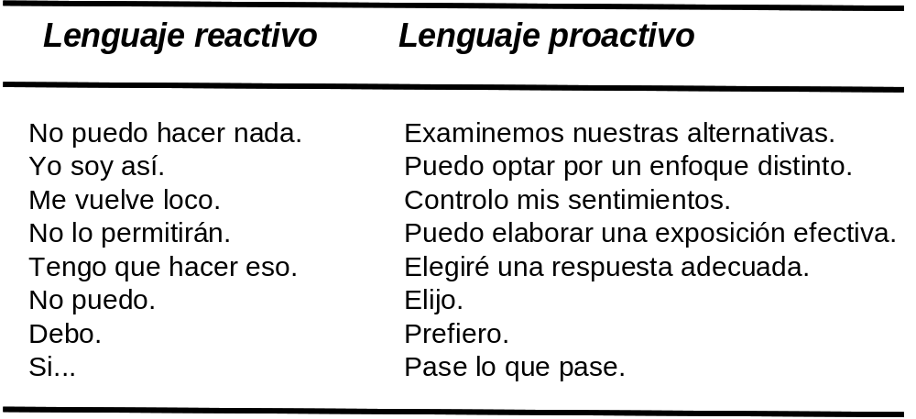

Una vez me preguntó un estudiante: «¿Me da permiso para faltar a clase? Tengo que viajar con el equipo de tenis».
— ¿Tienes que ir, o has elegido ir? —le pregunté.
—Realmente, tengo que hacerlo —exclamó.
— ¿Qué ocurrirá si no lo haces?
—Me sacarían del equipo.
— ¿Te gustaría eso?
—Claro que no.
—En otras palabras, tú eliges ir porque así te lo ordena la consecuencia de seguir en el equipo. ¿Qué sucederá si te pierdes mi clase?
—No lo sé.
—Piensa. ¿Cuáles crees que serían las consecuencias naturales de que faltaras a clase?
— ¿Usted no va a echarme, no es así?
—Ésa sería una consecuencia social. Sería artificial. Si tú no acompañas al equipo de tenis, no juegas. Eso es natural. Pero si no asistes a clase, ¿cuál sería la consecuencia natural?
—Supongo que no aprenderé.
—Exacto. De modo que tienes que sopesar esa consecuencia y la otra consecuencia, y elegir. Sé que si yo estuviera en tu caso, optaría por ir con el equipo. Pero no digas nunca que tienes que hacer algo.
—Entonces elijo irme con el equipo —respondió humildemente.
— ¿Y mi clase? —objeté a mi vez, con burlona incredulidad.

Un serio problema del lenguaje reactivo es que se convierte en una profecía de autocumplimiento. Refuerza el paradigma de que estamos determinados y genera pruebas en apoyo de esa creencia. La gente se siente cada vez más impotente y privada de su autocontrol, alejada de su vida y de su destino. Culpa a fuerzas externas —a otras personas, a las circunstancias, incluso a los astros— de su propia situación.
En un seminario en el que yo hablaba sobre el concepto de proactividad, un hombre dijo: «Stephen, me gusta lo que dice. Pero las situaciones difieren entre sí. Por ejemplo, mi matrimonio. Estoy realmente preocupado. A mi esposa y a mí ya no nos unen los antiguos sentimientos. Supongo que ya no la amo, y que ella ya no me ama a mí. ¿Qué puedo hacer?».

— ¿Ya no sienten nada uno por el otro? —pregunté.
—Así es. Y tenemos tres hijos, que realmente nos preocupan. ¿Usted qué sugiere?
—Ámela —le contesté.
—Pero le digo que ese sentimiento ya no existe entre nosotros.
—Ámela.
—No me entiende. El amor ha desaparecido.
—Entonces ámela. Si el sentimiento ha desaparecido, ésa es una buena razón para amarla.
—Pero, ¿cómo amar cuando uno no ama?
—Amar, querido amigo, es un verbo. El amor —el sentimiento— es el fruto de amar, el verbo. De modo que ámela. Sírvala. Sacrifíquese por ella. Escúchela. Comparta sus sentimientos. Apréciela. Apóyela. ¿Está dispuesto a hacerlo?

En la gran literatura de todas las sociedades progresistas, se habla de amar, del verbo. Las personas reactivas hablan del sentimiento. Ellas se mueven por sentimientos. Hollywood, por lo general, nos convence de que no somos responsables, de que somos un producto de nuestros sentimientos. Pero los guiones de Hollywood no describen la realidad. Si nuestros sentimientos controlan nuestras acciones, ello se debe a que hemos renunciado a nuestra responsabilidad y que permitimos que los sentimientos nos gobiernen.
Las personas proactivas hacen hincapié en el verbo amar. Amar es algo que se hace: los sacrificios que se hacen, la entrega de uno mismo, como una madre que pone un recién nacido en el mundo. Para estudiar el amor, hay que estudiar a quienes se sacrifican por los otros, incluso por personas que los hieren. Los padres tienen el ejemplo del amor que en ellos mismos despiertan los hijos por los que se sacrifican. El amor es un valor creado por medio de acciones amatorias. Las personas proactivas subordinan los sentimientos a los valores. El amor, el sentimiento, puede recuperarse.

Círculo de preocupación / círculo de influencia

Otro modo excelente de tomar más conciencia de nuestro propio grado de proactividad consiste en examinar en qué invertimos nuestro tiempo y nuestra energía. Cada uno de nosotros tiene una amplia gama de preocupaciones: la salud, los hijos, los problemas del trabajo, la deuda pública, la guerra nuclear... Podemos separarlas de las cosas con las que no tenemos ningún compromiso mental o emocional, creando un «círculo de preocupación».

Cuando revisamos las cosas que están dentro de nuestro círculo de preocupación resulta evidente que sobre algunas de ellas no tenemos ningún control real, y, con respecto a otras, podemos hacer algo. Podemos identificar las preocupaciones de este último grupo circunscribiéndolas dentro de un «círculo de influencia» más pequeño.

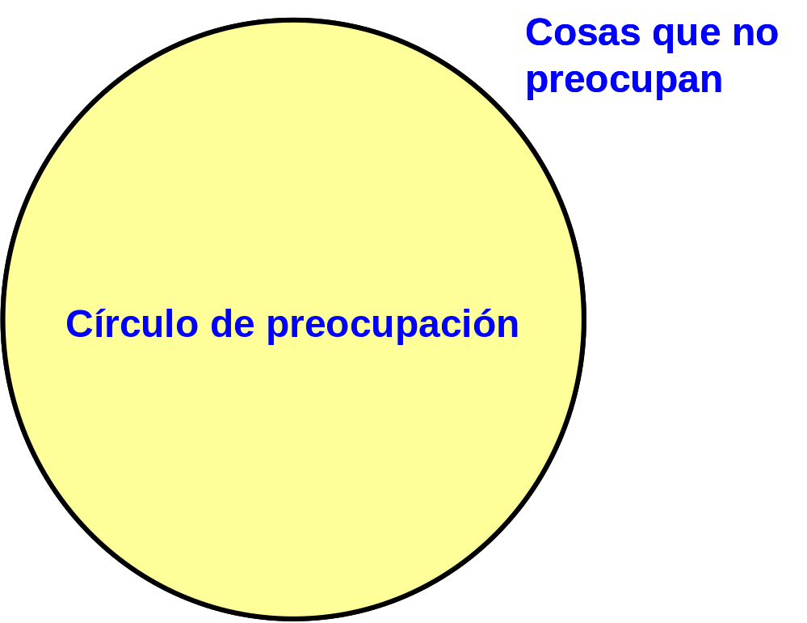

Determinando cuál de estos dos círculos es el centro alrededor del cual gira la mayor parte de nuestro tiempo y energía, podemos descubrir mucho sobre el grado de nuestra proactividad.
Las personas proactivas centran sus esfuerzos en el círculo de influencia. Se dedican a las cosas con respecto a las cuales pueden hacer algo. Su energía es positiva: se amplía y aumenta, lo cual conduce a la ampliación del círculo de influencia.
Por otra parte, las personas reactivas centran sus esfuerzos en el círculo de preocupación. Su foco se sitúa en los defectos de otras personas, en los problemas del medio y en circunstancias sobre las que no tienen ningún control. De ello resultan sentimientos de culpa y acusaciones, un lenguaje reactivo y sentimientos intensificados de aguda impotencia. La energía negativa generada por ese foco, combinada con la desatención de las áreas en las que se puede hacer algo, determina que su círculo de influencia se encoja.
Cuando trabajamos en nuestro círculo de preocupación otorgados a cosas que están en su interior el poder de controlarnos. No estamos tomando la iniciativa proactiva necesaria para efectuar el cambio positivo.
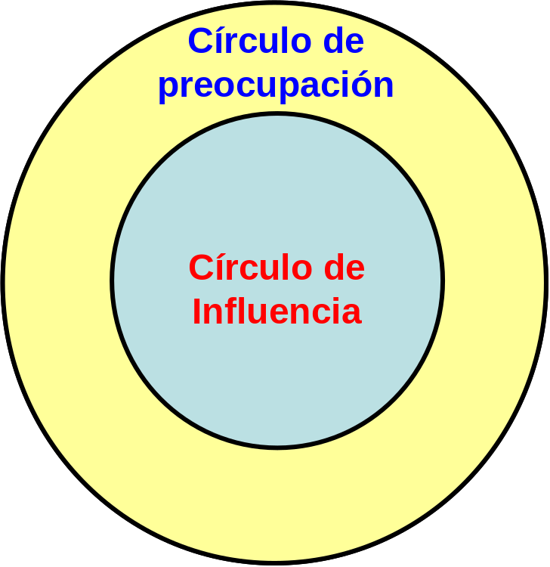

En páginas anteriores compartí con el lector la historia de mi hijo, que debía afrontar serios problemas en la escuela. A Sandra y al mí nos preocupaban profundamente su aparente debilidad y el modo en que otras personas estaban tratándolo.
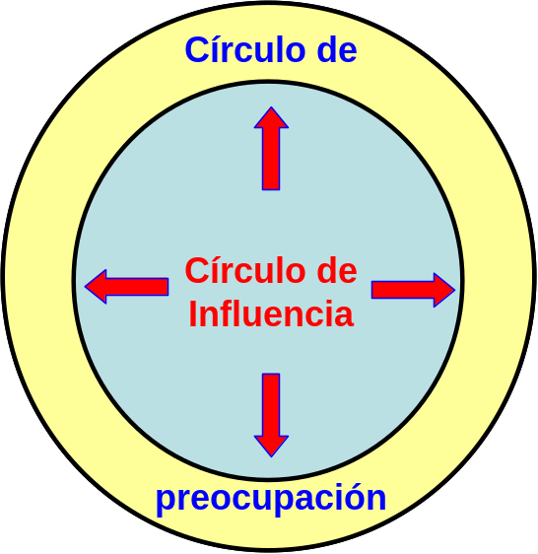

Foco proactivo
(La energía positiva amplía el círculo de influencia)
Pero esas cosas estaban en nuestro círculo de preocupación. Cuando centramos nuestros esfuerzos en ellas no conseguimos nada, salvo intensificar nuestros sentimientos de inadecuación y desvalimiento, y reforzar la dependencia de nuestro hijo.
Sólo cuando pasamos a trabajar en nuestro círculo de influencia, cuando nos centramos en nuestros propios paradigmas, empezamos a crear una energía positiva que nos cambió a nosotros y finalmente influyó también en nuestro hijo. Trabajando sobre nosotros mismos en lugar de preocuparnos por las condiciones, pudimos influir en las condiciones.
En virtud de su posición, su riqueza, su rol o sus relaciones, en algunas circunstancias el círculo de influencia de una persona es más grande que su círculo de preocupación.
Esta situación refleja una miopía emocional autoinfligida, otro estilo de vida reactivo centrado en el círculo de preocupación.
Aunque hayan tenido que priorizar el empleo de su influencia, las personas proactivas tienen un círculo de preocupación que es por lo menos tan grande como su círculo de influencia, y aceptan la responsabilidad de usar esa influencia con responsabilidad.

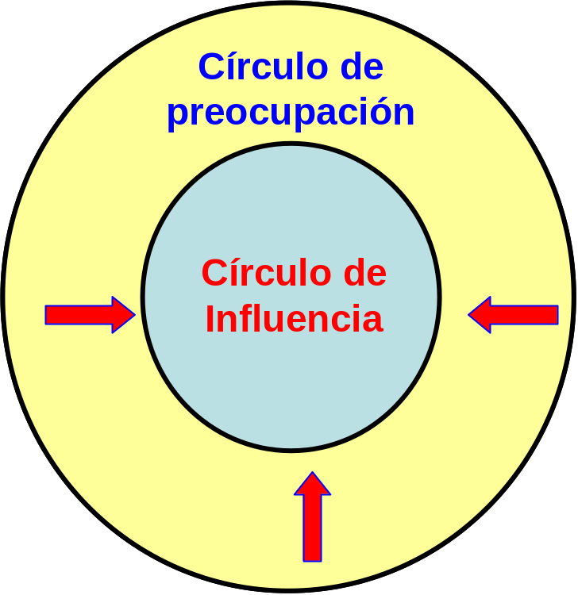

Foco reactivo
(La energía negativa reduce el círculo de influencia)

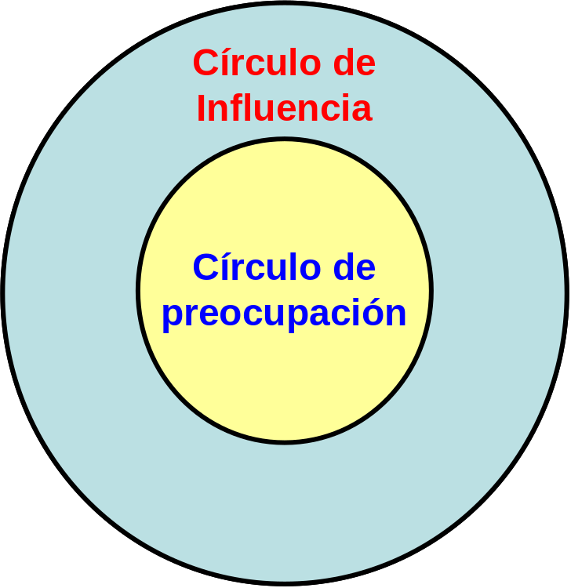

Control directo, indirecto e inexistente

Los problemas que afrontamos caen en una de tres áreas posibles: la de control directo (que involucra nuestra propia conducta), la de control indirecto (que involucra la conducta de otras personas), o la de inexistencia de control (problemas acerca de los cuales no podemos hacer nada, como los de nuestras realidades situacionales o pasadas). El enfoque proactivo da el primer paso hacia la solución de los tres tipos de problemas dentro de nuestro círculo de influencia presente.
Los problemas de control directo se resuelven trabajando sobre nuestros hábitos. Están obviamente dentro de nuestro círculo de influencia. Son las «victorias privadas» de los hábitos 1, 2 y 3.
Los problemas de control indirecto se resuelven cambiando nuestros métodos de influencia. Son las «victorias públicas» de los hábitos 4, 5 y 6. Personalmente he identificado más de 30 métodos diferentes de influencia humana, tan distintos como lo son la empatía de la confrontación o el ejemplo de la persuasión. La mayoría de las personas tienen en su repertorio sólo tres o cuatro de estos métodos; por lo general, empiezan por el razonamiento y (si no les da resultado) pasan a la lucha o la fuga. Resulta sumamente liberador aceptar la idea de que podemos aprender nuevos métodos de influencia humana, en lugar de tratar de usar constantemente los antiguos métodos inefectivos para «poner en orden» a los demás.
Los problemas de la inexistencia de control suponen asumir la responsabilidad de modificar nuestras actitudes: sonreír, aceptar auténtica y pacíficamente esos problemas y aprender a vivir con ellos, aunque no nos gusten. De este modo no les otorgamos el poder de controlarnos. Compartimos el espíritu de la oración de Alcohólicos Anónimos: «Señor, concédeme coraje para cambiar las cosas que pueden y deben cambiarse, serenidad para aceptar las cosas que no pueden cambiarse, y sabiduría para establecer la diferencia».
Sea que el problema que nos afecta implique control directo, indirecto o inexistente, está en nuestras manos dar el primer paso hacia la solución. Dentro de nuestro círculo de influencia están los cambios de nuestros hábitos, de nuestros métodos de influencia, y del modo en que vemos las dificultades que no controlamos.

Ampliando el círculo de influencia

Resulta alentador comprender que al elegir nuestra respuesta a las circunstancias influimos poderosamente en nuestras circunstancias. Cuando cambiamos una parte de una fórmula química, cambiamos la naturaleza de los resultados.
Durante varios años trabajé con una organización que estaba encabezada por una persona muy dinámica. Interpretaba las tendencias. Era creativa, inteligente, capaz y brillante, y todos lo sabían. Pero tenía un estilo muy dictatorial. Tendía a tratar a las personas como si fueran autómatas, como si carecieran de juicio propio. Su manera de hablarles a quienes trabajaban en la organización era «Busque esto... Busque aquello... Ahora haga esto... Ahora haga aquello: yo tomaré las decisiones».
El efecto global fue que se ganó la antipatía de casi todo el equipo ejecutivo que lo rodeaba. Los funcionarios se reunían en los pasillos y se quejaban de él mutuamente. Discutían muy sutilmente, con claridad, como si trataran de solucionar la situación. Pero lo hacían de modo incesante, absolviéndose de toda responsabilidad por las debilidades del presidente.
«No puedes imaginar lo que ha pasado esta vez —decía alguien—. El otro día vino a mi departamento. Yo ya lo tenía todo organizado. Pero él entró y me dio indicaciones totalmente diferentes. Tiró por la ventana todo lo que yo había estado haciendo durante meses. No sé cómo se supone que voy a seguir trabajando para él. ¿Cuánto faltará para que se jubile?»
—Tiene sólo cincuenta y nueve años —respondió alguien—. ¿Crees que sobrevivirás seis años más?
—No lo sé. Además es el tipo de persona que probablemente Quiera seguir trabajando.
Pero uno de los ejecutivos era proactivo. Lo impulsaban valores, no sentimientos. Tomó la iniciativa: se anticipó, empatizó, interpretó la situación. No dejaba de ver los defectos del presidente, pero, en lugar de criticarlo, los compensó. En los puntos en que el estilo del presidente era débil, procuró actuar como amortiguador para salvaguardar a su personal y convertir en irrelevantes esas debilidades. Y trabajó con los puntos fuertes del presidente: su visión, su talento, su creatividad.
Este hombre se centró en su círculo de influencia. También era tratado como un autómata. Pero hizo más de lo que se esperaba de él. Se anticipó a las necesidades del presidente; interpretó con empatía su preocupación subyacente, de modo que al llevarle información también le entregó su análisis y las recomendaciones basadas en ese análisis.
Un día, cuando yo me encontraba con el presidente en calidad de asesor, me dijo: «Stephen, no puedo creer lo que ha hecho este hombre. No sólo me entrega la información que le pedí sino también información adicional, que es exactamente lo que necesitamos. Incluso la analiza en los términos de mis preocupaciones más profundas, y agrega una lista de recomendaciones. Las recomendaciones son coherentes con el análisis, y el análisis coherente con los datos. ¡Una persona notable! ¡Qué alivio no tener que preocuparme por ese sector de la empresa!».
Y en la reunión siguiente, siguió diciéndoles «Busque esto, busque aquello» a todos los ejecutivos, salvo a uno. A ese hombre le preguntó: «¿Cuál es su opinión?». El círculo de influencia de este último había crecido.
El hecho provocó una conmoción en la organización. Las mentes reactivas de los corredores empezaron a disparar sus municiones vindicativas sobre aquel hombre proactivo.
Está en la naturaleza de las personas reactivas el absolverse de toda responsabilidad. Es mucho más seguro decir «No soy responsable». Si digo «Soy responsable», corro el riesgo de tener que decir «Soy irresponsable». Tal vez me resulte difícil admitir que tengo el poder de elegir mi respuesta, y que la respuesta que he elegido m^{e} lleva a sumarme a un ambiente negativo, conflictivo, en especial si durante años me he absuelto de toda responsabilidad por los resultados apelando a las flaquezas de algún otro.
De modo que esos ejecutivos se centraron en la consecución de más información, más municiones, más pruebas a favor de la idea de q_{U}e no eran responsables.
Pero este hombre del que hablo también fue proactivo respecto je ellos. Poco a poco, también fue creciendo su círculo de influencia en esa área. Siguió expandiéndose hasta que finalmente nadie (ni siquiera el presidente) adoptó una medida significativa para la organización sin que este ejecutivo participara y la aprobara de algún modo. Pero el presidente no se sentía amenazado, porque la fuerza de aquel hombre complementaba su propia fuerza y compensaba sus debilidades. De ese modo él contaba con la fuerza de dos personas trabajando en equipo.
El éxito de aquel hombre no dependía de las circunstancias. Muchos otros estaban en la misma situación. La diferencia residía en la respuesta que eligió, en el hecho de que se hubiera concentrado en su círculo de influencia.

Algunas personas creen que «proactivo» significa arrogante, agresivo o insensible; no se trata de eso en absoluto. Las personas proactivas no son arrogantes. Son listas, se mueven por valores, interpretan la realidad y saben lo que se necesita.
Pensemos en Gandhi. Mientras que sus acusadores estaban en las cámaras legislativas criticándolo porque no se unía a su círculo de retórica condenatoria del imperio británico por el sometimiento del pueblo indio, Gandhi expandía su círculo de influencia entre los campesinos, silenciosa, lenta e imperceptiblemente. Una ola de apoyo, confianza y fe le seguía en los campos. Aunque no tenía ningún cargo ni posición política, por medio del ayuno y la persuasión moral finalmente puso a Inglaterra de rodillas, quebrando la dominación política impuesta a trescientos millones de personas con el poder de su círculo de influencia enormemente ampliado.

Los «tener» y los «ser»

Un modo de determinar cuál es nuestro círculo de preocupación consiste en distinguir los «tener» y los «ser». El círculo de preocupación está lleno de «tener»:
«Me sentiré contento cuando tenga casa propia».
«Si tuviera un jefe que no fuera tan dictador...»
«Si tuviera una esposa más paciente...»
«Si tuviera un hijo más obediente...»
«Si ya tuviera mi título...»
«Si tuviera más tiempo para mí...»
El círculo de influencia está lleno de «ser»: puedo ser más paciente, ser sensato, ser cariñoso. El foco está en el carácter.
Siempre que pensemos que el problema está «allí afuera», este pensamiento es el problema. Otorgamos a lo que está ahí fuera el poder de controlarnos. El paradigma del cambio es entonces «de afuera hacia adentro»: lo que está afuera tiene que cambiar antes que cambiemos nosotros.
El enfoque proactivo consiste en cambiar de adentro hacia afuera: ser distinto, y de esta manera provocar un cambio positivo en lo que está allí afuera: puedo ser más ingenioso, más diligente, más creativo, más cooperativo.
Uno de mis relatos favoritos aparece en el Antiguo Testamento, y constituye una parte fundamental de la trama de la tradición judeocristiana. Es la historia de José, vendido como esclavo en Egipto por sus hermanos a la edad de diecisiete años. Podemos imaginar lo fácil que le hubiera resultado consumirse en la autocompasión como siervo de Putifar, obsesionarse con las maldades de sus hermanos y sus nuevos amos, y con todo lo que no tenía. Pero José fue proactivo. Trabajó sobre el ser. Y al cabo de poco tiempo, estaba a cargo de la casa de Putifar y de todo lo que Putifar tenía, por la confianza que supo despertar en él.
Llegó el día en que José cayó en una situación difícil y se negó a comprometer su integridad. Como consecuencia, fue encarcelado injustamente durante trece años. Pero volvió a ser proactivo. Trabajó en el círculo interior, en el ser y no en el tener, y pronto estuvo a cargo de la administración de la cárcel y finalmente de toda la nación egipcia, solamente subordinado al faraón.
Sé que esta idea constituye para muchas personas un cambio dramático de paradigma. Es mucho más fácil culpar a los otros, al condicionamiento o a las condiciones por nuestra propia situación de estancamiento. Pero somos responsables —tenemos «habilidad de respuesta»— de controlar nuestras vidas y de influir poderosamente en nuestras circunstancias trabajando sobre el ser, sobre lo que somos.
Si tengo un problema en mi matrimonio, ¿qué es lo que gano mencionando continuamente los pecados de mi esposa? Al decir que no soy responsable, hago de mí una víctima impotente; me inmovilizo en una situación negativa. También reduzco mi capacidad para influir en ella: mi actitud de regañar, acusar y criticar simplemente hace que ella se sienta ratificada en sus propias flaquezas. Mi capacidad para influir positivamente en la situación se va desvaneciendo y desaparece.
Si realmente quiero mejorar la situación, puedo trabajar en lo único sobre lo que tengo control: yo mismo. Puedo dejar de pretender poner en orden a mi esposa y trabajar sobre mis propios defectos. Puedo centrarme en ser un gran esposo, una fuente de amor y apoyo incondicionales. Con suerte, mi esposa sentirá el poder del ejemplo proactivo y responderá con la misma moneda. Pero, lo haga o no, el modo más positivo en que yo puedo influir en mi situación consiste en trabajar sobre mí mismo, sobre mi ser.
Hay muchos otros modos de trabajar en el círculo de influencia: ser un mejor oyente, un esposo más afectuoso, un mejor estudiante, un empleado más cooperativo y dedicado. A veces lo más proactivo a nuestro alcance es ser feliz, sonreír auténticamente. La felicidad, como la desdicha, es una elección proactiva. Hay cosas, como el clima, que nunca estarán dentro de nuestro círculo de influencia. Pero una persona proactiva puede llevar dentro de sí su propio clima psíquico o social. Podemos ser felices y aceptar lo que está más allá de nuestro control, mientras centramos nuestros esfuerzos en las cosas que podemos controlar.

La otra punta del palo

Antes de cambiar totalmente el rumbo de nuestra vida, llevándolo al círculo de influencia, tenemos que considerar dos cosas de nuestro círculo de preocupación que merecen una consideración más profunda: las consecuencias y los errores.
Si bien somos libres para elegir nuestras acciones, no lo somos para elegir las consecuencias de esas acciones. Las consecuencias son gobernadas por leyes naturales. Están fuera del círculo de influencia, en el círculo de preocupación. Podemos elegir pararnos en medio de la vía cuando un tren avanza velozmente hacia nosotros, Pero no podemos decidir qué sucederá cuando el tren nos atropelle.
Podemos optar por ser deshonestos en nuestros tratos comerciales. Si bien las consecuencias sociales de esa conducta dependerán mucho de que nos descubran o no, las consecuencias naturales para nuestro carácter básico serán un resultado determinado.
Nuestra conducta es gobernada por principios. Vivir en armonía con los principios tiene consecuencias positivas; violarlos determina consecuencias negativas. Somos libres para elegir nuestra respuesta en cualquier situación, pero al elegir también optamos por la consecuencia correspondiente. «Cuando uno recoge una punta del palo, también recoge la otra.»
Sin duda, en la vida de todos hay momentos en los que recogemos lo que más tarde nos parece un palo equivocado. Nuestras elecciones tienen consecuencias que preferiríamos no padecer. Si pudiéramos elegir nuevamente, lo haríamos de otro modo. A esas elecciones las llamamos errores, y son la segunda cosa que merece una consideración más profunda.
Para quienes están llenos de arrepentimiento, tal vez el ejercicio más necesario de proactividad consista en comprender que los errores pasados también están ahí afuera, en el círculo de preocupación. No podemos revocarlos, no podemos anularlos, no podemos controlar las consecuencias.
Cuando uno de mis hijos jugaba al fútbol americano en el equipo de la universidad, aprendió a estirar su muñequera y soltarla bruscamente cada vez que él o alguien cometía un error, como un ejercicio de bloqueo mental, de modo que ese último error no afectara a la resolución y ejecución de la jugada siguiente.
El enfoque proactivo de un error consiste en reconocerlo instantáneamente, corregirlo y aprender de él. Esto literalmente convierte el fracaso en éxito. «El éxito», dijo T. J. Watson, fundador de la IBM, «está en el lado opuesto del fracaso».
Pero no reconocer un error, no corregirlo ni aprender de él, es un error de otro tipo. Por lo general sitúa a la persona en una senda de autocondena y autojustificación, que a menudo implica la racionalización (mentiras racionales) destinadas a uno mismo y a los demás. Este segundo error, este encubrimiento, potencia el primero, le otorga una importancia desproporcionada, y causa en las personas un daño mucho más profundo.
No es lo que los otros hacen ni nuestros propios errores lo que más nos daña; es nuestra respuesta. Si perseguimos a la víbora venenosa que nos ha mordido, lo único que conseguiremos será provocar que el veneno se extienda por todo nuestro cuerpo. Es mucho mejor tornar medidas inmediatas para extraer el veneno.
Nuestra respuesta a cualquier error afecta a la calidad del momento siguiente. Es importante admitir y corregir de inmediato nuestros errores para que no tengan poder sobre el momento siguiente, y nara que volvamos a tener el poder.

Comprometerse y mantener los compromisos

En el corazón mismo del círculo de influencia se encuentra nuestra aptitud para comprometernos y prometer, y para mantener compromisos y promesas. Los compromisos con nosotros mismos y con los demás y la integridad con que los mantenemos son la esencia de nuestra proactividad.
Allí también reside la esencia de nuestro crecimiento. Gracias a las dotes humanas de la autoconciencia y la conciencia moral, advertimos áreas de debilidad, áreas que hay que mejorar, áreas de talento que pueden desarrollarse, áreas que hay que cambiar o eliminar de nuestras vidas. Cuando reconocemos y utilizamos nuestra imaginación y nuestra voluntad independiente para actuar sobre la base de esas percepciones (haciendo promesas, estableciendo metas y siéndoles fíeles) adquirimos la fuerza de carácter, el ser, que hace posible todas las otras cosas positivas de nuestras vidas.
En este punto encontramos dos modos de tomar de inmediato el control de nuestras vidas. Podemos hacer una promesa... y mantenerla. O establecer una meta... y trabajar para alcanzarla. Al comprometernos y mantener nuestros compromisos empezamos a establecer una integridad que nos proporciona la conciencia del autocontrol, y el coraje y la fuerza de aceptar más responsabilidad por nuestras propias vidas. Al hacer y mantener promesas (promesas a nosotros mismos y a otros) poco a poco nuestro honor para a ser más importante que nuestros estados de ánimo.
El poder de comprometernos con nosotros mismos y de mantener esos compromisos es la esencia del desarrollo de los hábitos básicos de la efectividad. El conocimiento, la capacidad y el deseo están dentro de nuestro control. Podemos trabajar sobre cualquiera de esos tres elementos para mejorar el equilibrio entre los tres. Al ampliarse el área de intersección, internalizamos más profundamente los principios en que se basan los hábitos, y adquirimos fuerza de carácter para avanzar de modo equilibrado hacia una progresiva efectividad en nuestras vidas.

Proactividad: el test de los treinta días

No es necesario que pasemos por la experiencia de Frankl en el campo de concentración para reconocer y desarrollar nuestra propia proactividad. Es en los acontecimientos ordinarios de la vida cotidiana cuando desarrollamos la capacidad proactiva para hacer frente a las extraordinarias presiones de la vida. Así nos comprometemos y mantenemos los compromisos, así resolvemos un atasco de tráfico, así respondemos a un cliente encolerizado o a un chico desobediente. Así vemos nuestros problemas y es allí donde concentramos nuestras energías. Es el lenguaje que usamos.
Desafío al lector a que ponga a prueba el principio de la proactividad durante treinta días. Simplemente inténtelo y vea lo que sucede. Durante treinta días trabaje sólo en un círculo de influencia. Plantéese pequeños compromisos y manténgalos. Sea una luz, no un juez. Sea un modelo, no un crítico. Sea una parte de la solución, no parte del problema.
Ensaye el principio en su matrimonio, en su familia, en su empleo. No aduzca defectos de otras personas. No aduzca sus propias debilidades. Cuando cometa un error, admítalo, corríjalo y aprenda de él: inmediatamente. No culpe ni acuse. Trabaje sobre las cosas que controla. Trabaje sobre usted. Sobre el ser.
Vea las debilidades de los otros con compasión, no acusadora-mente. La cuestión no reside en lo que ellos hacen o deberían hacer, sino en su propia respuesta a la situación y en lo que debe hacer usted. Si empieza a pensar que el problema está «allí afuera», deténgase. Ese pensamiento es el problema.
Las personas que ejercitan día tras día su libertad embrionaria la van ampliando poco a poco. Las personas que no lo hacen la ven debilitarse hasta que dejan de vivir y literalmente «son vividas». Actúan según los guiones escritos por los padres, los compañeros, la sociedad.
Somos responsables de nuestra propia efectividad, de nuestra felicidad, y, en última instancia, diría que de la mayor parte de nuestras circunstancias.
Samuel Johnson observó: «La fuente de la alegría debe brotar en la mente, y quien conozca tan poco la naturaleza humana como para buscar la felicidad en cualquier cosa que no sea su propia disposición, malgastará su vida en esfuerzos infructuosos y multiplicará las aflicciones que se propone suprimir».
Saber que somos responsables —con «habilidad de respuesta»— es fundamental para la efectividad y para todos los demás hábitos de efectividad que vamos a considerar.

Sugerencias prácticas

- Durante un día, preste atención a su lenguaje y al lenguaje de las personas que lo rodean. ¿Con cuánta frecuencia usa y escucha frases reactivas como «Si...», «No puedo...», «Debo...» o «Tengo que...»?
- Identifique una experiencia que tal vez deba afrontar en un futuro inmediato y en la que, sobre la base de su experiencia pasada, es probable que se comporte reactivamente. Pase revista a la situación en el contexto de su círculo de influencia. ¿Cómo puede responder proactivamente? Tómese algunos minutos y cree vividamente la experiencia en su mente; véase respondiendo de manera proactiva. Recuerde la brecha que existe entre estímulo y respuesta. Comprométase consigo mismo a ejercer su libertad de elegir.
- Escoja un problema de su vida laboral o personal que le resulte frustrante. Determine si se trata de un problema de control directo, de control indirecto o de control inexistente. Identifique el primer
paso que puede dar en su círculo de influencia para resolverlo, y dé ese paso.
- Ensaye el test de proactividad de los treinta días. Tome conciencia del cambio en su círculo de influencia.
Segundo hábito

Empiece con un fin en mente
Principios de liderazgo personal

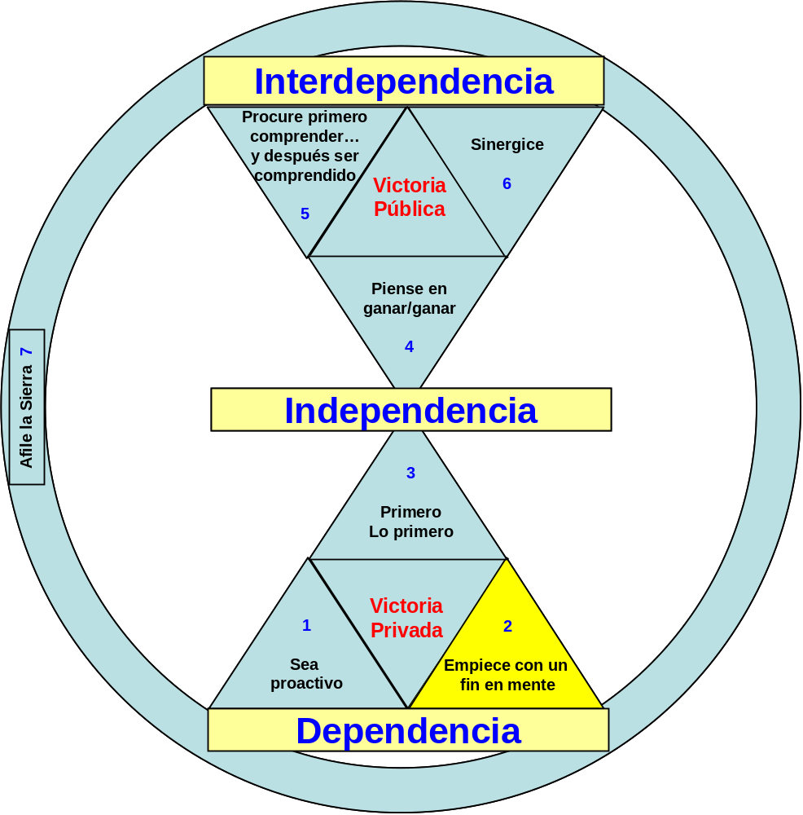

Lo que está delante de nosotros y lo que está detrás
es poco importante comparado
con lo que reside en nuestro interior.

Oliver Wendell Holmes

Por favor, para leer las páginas que siguen busque un lugar donde esté a solas y nadie lo interrumpa. Suprima todo de su mente, salvo lo que vaya leyendo y lo que yo le invitaré a hacer. Olvídese de su agenda, de su negocio, de su familia, de sus amigos. Dirija hacia mí toda su atención y abra su mente.
Véase mentalmente asistiendo al funeral de un ser querido. Imagínese conduciendo su coche al velatorio o a la capilla, aparcando y saliendo. Mientras camina dentro del edificio advierte las flores, la suave música de órgano. Ve los rostros de amigos y parientes. Siente la pena compartida de la pérdida y la alegría de haber conocido al difunto que irradia de las personas que se encuentran allí.
Cuando llega al ataúd y mira adentro, de pronto queda cara a cara consigo mismo. Ése es su propio funeral, que tendrá lugar dentro de tres años. Todas esas personas han ido a rendirle un último homenaje, a expresar sentimientos de amor y aprecio por su persona.
Cuando toma asiento y espera a que comience el servicio religioso, mira el programa que tiene en la mano. Habrá cuatro oradores. El primero pertenece a su familia (la familia inmediata y la extensa: hijos, hermanos y hermanas, sobrinos y sobrinas, tíos y tías, primos y abuelos, que han viajado desde distintos puntos del país). El segundo orador es uno de sus amigos, alguien que puede hablar de lo que usted era como persona. El tercer orador es un colega o compañero de trabajo. Y el cuarto proviene de su iglesia o de alguna organización comunitaria en la que usted ha servido.
Ahora, piense profundamente. ¿Qué es lo que le gustaría que a uno de esos oradores dijera sobre usted y su vida? ¿Qué tipo de esposo o esposa, padre o madre, le gustaría que reflejaran sus palabras? ¿Qué clase de hijo, hija o primo? ¿Qué clase de amigo? ¿Qué clase de compañero de trabajo?
¿Qué carácter le gustaría que ellos hubieran visto en usted? ¿Qué aportaciones, qué logros quiere que ellos recuerden? Mire con cuidado a la gente que lo rodea. ¿Cómo le gustaría haber influido en sus vidas?
Antes de seguir leyendo, tómese unos minutos para examinar sus impresiones. Esto aumentará en mucho su comprensión personal del segundo hábito.

Lo que significa «empezar con un fin en mente»

Realizando con seriedad esta experiencia de visualización, se llega a alcanzar por un momento algunos de los valores más profundos y fundamentales. Se ha establecido un contacto breve con el sistema de guía interior que se encuentra en el corazón de su círculo de influencia.
Consideremos las palabras siguientes de Joseph Addison:

Cuando contemplo las tumbas de los grandes, desaparece de mí cualquier tipo de envidia; cuando leo los epitafios de las mujeres hermosas, desaparece todo deseo encendido; cuando veo el pesar de los padres ante la lápida de un hijo, mi corazón se llena de compasión; ante las tumbas de esos mismos padres, pienso en la vanidad de sufrir por seres a los que pronto habremos de seguir; cuando veo a reyes yaciendo junto a quienes los destronaron, cuando considero a espíritus ingeniosos rivales colocados lado a lado, o al santo que dividió el mundo con sus protestas y disputas, reflexiono con tristeza y asombro sobre las pequeñas luchas, enfrentamientos y conflictos de la humanidad. Cuando leo las fechas de las tumbas, de alguien que murió ayer, y de otro que murió hace seiscientos años, pienso en el gran Día en el que todos seremos contemporáneos y realizaremos juntos nuestra aparición.

Aunque el segundo hábito se aplica a muchas circunstancias y niveles de vida diferentes, la aplicación fundamental de «empezar con un fin en mente» consiste en empezar hoy con la imagen, el cuadro o el paradigma de vida como marco de referencia o criterio para el examen de todas las otras cosas. Cada parte de su vida (la conducta de hoy, la de mañana, la de la semana que viene, la del mes que viene) puede examinarse en el contexto del todo, de lo que realmente a usted le importa más. Teniendo claramente presente ese fin, usted puede asegurarse de que lo que haga cualquier día particular no viole los criterios que ha definido como de importancia suprema, y que cada día contribuya de un modo significativo a la visión que usted tiene de su vida como un todo.
Empezar con un fin en mente significa comenzar con una clara comprensión de su destino. Significa saber adonde se está yendo, de modo que se pueda comprender mejor dónde se está, y dar siempre los pasos adecuados en la dirección correcta.
Resulta increíblemente fácil caer en la trampa de la actividad, en el ajetreo de la vida, trabajar cada vez más para trepar por la escalera del éxito, y descubrir finalmente que está apoyada en la pared equivocada. Es posible estar atareado —muy atareado— sin ser muy efectivo.
A menudo las personas se encuentran logrando victorias vacías, éxitos conseguidos a expensas de cosas que súbitamente se comprende que son mucho más valiosas. Personas pertenecientes a todos los trabajos (médicos, académicos, actores, políticos, ejecutivos, atletas y fontaneros) a menudo luchan por lograr ingresos más altos, más reconocimiento o un cierto grado de competencia profesional, sólo para descubrir que su ansiedad por alcanzar la meta les ha privado de cosas que realmente importan y que ya han quedado fuera de sus posibilidades.
Cuan distintas son nuestras vidas cuando sabemos qué es lo verdaderamente importante para nosotros, y, manteniendo ese cuadro en mente, actuamos cada día para ser y hacer lo que en realidad nos interesa. Si la escalera no está apoyada en la pared correcta, cada paso que demos no hará más que acercarnos antes al lugar erróneo. Podemos estar muy atareados, podemos ser muy eficientes, pero sólo seremos también verdaderamente efectivos cuando empecemos con un fin en mente.
Si se considera con cuidado lo que se quiere que digan de uno en la experiencia del funeral, se encontrará la definición personal del éxito. Tal vez sea muy diferente de la definición que usted creía comprender. Es posible que la fama, el éxito, el dinero o algunas de las otras cosas por las que luchamos ni siquiera formen parte de la pared correcta.
Cuando uno empieza con un fin en mente, alcanza una perspectiva distinta. Al morir un amigo común, un hombre le preguntó a otro: «¿Cuánto dejó?». La respuesta fue: «¡Lo dejó todo!».

Todas las cosas se crean dos veces

El hábito de «empezar con un fin en mente» se basa en el principio de que todas las cosas se crean dos veces. Siempre hay primero una creación mental, y luego una creación física.
Pensemos, por ejemplo, en la construcción de un hogar. Uno lo «crea» con todos sus detalles incluso antes de clavar el primer clavo. Trata de tener una imagen clara del tipo de hogar que quiere. Si uno quiere un hogar centrado en la familia, prevé un lugar adecuado para reuniones familiares. Piensa en puertas corredizas y en un jardín para que los chicos jueguen al aire libre. Trabaja con ideas. Se trabaja con la mente hasta llegar a una imagen clara de lo que uno quiere construir.
Después se traza el plano y se elabora el proyecto de construcción. Todo esto antes de trabajar sobre el terreno. En caso contrario, ya en la segunda creación, la creación física, habrá que realizar cambios costosos que pueden duplicar el presupuesto original.
La regla del carpintero es «medir dos veces antes de cortar una». Hay que estar seguro de que el plano, la primera creación, sea realmente lo que uno quiere, que se ha pensado en todo. Después se levanta la casa con ladrillos y cemento. Cotidianamente uno va a la obra y despliega el plano para decidir el trabajo del día. Se empieza con un fin en mente.
Consideremos otro ejemplo, el de una empresa. Si queremos tener éxito, también en este caso corresponde definir con claridad lo que se está tratando de lograr. Uno piensa cuidadosamente en el producto o servicio que quiere proveer, fijándose un objetivo en el mercado, y después organiza todos los elementos (financieros, de investigación y desarrollo, las operaciones, las transacciones, el personal, los medios físicos, etc.) para dar en el blanco. El grado con que uno empiece con un fin en mente determina a menudo si se puede o no crear una empresa de éxito. La mayor parte de los fracasos empresariales comienzan en la primera creación, con problemas tales como la subcapitalización, una mala comprensión del mercado o la falta de un plan.
Lo mismo vale con respecto a la paternidad. Si uno quiere educar hijos responsables, autodisciplinados, debe tener claramente presente ese fin cuando interactúa con ellos día tras día. No debe comportarse con los niños de un modo que pueda minar su autodisciplina o autoestima.
En grados diversos, las personas aplican este principio en muchas áreas de la vida. Antes de emprender un viaje, fijamos nuestro destino y planificamos la mejor ruta. Antes de hacer un jardín, lo distribuimos mentalmente, o tal vez en un papel. Se escriben los discursos antes de pronunciarlos; se diseña la ropa antes de enhebrar la aguja.
En la medida en que comprendamos el principio de las dos creaciones y aceptemos la responsabilidad de ambas, actuaremos dentro de los límites de nuestro círculo de influencia y lo ampliaremos. En la medida en que no operemos en armonía con este principio y nos hagamos cargo de la primera creación, reduciremos ese círculo.

Por designio u omisión

Todas las cosas se crean dos veces, pero no todas las primeras creaciones responden a designios conscientes. En nuestras vidas personales, si no desarrollamos autoconciencia y no nos hacemos responsables de las primeras creaciones, estamos permitiendo por omisión que otras personas y las circunstancias que están fuera del círculo de influencia den forma a gran parte de nuestra vida. Vivimos reactivamente los guiones que han puesto en nuestras manos la familia, los compañeros, las agendas de otras personas, las presiones de las circunstancias: los guiones de años anteriores, de nuestra educación, de nuestro condicionamiento.
Esos guiones provienen de personas, no de principios. Y surgen de nuestras más profundas vulnerabilidades, de nuestra más profunda dependencia respecto de los demás, y de nuestras necesidades de aceptación y amor, de pertenencia, del sentido de nuestra propia valía, de la sensación de que importamos.
Seamos o no conscientes de ella, la controlemos o no, hay una primera creación en todas las partes de nuestra vida. Somos la segunda creación de nuestro propio designio proactivo, o la segunda creación de las agendas de otras personas, de las circunstancias y de los hábitos del pasado.
Las capacidades exclusivamente humanas de la autoconciencia, la imaginación y la conciencia moral nos permiten examinar las primeras creaciones y hacernos cargo de nuestra primera creación, escribir nuestro propio guión. Dicho de otro modo, el primer hábito dice «Tú eres el creador». El segundo hábito es la primera creación.

Liderazgo y administración: las dos creaciones

El segundo hábito se basa en principios de liderazgo personal, lo que significa que el liderazgo es la primera creación. Liderazgo no es administración. La administración es la segunda creación, que examinaremos en el capítulo sobre el tercer hábito. Pero el liderazgo va primero.
La administración se centra en el límite inferior: ¿cómo puedo hacer mejor ciertas cosas? El liderazgo aborda el límite superior: ¿cuáles son las cosas que quiero realizar? En palabras de Peter Drucker y Warren Bennis, «administrar es hacer las cosas bien; liderar es hacer las cosas correctas». La administración busca la eficiencia en el ascenso por la escalera del éxito; el liderazgo determina si la escalera está o no apoyada en el lugar correcto.
Se puede captar rápidamente la importante diferencia que existe entre ambos conceptos pensando en un grupo de productores que se abren camino en la selva con sus machetes. Son los productores, los que resuelven los problemas, los que cortan la maleza y limpian el camino.
Los administradores van detrás de ellos, afilando los machetes, escribiendo manuales de política y procedimientos, llevando adelante programas para el desarrollo muscular, introduciendo tecnologías perfeccionadas y estableciendo hojas de trabajo y programas remunerativos para los macheteros.
El líder es el que trepa al árbol más alto, supervisa toda la situación, y grita: «¡Selva equivocada!».
Pero, ¿cómo suelen responder los ajetreados productores y administradores? «¡Cállate! ¡Estamos avanzando!»
Como individuos, grupos y empresas estamos a menudo tan atareados cortando maleza que ni siquiera nos damos cuenta de que trabajamos en la selva equivocada. Y el cambiante entorno en el que vivimos hace del liderazgo efectivo, hoy más que nunca, un factor crítico de todos los aspectos de la vida independiente e interdependiente.
Tenemos mayor necesidad de una visión, una meta y una brújula (un conjunto de principios o instrucciones), y menos necesidad de un mapa de ruta. Frecuentemente no sabemos cómo será el terreno que tenemos que atravesar, o qué necesitaremos para atravesarlo; mucho dependerá del juicio que formulemos en ese momento. Pero una brújula interna siempre nos indicará la dirección.
La efectividad —y a menudo incluso la supervivencia— no depende sólo del esfuerzo realizado, sino también de que se realice en la selva correcta. Y la metamorfosis que tiene lugar en casi todas las industrias y profesiones requiere liderazgo primero y administración después.
El mercado empresarial está cambiando con tanta rapidez que muchos de los productos y servicios que satisfacían los gustos y necesidades del consumidor hace unos pocos años ahora se han quedado obsoletos. El liderazgo proactivo enérgico debe controlar constantemente el cambio ambiental, en particular los hábitos y motivos del cliente, y proporcionar la fuerza necesaria para organizar los recursos en la dirección correcta.
Cambios tales como la desregulación de la industria aérea, los costos astronómicos de los servicios sanitarios y la mayor calidad y cantidad de automóviles importados inciden de modo significativo en el ambiente. Si las industrias no controlan el ambiente, sus propios equipos de trabajo y el ejercicio del liderazgo creativo para seguir avanzando en la dirección correcta, ningún tipo de administración experta podrá impedir que fracasen.
Una administración eficiente sin un liderazgo efectivo es (según alguien lo ha definido) «como alinear las sillas en la cubierta del Titanic». Ningún éxito administrativo puede compensar el fracaso del liderazgo. Pero el liderazgo es difícil porque a menudo caemos en Paradigmas de administración.
En la sesión final de un programa anual para la formación de ejecutivos en Seattle, el presidente de una compañía petrolera se me acercó y me dijo: «Stephen, cuando usted señaló la diferencia entre liderazgo y administración en el segundo mes, pensé en mi rol como presidente de esta compañía y comprendí que nunca había ejercido el liderazgo. Estuve enterrado en la administración, bajo la presión de todos los desafíos y detalles de la logística cotidiana. De modo que decidí retirarme de la administración. Puedo conseguir otras personas que se encarguen de ella. Quiero liderar realmente mi organización.
»Fue duro. Sufrí todas las penurias al dejar de tratar muchas de las cuestiones urgentes y apremiantes que tenía frente a mí y que me daban una sensación de éxito inmediato. No obtuve muchas satisfacciones cuando empecé a luchar con los problemas del liderazgo superior, la cultura organizacional, el análisis profundo de los problemas, el aprovechamiento de las nuevas oportunidades. También otros padecieron las penurias del retiro al tener que abandonar un estilo de trabajo cómodo. Echaban de menos mi fácil accesibilidad. Seguían pretendiendo que yo estuviera disponible para ellos, para responder, para ayudarles a resolver cotidianamente sus problemas.
»Pero persistí, absolutamente convencido de que necesitaba ejercer el liderazgo. Y lo hice. Hoy en día nuestra empresa es totalmente distinta. Interactuamos adecuadamente con el ambiente. Hemos duplicado nuestras operaciones y cuadruplicado los beneficios. Estoy en el liderazgo.»

No tengo ninguna duda de que a menudo los padres también están atrapados en el paradigma de la administración, y piensan más en el control, la eficiencia y las reglas que en el avance, el propósito y los sentimientos de la familia.
Y en nuestras vidas personales tenemos una carencia aún mayor de liderazgo. Pretendemos administrar con eficiencia, estableciendo y alcanzando metas, antes de haber clarificado nuestros valores.

Reescribir el guión: conviértase en su primer creador

Como ya hemos dicho, la proactividad se basa en el privilegio humano de la autoconciencia. Los dos privilegios humanos adicionales que nos permiten ampliar nuestra proactividad y ejercer el liderazgo personal en nuestras vidas son las imaginación y la conciencia moral.
Por medio de la imaginación podemos visualizar los mundos potenciales que hay en nuestro interior. Por medio de la conciencia moral podemos entrar en contacto con leyes o principios universales, con nuestros talentos y formas de contribución particulares, y con las directrices personales con los cuales podremos desarrollarlos más efectivamente. Junto con la autoconciencia, estas dos características humanas nos permiten escribir nuestro propio guión.
Dado que ya vivimos con muchos guiones que nos han transmitido, el proceso de escribir nuestros propios guiones es en realidad un proceso de reescritura o cambio de paradigma: de cambio de algunos de los paradigmas básicos que ya tenemos. Cuando reconocemos los guiones inefectivos, los paradigmas incorrectos o incompletos que están en nuestro interior, podemos empezar a rescribir proactivamente nuestros guiones.

Creo que una de las descripciones más inspiradoras de ese proceso de reescritura se encuentra en la autobiografía de Anuar el Sadat, el ex presidente de Egipto. Sadat había sido educado en el odio a Israel, inculcado mediante profundos guiones. En una oportunidad dijo por la televisión nacional: «Nunca estrecharé la mano de un israelí mientras ellos ocupen un centímetro del suelo árabe. ¡Nunca, nunca, nunca!». Y multitudes enormes en todo el país corearon: (Nunca, nunca, nunca». Con ese guión reunió la energía y unificó la voluntad de toda la nación.
Aquel guión era muy independiente y nacionalista, y despertó Profundas emociones en el pueblo. Pero era también muy tonto, y, Sadat lo sabía. Aquel guión ignoraba la realidad de la situación, peligrosa y sumamente interdependiente.
De modo que Sadat lo rescribió. Aquél era un proceso que había aprendido de joven, cuando estuvo encerrado en la celda de aislamiento 54 de la Prisión Central de El Cairo, como consecuencia de su participación en una conspiración contra el rey Faruk. Había aprendido a distanciarse respecto de su propia mente y examinarla para ver si los guiones eran adecuados y sensatos. Había aprendido a vaciar su mente, y, por medio de un profundo proceso personal de meditación, trabajar con sus propias escrituras, su propia forma de plegaria, y reescribirse a sí mismo.
Dice en su libro que casi lamentó tener que dejar la celda, porque fue allí donde comprendió que el verdadero éxito es el éxito que se obtiene con uno mismo. No consiste en tener cosas, sino en el autodominio, en la victoria sobre sí.
Durante cierto período de la administración de Nasser, Sadat fue relegado a una posición de relativa insignificancia. Todos creían que estaba espiritualmente acabado, pero no era así. Estaba proyectando en su interior sus propias películas. No lo entendían. Él esperaba su momento.
Cuando ese momento llegó, cuando se convirtió en presidente de Egipto y afrontó la realidad política, reescribió su guión respecto de Israel. Visitó la Knesset en Tel Aviv, e inició uno de los movimientos hacia la paz más renovadores de la historia del mundo, una osada iniciativa que finalmente condujo a los Acuerdos de Camp David.
Sadat supo emplear su autoconciencia, su imaginación y su conciencia moral en el ejercicio del liderazgo personal para cambiar un paradigma esencial y el modo en que veía la situación. Trabajó en el centro de su círculo de influencia. Y a partir de esa reescritura, de ese cambio de paradigma, se generaron cambios de conducta y actitud que afectaron a millones de vidas en el círculo de preocupación.

Al desarrollar nuestra autoconciencia, muchos de nosotros descubrimos guiones inefectivos, hábitos profundamente enraizados y totalmente indignos de nosotros, por completo incongruentes con las cosas que verdaderamente valoramos en la vida. El segundo hábito dice que no es obligatorio vivir siguiendo esos guiones. Tenemos la responsabilidad de utilizar nuestra imaginación y creatividad para escribir otros nuevos, más efectivos, más congruentes con nuestros valores más profundos y con los principios correctos que dan sentido a nuestros valores.
Supongamos, por ejemplo, que soy hipersensible y reacciono irracionalmente ante la conducta de mis hijos. Supongamos que cada vez que empiezan a hacer algo que me parece que es inadecuado, siento de inmediato un nudo en la boca del estómago. Estoy frente a una muralla que tengo que escalar; me preparo para la batalla. Mi objetivo no está en el desarrollo y la comprensión a largo plazo, sino en la conducta inmediata. Trato de ganar la batalla, no la guerra.
Expongo públicamente mis municiones (soy más grande, ocupo una posición de autoridad) y grito o intimido, amenazo o castigo. Y gano. Allí estoy, victorioso, entre los escombros de una relación rota, mientras mis hijos se someten exteriormente e interiormente se rebelan, reprimiendo sentimientos que más tarde surgirán de modo aún peor.
Ahora bien, en el funeral que visualizamos antes, si tuviera que hablar uno de mis hijos, me gustaría que su vida representara una victoria de la enseñanza, el adiestramiento y la disciplina con amor a lo largo de los años, y no que estuviera constituida únicamente por cicatrices de las heridas recibidas en escaramuzas de arreglo transitorio. Querría que su corazón y su mente estuvieran llenos del grato recuerdo de momentos profundos y significativos que hubiéramos pasado juntos. Querría que me recordara como padre amante que compartió las alegrías y las penurias del crecimiento. Querría que pensara en las veces en que se acercó a mí contándome sus problemas y preocupaciones.
Querría haber escuchado, amado y ayudado. Querría que supiera que no fui perfecto, pero que hice cuanto estuvo a mi alcance. Y que lo amé, tal vez más que nadie en el mundo.
La razón por la cual deseo todo eso es que, en mi más profundo interior, valoro a mis hijos. Los amo, quiero ayudarlos. Valoro mi rol como padre.
Pero no siempre tengo esos valores a la vista. Estoy apresado «en la densa red de las cosas tenues». Lo que más importa está enterrado bajo capas de problemas apremiantes, preocupaciones inmediatas y conductas exteriores. Y el modo en que interactúo cotidianamente con mis hijos tiene poco que ver con mis sentimientos profundos respecto de ellos.
Como soy autoconsciente, como tengo imaginación y conciencia moral, puedo examinar mis valores más profundos, comprender que el guión con el que vivo no está en armonía con esos valores, que mi vida no es el producto de mi propio designio proactivo, sino el resultado de la primera creación que he dejado en manos de las circunstancias y de otras personas. Y puedo cambiar. Puedo vivir a partir de mi imaginación y no de mi memoria. Puedo relacionarme con mi potencial ilimitado en lugar de hacerlo con mi pasado limitador. Puedo convertirme en mi propio primer creador.
Empezar con un fin en mente significa enfocar mi rol como padre, y mis otros roles en la vida, teniendo claros mis valores y mi orientación. Significa ser responsable de mi propia y primera creación, reescribir mis guiones de modo que los paradigmas de los que surgen mi conducta y mis actitudes sean congruentes con mis valores más profundos y estén en armonía con los principios correctos.
También significa empezar cada día teniendo esos valores firmemente presentes. Entonces, cuando aparezcan los problemas, los desafíos, podré tomar mis decisiones basándome en esos valores. Puedo actuar con integridad. No me veo obligado a reaccionar ante las circunstancias, guiado por emociones momentáneas. Puedo ser verdaderamente proactivo, verme impulsado por valores, porque mis valores ya están definidos.

Un enunciado de la misión personal

El modo más efectivo que conozco de empezar con el fin en mente consiste en elaborar un enunciado de la misión, filosofía o credo personales. Se centra en lo que uno quiere ser (carácter) y hacer (aportaciones y logros), y en los valores o principios que dan fundamento al ser y al hacer.
Mi amigo Rolfe Kerr ha expresado como sigue su credo personal:

- Primero el éxito en casa.
- Busca y merece la ayuda divina.
- Nunca te comprometas con la deshonestidad.
- Acuérdate de las otras personas implicadas.
- Escucha a ambas partes antes de juzgar.
- Pide consejo a otros.
- Defiende a los que no están presentes.
- Sé sincero pero terminante.
- Desarrolla una nueva habilidad cada año.
- Planifica hoy el trabajo de mañana.
- Lucha mientras esperas.
- Mantén una actitud positiva.
- Conserva el sentido del humor.
- Sé ordenado en tu persona y en el trabajo.
- No temas a los errores; teme sólo la ausencia de respuesta creativa, constructiva y correctiva a esos errores.
- Facilita el éxito de tus subordinados.
- Escucha el doble de lo que hables.
- Concentra todas tus habilidades y todos tus esfuerzos en la tarea que tienes entre manos, sin preocuparte por tu próximo empleo o tu próxima promoción.

Al enunciado de la misión personal se le puede denominar «constitución personal». Lo mismo que la Constitución de los Estados Unidos, en lo fundamental nunca cambia. A lo largo de doscientos años, han existido sólo veintiséis enmiendas, diez de las cuales estaban ya en la Declaración de Derechos.
La Constitución de los Estados Unidos es la norma con respecto a la cual se evalúan todas las leyes del país. Es el documento que el presidente jura defender y respaldar. Establece el criterio para que a una persona se le conceda o no la ciudadanía. Es el cimiento y el punto de referencia que permite al pueblo sobrellevar traumas importantes como la Guerra de Secesión, Vietnam o el Watergate. Es la norma escrita, el criterio clave con referencia al cual todo se evalúa o dirige.
La Constitución ha perdurado y cumple hasta el día de hoy con su función vital porque se basa en principios correctos, en las verdades evidentes por sí mismas contenidas en la Declaración de la Independencia. Esos principios le otorgan una fuerza intemporal, incluso en medio de la ambigüedad y el cambio sociales. «Nuestra peculiar seguridad —dijo Thomas Jefferson— reside en la posesión de una Constitución escrita.»
En el nivel del individuo, un enunciado de la misión personal bagado en principios correctos representa el mismo tipo de norma. Se convierte en una constitución personal, en una base para tomar las decisiones importantes acerca de la orientación de la vida, y también las decisiones cotidianas en medio de las circunstancias y emociones que nos afectan. Otorga a los individuos la misma fuerza intemporal en medio del cambio.
Las personas no pueden vivir en el cambio si en su interior no persiste un núcleo invariable. La clave de la capacidad para cambiar es una idea constante de lo que uno es, de lo que persigue y de lo que valora.
Con un enunciado de la misión, podemos fluir al ritmo del cambio. No necesitamos preconcepciones o prejuicios. No necesitarnos calcularlo todo en la vida, estereotipar o clasificar todo y a todos para modelar la realidad.
Nuestro ambiente personal también está cambiando a ritmo acelerado. Ese cambio rápido es un clavo ardiendo en las manos de muchas personas que sienten que no pueden manejarlo, que no pueden afrontar con éxito la vida. Se vuelven reactivas y en lo esencial se rinden, confiando en que las cosas que les sucedan habrán de ser buenas.
Pero esto no tiene por qué ser así. En los campos de concentración de los nazis donde Víctor Frankl aprendió el principio de la proactividad, también aprendió la importancia de que la vida tenga finalidad y significado. La esencia de la «logoterapia», la filosofía que más tarde desarrolló y enseñó, dice que muchas de las denominadas enfermedades mentales y emocionales son en realidad síntomas de una sensación subyacente de falta de significado, o vacuidad. La logoterapia elimina esa vacuidad ayudando al individuo a detectar su significado único, su misión en la vida.
Cuando se ha adquirido ese sentido de misión, se posee la esencia de la propia proactividad. Estamos en posesión de los valores que dirigen nuestra vida, de la dirección básica en virtud de la cual establecemos nuestras metas a corto y largo plazo. Contamos con el poder de una constitución escrita basada en principios correctos, que permite evaluar efectivamente todas las decisiones concernientes al uso más efectivo del tiempo, del propio talento y energía.

En el centro

Para escribir un enunciado de la misión personal tenemos que empezar en el centro mismo de nuestro círculo de influencia, ese centro compuesto por nuestros paradigmas más básicos, la lente a través de la cual vemos el mundo.
Es allí donde tomamos contacto con nuestra visión y nuestros valores. Allí aplicamos nuestra capacidad de autoconciencia para examinar nuestros mapas y, si valoramos los principios correctos, asegurarnos de que esos mapas describan con exactitud el territorio, de que nuestros paradigmas se basen en principios y en la realidad. Es allí donde usamos nuestra capacidad de autoconciencia como una brújula que nos ayuda a detectar nuestros talentos singulares y nuestras propias áreas de contribución. Allí empleamos nuestra capacidad para imaginar, con el objeto de crear mentalmente el fin que deseamos, otorgar una dirección y finalidad a nuestros inicios, y proporcionar el contenido de una constitución escrita personal.
Es también allí donde nuestros esfuerzos concentrados logran los mayores resultados. Cuando trabajamos en el centro mismo de nuestro círculo de influencia, lo ampliamos. Éste es el trabajo CP de mayor peso, que influye significativamente en la efectividad de todos los aspectos de nuestras vidas.
Lo que haya en el centro de nuestra vida será nuestra fuente de seguridad, guía, sabiduría y poder.
La seguridad representa nuestro sentido de la valía, nuestra identidad, nuestra base emocional, nuestra autoestima, nuestra fuerza Personal básica (o la ausencia de ella).

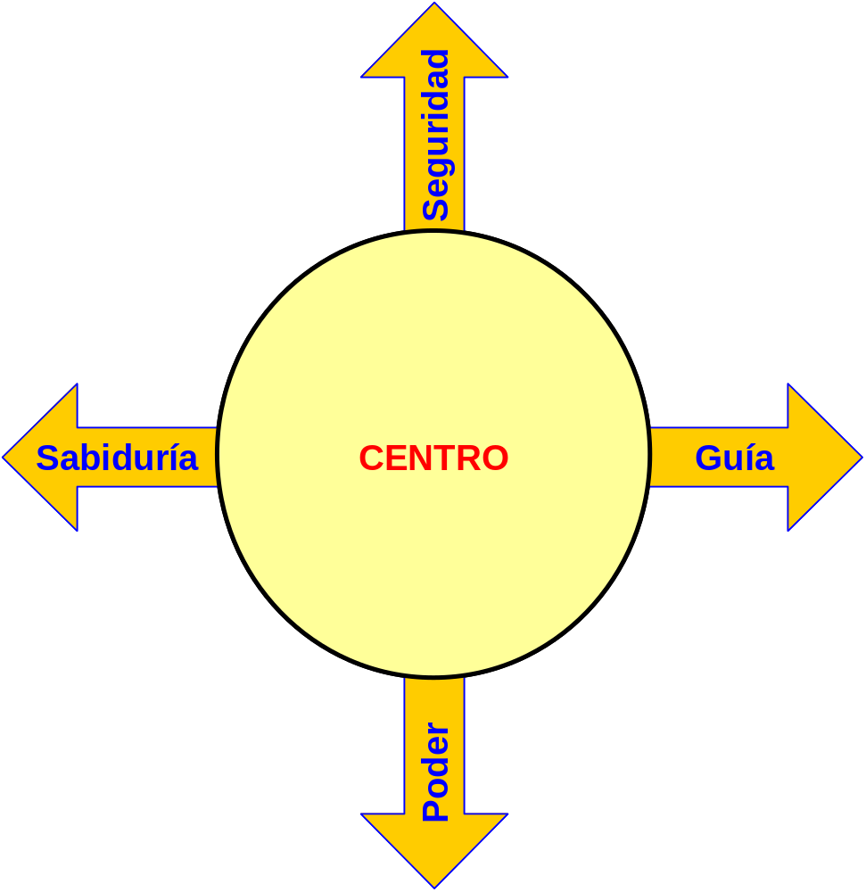

Por guía se entiende la fuente de dirección en la vida. Circunscritos por nuestro mapa (nuestro marco de referencia interno que nos interpreta lo que sucede afuera) están las normas, principios o criterios implícitos que día tras día gobiernan nuestras decisiones y acciones.
La sabiduría es nuestra perspectiva de la vida, nuestro sentido del equilibrio, nuestra comprensión del modo en que se aplican los diversos principios y partes, y de las relaciones que establecen entre sí. Abarca el juicio, el discernimiento, la comprensión. Es una Gestalt o unidad, un todo integrado.
El poder es la capacidad o facultad de actuar, la fuerza y potencia para realizar algo. Es la energía vital para elegir y decidir. Incluye también la capacidad para superar hábitos profundamente enraizados y cultivar otros superiores, más efectivos.
Esos cuatro factores (seguridad, guía, sabiduría y poder) son interdependientes. La seguridad y la guía clara otorgan verdadera sabiduría, y la sabiduría se convierte en la chispa o el catalizador que libera y dirige el poder. Cuando esos cuatro factores están presentes juntos, armonizándose y vivificándose entre sí, dan origen a la gran fuerza de una personalidad noble, un carácter equilibrado, un individuo hermosamente integrado.
Estos factores de sustentación también subyacen en todas las otras dimensiones de la vida. Y en ningún caso se trata de cuestiones excluyentes. La medida en que se haya desarrollado cada uno de ellos puede esquematizarse de algún modo en un continuum muy semejante al continuum de la madurez que hemos descrito antes. En el límite inferior, los cuatro factores son débiles. Básicamente dependemos de las circunstancias o de otras personas; cosas sobre las que no tenemos ningún control directo. En el límite superior el control es nuestro. Tenemos una fuerza independiente y la base para relaciones ricas e interdependientes.
Nuestra seguridad está en algún punto del continuum entre la inseguridad extrema (donde nuestra vida se ve azotada por todas las fuerzas volubles que actúan sobre ella) y un sentido profundo de la valía intrínseca y la seguridad personal, en el otro extremo. La guía varía a lo largo del continuum entre la dependencia del espejo social u otras fuentes fluctuantes e inestables, en un extremo, y la fuerte dirección interior en el otro. La sabiduría cae en algún punto existente entre un mapa por completo inexacto en el que todo aparece distorsionado y nada armoniza, por un lado, y por el otro un mapa de la vida completo y exacto en el que todas las partes y principios están adecuadamente relacionados entre sí. Al poder que uno tiene le corresponde un punto entre la inmovilización o la condición de marioneta movida por algún otro, y la alta proactividad, la capacidad de actuar en concordancia con los propios valores, sin «ser actuado» por otras personas y por las circunstancias.
La situación de esos factores en sus respectivos continuum, el grado resultante de su integración, armonía y equilibrio, y su efecto positivo en cada aspecto de nuestra vida, están en función de nuestro centro, de los paradigmas básicos que se encuentran en nuestro núcleo.

Centros alternativos

Todos tenemos un centro, aunque por lo general no lo reconozcamos como tal. Tampoco reconocemos sus efectos omnímodos que inciden en todos los aspectos de nuestras vidas.
Examinemos brevemente varios centros o paradigmas nucleares típicos para comprender mejor cómo afecta a estas cuatro dimensiones fundamentales y, en última instancia, al flujo vital que emana de ellas.

Centrarse en el cónyuge. El matrimonio puede ser la relación humana más íntima, la más duradera, la que más desarrollo genera. Podría parecer natural y muy adecuado centrarse en la esposa o el esposo.
Pero de la experiencia y la observación surge una realidad diferente. A lo largo de los años, he trabajado con muchos matrimonios con problemas, encontrando un hilo conductor común en casi todas esas relaciones centradas en el cónyuge. Ese hilo es la fuerte dependencia emocional.
Si nuestro sentimiento de valía emocional proviene primordialmente de nuestro matrimonio, nos volvemos altamente dependientes de esa relación. Somos vulnerables a los estados de ánimo y los sentimientos, la conducta y el tratamiento que nos da nuestro cónyuge, 0 a cualquier hecho exterior con el que pueda tropezar el matrimonio: un nuevo hijo, los parientes políticos, los reveses económicos, los éxitos sociales, etcétera.
Cuando en el matrimonio se acrecientan las responsabilidades v 1 aparecen las tensiones, nos inclinamos a volver a los guiones que nos inculcaron durante nuestro crecimiento. Pero lo mismo hace nuestro cónyuge. Ahora bien, esos antiguos guiones de los dos miembros de la pareja no suelen ser idénticos. Emergen a la superficie modos diferentes de abordar las cuestiones económicas, la disciplina de lOs hijos, los parientes. Cuando esas tendencias profundas se combinan en el matrimonio con la dependencia emocional, la relación centrada en el cónyuge revela toda su vulnerabilidad.
Si dependemos de la persona con la que estamos en conflicto, necesidad y conflicto quedan unidos. Desmesuradas reacciones de amor-odio, inclinación a la lucha o la evasión, el repliegue, la agresividad, la amargura, el resentimiento y la fría competencia son algunos de los resultados habituales. Cuando aparecen tendemos a retroceder a inclinaciones y hábitos aún más antiguos, en un esfuerzo por justificar y defender nuestra propia conducta y atacar la de nuestro cónyuge.
Inevitablemente, al sentirnos demasiado vulnerables, necesitamos protegernos de las nuevas heridas. De modo que recurrimos al sarcasmo, al humor hiriente, a la crítica, a todo lo que nos evite sacar a la luz nuestra ternura interior. Cada parte tiende a esperar que la otra tome la iniciativa en el amor, sólo para sentirse defraudada pero también confirmada en la justicia de las acusaciones que hace.
En relaciones de este tipo, cuando todo parece ir bien no hay más que una falsa seguridad. Actúan como guía las emociones del momento. La sabiduría y el poder se pierden en las interacciones negativas contra dependientes.

Centrarse en la familia. Otro centro común es la familia. También esto parece ser natural y adecuado. Como área de dedicación y compromiso profundos, proporciona grandes oportunidades para relaciones intensas, para amar, compartir, para mucho de lo que hace que la vida sea digna de vivirse. Pero como centro, paradójicamente, destruye los mismos elementos necesarios para el éxito familiar.
Las personas centradas en la familia obtienen su sentido de la seguridad o la valía personal de la tradición, cultura y reputación familiares. De tal modo, se vuelven vulnerables a cualquier cambio de esa tradición o cultura y a cualquier influencia que afecte a esa reputación.
Los padres centrados en la familia no tienen la libertad emocional ni el poder de educar a sus hijos pensando en su verdadero bienestar. Si extraen su seguridad de la familia, su necesidad de caer bien a los niños y de que les admiren puede supeditar el compromiso a largo plazo con el crecimiento y el desarrollo de los hijos. O tal se centren en la conducta adecuada y correcta del momento. Toda conducta que consideren impropia amenazará su seguridad. Se trastornan, guiados por emociones circunstanciales, y reaccionan espontáneamente a las preocupaciones inmediatas, sin pensar en el crecimiento y el desarrollo a largo plazo de los jóvenes. Tal vez griten o vociferen. Puede que se excedan, imponiendo castigos como consecuencia de su mal genio. Tienden a condicionar el amor a sus hijos, con lo cual los hacen emocionalmente dependientes o contra dependientes y rebeldes.

Centrarse en el dinero. Otro centro lógico y extremadamente común de la vida de la gente es el hecho de ganar dinero. La seguridad económica es fundamental para las oportunidades de alcanzar logros importantes en cualquiera otra dimensión. En una jerarquía o continuum de necesidades, la supervivencia o la seguridad físicas aparecen en primer lugar. Mientras esas necesidades básicas no están satisfechas (por lo menos en grado mínimo), las otras necesidades ni siquiera se activarán.
La mayoría de nosotros tenemos preocupaciones económicas. Muchas fuerzas de la cultura global pueden actuar y actúan sobre nuestra situación económica, causando o amenazando con causar el desgarro de experimentar una preocupación e inquietud que no siempre emergen a la conciencia.
A veces se dan razones aparentemente nobles para justificar la avidez de ganar dinero, como por ejemplo el deseo de cuidar de la propia familia. Y esas razones son importantes. Pero cuando uno se centra únicamente en acumular dinero, anula sus propios esfuerzos.
Consideremos de nuevo los cuatro factores que sustentan la vida (seguridad, guía, sabiduría y poder). Supongamos que baso gran par-e de mi seguridad en mi empleo, mis ingresos o mi patrimonio, Puesto que son muchos los factores que afectan a esas bases económicas, me siento ansioso y molesto, autoprotector y a la defensiva, Cuando mi sentido del mérito personal proviene de mi patrimonio soy vulnerable a todo lo que pueda afectar a ese patrimonio. Pero el dinero y el trabajo por sí solos no proporcionan sabiduría ni guía, y sólo un grado limitado de poder y seguridad. Bastará una crisis en mi vida o en la vida de un ser querido, para hacerme comprender las limitaciones de centrarse en el dinero.
Las personas centradas en el dinero suelen dejar a un lado a la familia o a otras prioridades, dando por sentado que todos comprenderán que los requerimientos económicos ocupan el primer lugar. Conozco a un padre que se estaba yendo con sus hijos al circo cuando lo llamaron por teléfono desde el trabajo para que fuera. Se negó. Cuando la esposa le sugirió que tal vez debía ir, respondió: «Puedo trabajar mañana, pero las oportunidades de salir con mis hijos son únicas». Durante el resto de sus vidas, los hijos recordaron ese pequeño acto de preferencia por ellos no sólo como lección grabada en sus mentes sino también como una expresión de amor en sus corazones.

Centrarse en el trabajo. Una persona centrada en el trabajo puede convertirse en adicta y obsesiva, y forzarse a una producción salvaje sacrificando su salud, sus relaciones y otras importantes áreas de la vida. Su identidad fundamental proviene de su trabajo: «Soy médico», «Soy escritor», «Soy actor».
Como su identidad y su sentimiento de la propia valía se nutren del trabajo, su seguridad será vulnerable a todo lo que le impida continuar en él. Su guía está en función de los requerimientos del trabajo. Su sabiduría y su poder se concentran en las áreas limitadas de su trabajo, dejándolo inefectivo en otras áreas de la vida.

Centrarse en las posesiones. Las posesiones son para muchas personas una fuerza impulsora (no sólo las posesiones tangibles, materiales, tales como la ropa de moda, casas, coches, barcos, joyas, sino también las posesiones intangibles de la fama, la gloria, la posición social). La mayoría de nosotros tenemos conciencia, por propia experiencia, de lo poco satisfactorio que es ese centro, simplemente porque puede desvanecerse rápidamente y sufrir la influencia de innumerables fuerzas.
Si mi sentido de la seguridad reside en mi reputación o en las cosas que poseo, correré constantemente el riesgo y sufriré la amenaza de perder esos bienes, de que me los roben o se devalúen. Ante alguien de mayor patrimonio, fama o status, me sentiré inferior. Ante alguien de patrimonio, fama o status menores, me sentiré superior. El sentido de mi propia valía fluctúa constantemente. Carezco de todo sentido de la constancia, de la autoconfianza o de la personalidad. Constantemente trato de proteger y asegurar mis bienes, propiedades, seguridades, mi posición o mi reputación. Todos hemos tenido noticias de personas que se han suicidado después de perder su fortuna en la bolsa, o su fama en un revés político.

Centrarse en el placer. Otro centro común estrechamente asociado con las posesiones es el de la diversión y el placer. En nuestro mundo, la gratificación instantánea es algo muy publicitado y que está a nuestro alcance. La televisión y el cine son influencias importantes que acrecientan las expectativas de la gente; presentan de modo gráfico lo que otras personas tienen y pueden hacer mientras viven una vida fácil y «divertida».
Se describe gráficamente el esplendor de los estilos de vida centrados en el placer, es cierto, pero los resultados naturales de esos estilos de vida (los efectos en el interior de la persona, en la productividad y en las relaciones) casi nunca se presentan con fidelidad.
El placer inocente en grado moderado relaja el cuerpo y la mente, y promueve las relaciones familiares y de otro tipo. Pero el placer por sí mismo no ofrece ninguna satisfacción profunda o duradera, ni ningún sentido de la realización. La persona centrada en el placer, que siempre acaba aburriéndose con cada uno de los sucesivos niveles de «diversión», constantemente reclama más y más. De modo que el nuevo placer tiene que ser mayor y mejor, más excitante, con una «cima» más alta. Una persona en ese estado se vuelve casi enteramente narcisista, e interpreta toda su vida en los términos del placer que le proporciona aquí y ahora.
Demasiadas vacaciones que son demasiado largas, demasiado cine, demasiada televisión, demasiado tiempo invertido en los juegos electrónicos, demasiado ocio indisciplinado en el cual el individuo elige continuamente el camino del menor esfuerzo, son cosas Que erosionan gradualmente una vida. De ese modo, las capacidades de la persona permanecen adormecidas, el talento no se desarrolla, la mente y el espíritu se aletargan y el corazón sufre insatisfecho. ¿Dónde están la seguridad, la guía, la sabiduría y el poder? En el ex-remo inferior del continuum, en el placer de un instante fugitivo.
Malcolm Muggeridge ha escrito «A Twentieth-Century Testimony»:

Cuando recuerdo mi vida (cosa que a veces hago) lo que me sorprende con más fuerza es que lo que en su momento parecía significativo y seductor, ahora parece sumamente fútil y absurdo. Por ejemplo, el éxito en sus diversas formas; el ser conocido y elogiado; los placeres ostensibles, como el de ganar dinero o seducir mujeres, o viajar, moviéndose por el mundo de aquí para allá y de arriba abajo como Satán, explicando y experimentando todo lo que la feria de las vanidades tiene para ofrecer.
Vistos retrospectivamente, todos estos ejercicios de autosatisfacción parecen pura fantasía, lo que Pascal llamaba «lamer la tierra».

Centrarse en amigos o enemigos. En particular los jóvenes, pero no sólo ellos, tienden a centrarse en los amigos. La aceptación y la pertenencia a un grupo de iguales pueden tener una importancia casi suprema. El espejo social, distorsionado y cambiante, pasa a ser la fuente de los cuatro factores que sustentan la vida, creándose entonces un alto grado de dependencia respecto de los fluctuantes estados de ánimo, sentimientos, actitudes y conductas de los otros.
La amistad puede también centrarse exclusivamente en una sola persona de una manera comparable a algunas dimensiones del matrimonio, generando dependencia emocional respecto de un individuo, una espiral ascendente de necesidad/conflicto, y las interacciones negativas resultantes.
¿Y qué decir cuando es un enemigo el situado en el centro de la propia vida? La mayoría de las personas nunca piensan en ello, y probablemente ninguna lo hace conscientemente. Sin embargo, es muy común que la gente se centre en un enemigo, en particular cuando existe una interacción frecuente entre quienes se encuentran en un conflicto real. Cuando alguien siente que ha sido injustamente tratado por una persona emocional o socialmente significativa, es muy fácil que se obsesione con esa injusticia y convierta a la otra persona en el centro de su vida. En lugar de conducir proactivamente su existencia, la persona centrada en el enemigo reacciona con contradependencia a la conducta y las actitudes de un enemigo percibido.
Un amigo mío que daba clases en una universidad se sentía muy aturdido a causa de las impertinencias de cierto administrador con el que mantenía una relación negativa. Se permitía pensar constantemente en aquel hombre hasta que se convirtió en una obsesión. Le preocupaba tanto que ello influyó en la calidad de sus relaciones con la familia con su Iglesia y con sus compañeros de trabajo. Por fin llegó a la conclusión de que tenía que dejar la universidad y aceptar un puesto docente en alguna otra parte.
Le pregunté entonces:
- ¿Preferirías realmente enseñar en esa universidad, si ese hombre no estuviera allí?
- Sí —contestó—. Pero mientras él esté allí, quedarme sería una acción destructiva en todos los aspectos de mi vida. Tengo que irme.
— ¿Por qué has convertido a ese administrador en el centro de tu vida?
La nueva pregunta le sorprendió. Negó el hecho. Pero yo le señalé que estaba permitiendo que un individuo y sus impertinencias distorsionaran todo el mapa de su vida, socavaran su fe y la calidad de sus relaciones con sus seres queridos.
Finalmente admitió que aquel individuo había ejercido ese efecto en él, pero sin aceptar que se trataba de una elección propia. Atribuyó al administrador la responsabilidad de la situación conflictiva. Declaró que él mismo no era el responsable.
Mientras hablábamos, poco a poco fue comprendiendo que sin duda el responsable era él, pero que, como no controlaba bien esa responsabilidad, se estaba convirtiendo en un irresponsable.

Muchas personas divorciadas caen en una pauta semejante. Todavía las consume la ira y la amargura, y la ansiedad por justificarse con respecto al ex cónyuge. En un sentido negativo, todavía están psicológicamente casadas; cada una de ellas necesita de los defectos de su ex pareja para justificar sus acusaciones.
Muchos «niños grandes» atraviesan la vida odiando secreta o abiertamente a sus padres. Los culpan por su comportamiento pasado, su desatención o favoritismo, y centran su vida adulta en ese odio, siguiendo las estipulaciones del guión reactivo y justificador que lo acompaña.
El individuo centrado en amigos o enemigos no tiene una seguridad intrínseca. Su sentimiento de los propios méritos es volátil, está en función de los estados emocionales o de la conducta de otras personas. La guía proviene del modo en que percibe que responderán los otros, y la sabiduría está limitada por la óptica social o por una Paranoia centrada en el enemigo. El individuo no tiene ningún poder. Otras personas manejan los hilos.

Centrarse en la Iglesia. Creo que toda persona seriamente prometida con una Iglesia reconocerá que la asistencia a las reuniones no es sinónimo de espiritualidad personal. Hay quienes se obsesionan tanto con el culto y los proyectos de la Iglesia que pierden sensibilidad ante las apremiantes necesidades humanas que los rodean, con lo cual contradicen los preceptos mismos que creen profesar profundamente. Otros acuden a la iglesia con menos frecuencia, o no van en absoluto, pero sus actitudes y conducta reflejan una concentración más genuina en los principios básicos de la ética judeo-cristiana.
He participado durante toda mi vida en grupos de servicios comunitarios y relacionados con iglesias, y sé que acudir a la iglesia no necesariamente significa que se vivan los principios que se enseñan en esas reuniones. Se puede ser miembro activo de una Iglesia, pero inactivo en la práctica de su evangelio.
En la vida centrada en la Iglesia, la imagen o apariencia puede pasar a ser la consideración dominante en la persona, lo cual conduce a una hipocresía que socava la seguridad personal y el merecimiento intrínseco. La guía proviene de una conciencia moral social, y la persona centrada en la Iglesia tiende a etiquetar artificialmente a los otros como «activos», «inactivos», «liberales», «ortodoxos» o «conservadores».
Como la Iglesia es una organización formal constituida por políticas, programas, prácticas y personas, por sí misma no puede otorgar a nadie una seguridad o unos sentimientos de valía intrínsecos profundos y permanentes. Vivir en concordancia con los principios que se enseñan en la Iglesia sí puede hacerlo, pero la organización por sí sola, no.
Tampoco puede la Iglesia proporcionar una guía constante. Las personas centradas en la Iglesia suelen tender a vivir en compartimientos, actuando, pensando y sintiendo de cierto modo el domingo, y de modos totalmente distintos el resto de la semana. Esa falta de totalidad, unidad o integridad constituye una amenaza adicional a la seguridad, que crea la necesidad de una mayor etiquetación y auto-justificación.
Cuando se ve la Iglesia como un fin y no como un medio, quedan minados la sabiduría y el sentido del equilibrio. Aunque la Iglesia pretende impartir enseñanzas sobre la fuente del poder, no pretende ser ese poder en sí mismo. Sostiene que es un vehículo través del cual el poder divino puede canalizarse en la naturaleza del hombre.

Centrarse en uno mismo. Tal vez el centro más común en nuestros días sea la propia persona. La forma más obvia es el egoísmo, aunque viola los valores declarados de la mayoría de nosotros. Pero si consideramos estrechamente muchos de los enfoques populares del desarrollo y la autorrealización, a menudo encontramos en su núcleo la concentración en uno mismo.
En el limitado centro de uno mismo hay poca seguridad, guía, sabiduría o poder. Lo mismo que el Mar Muerto en Palestina, acepta pero nunca da. Estanca.
Por otro lado, si se presta atención al desarrollo del propio ser dentro de la perspectiva más amplia del perfeccionamiento de la capacidad para servir, producir y realizar contribuciones de modo significativo, entonces se establece un contexto para el fortalecimiento espectacular de los cuatro factores que sustentan la vida.

Éstos son algunos de los centros más comunes a partir de los cuales la gente enfoca la vida. Suele ser mucho más fácil reconocer el centro en la vida de otro que verlo en la propia. El lector probablemente conozca a alguien para quien lo más importante sea ganar dinero. Probablemente conocerá a alguien que dedique su energía a justificar su posición en una relación negativa en curso. Si se presta atención, detrás de las conductas puede verse el centro que las crea.

Identificando su propio centro

Pero, ¿dónde se sitúa usted? ¿Qué hay en el centro de su propia vida? A veces no es fácil darse cuenta.
Quizás el mejor modo de identificar su propio centro consista en examinar atentamente los factores que sustentan su vida. Si usted Puede identificarse con una o más de las descripciones que siguen, estará en condiciones de seguirla hasta el centro del que fluye, un centro que puede estar limitando su efectividad personal.
Lo más frecuente es que el centro real de una persona represente alguna combinación de estos y/u otros centros posibles. La mayor Parte de los individuos son en gran medida el resultado de una variedad de influencias que inciden en sus vidas. Según sean las condiciones externas o internas, un centro en particular puede activarse hasta que queden satisfechas las necesidades subyacentes. Entonces otro centro se convierte en la fuerza emergente.
Cuando una persona fluctúa de un centro a otro, el relativismo resultante es como avanzar en la vida subiendo y bajando por una montaña rusa. En un momento se está alto, en el momento siguiente bajo, y uno hace esfuerzos por compensar una debilidad sacando fuerzas de otra debilidad. No hay ninguna dirección consistente, ninguna sabiduría persistente, ninguna fuente constante de poder, ni ningún sentido del valor y la identidad personal, intrínseco.
Desde luego, lo ideal es crear un centro claro del que pueda obtenerse sistemáticamente un alto grado de seguridad, guía, sabiduría y poder, que haga posible la proactividad y dé congruencia y armonía a todos los aspectos de la vida.

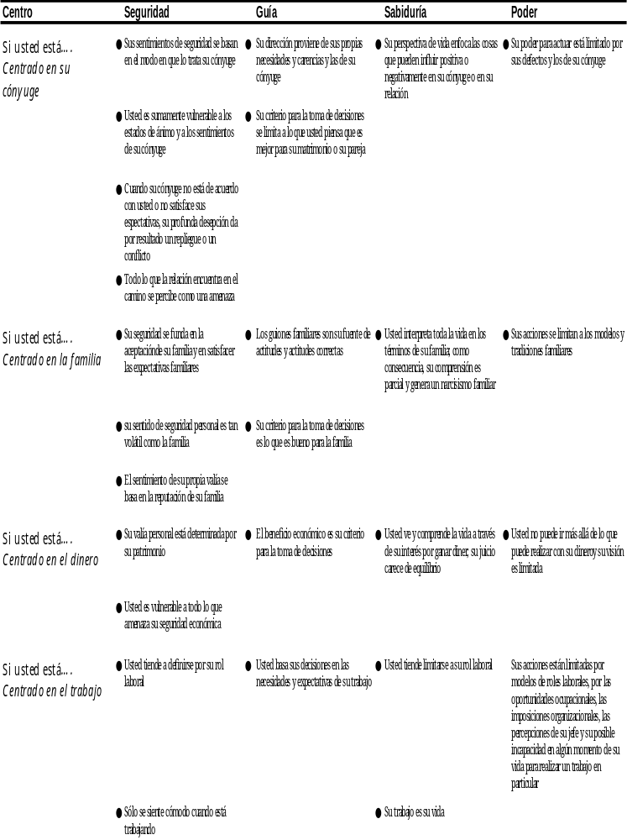
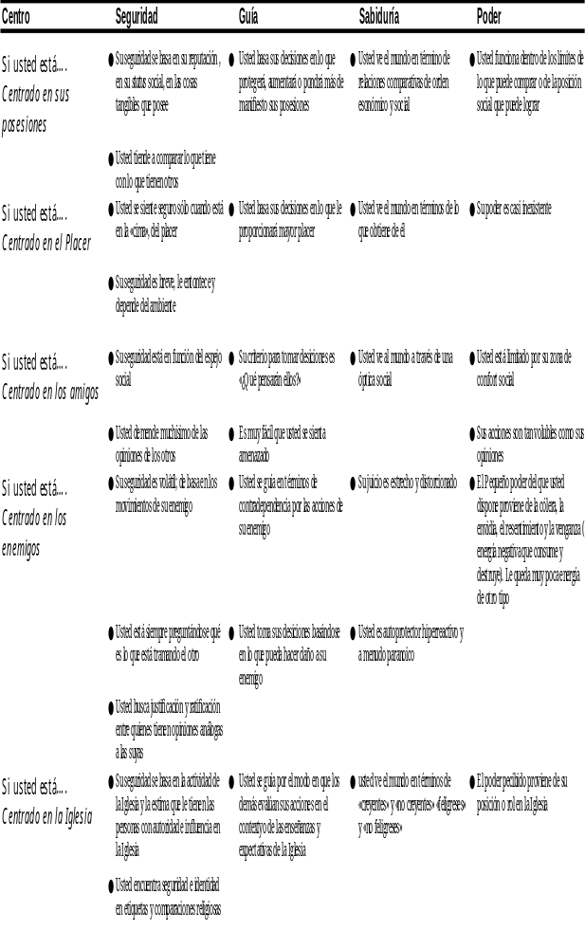
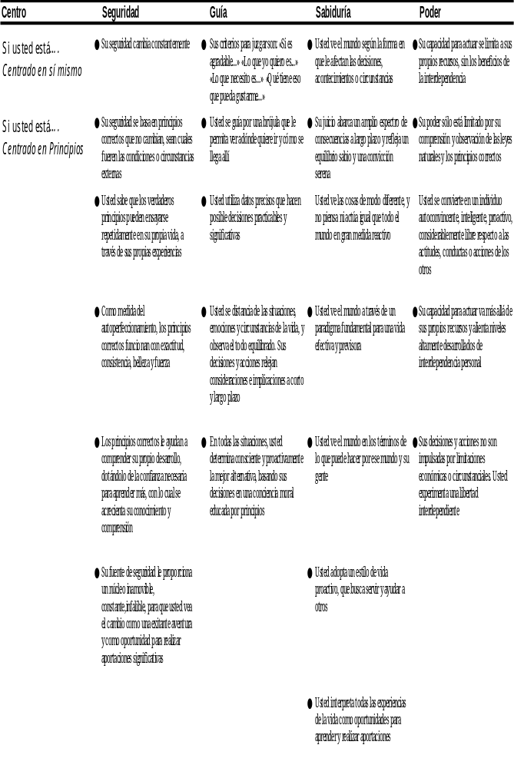
Un centro de principios

Al centrar nuestra vida en principios correctos, creamos una base sólida para el desarrollo de los cuatro factores sustentadores de la vida.
Nuestra seguridad proviene entonces de saber que, a diferencia de otros centros basados en personas o cosas sujetas a cambios frecuentes e inmediatos, los principios correctos no cambian. Podemos depender de ellos.
Los principios no reaccionan ante nada. No enloquecen ni empiezan a tratarnos de otro modo. No se divorcian de nosotros ni se van con nuestros mejores amigos. No están ansiosos por conquistarnos. No pueden pavimentar nuestro camino con parches y remiendos rápidos. Su validez no depende de la conducta de otros, ni del ambiente ni de la moda del día. Los principios no mueren. No están un día aquí para irse al día siguiente. Están a salvo de incendios, terremotos o robos.
Los principios son verdades profundas, fundamentales, verdades clásicas, denominadores comunes. Son hebras estrechamente entretejidas que atraviesan con exactitud, consistencia, belleza y fuerza la trama de la vida.
Incluso entre personas o circunstancias que parecen ignorarlos, podemos sentirnos seguros sabiendo que son más grandes que las personas y las circunstancias, y que han triunfado durante miles de años, una y otra vez. Lo que es más importante, podemos sentirnos seguros sabiendo que estamos en condiciones de aplicarlos a nuestras vidas, con nuestra propia experiencia.
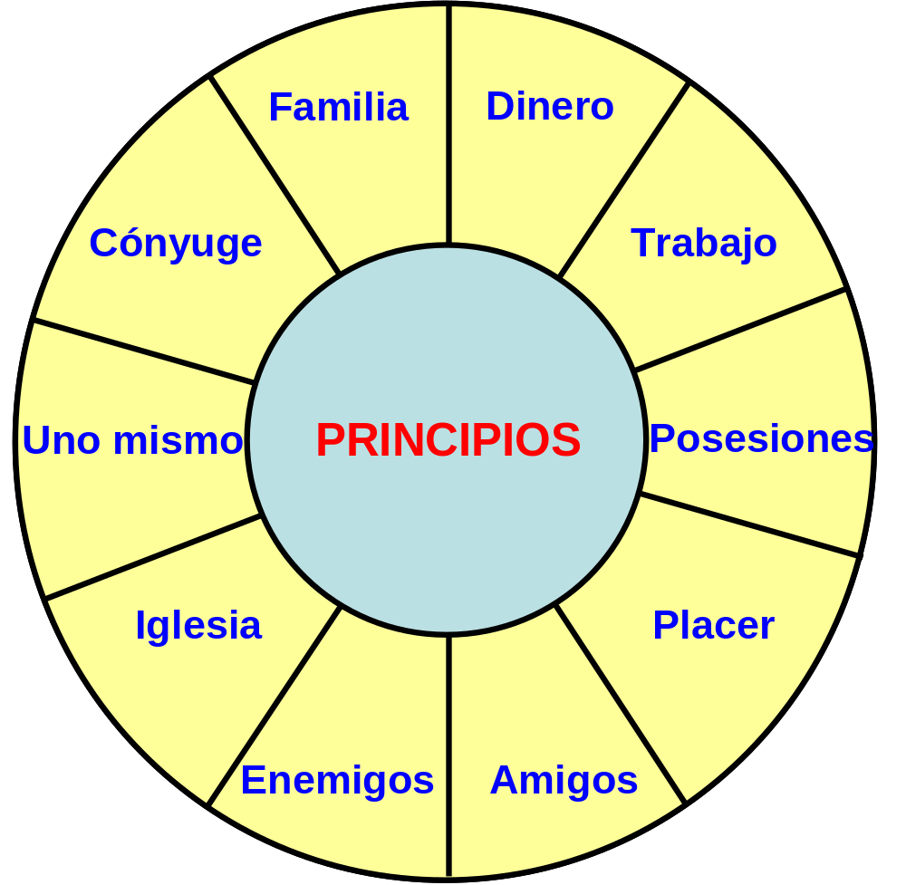

Desde luego, no somos omniscientes. Nuestro conocimiento y comprensión de los principios correctos están limitados por nuestra propia falta de conciencia respecto de nuestra verdadera naturaleza y del mundo que nos rodea, y por el diluvio de filosofías y teorías tendenciosas que no guardan armonía con los principios correctos. Esas ideas se aceptarán durante una temporada, pero, lo mismo que en muchos otros casos anteriores, no habrán de durar, porque sus cimientos son falsos.
Somos limitados, pero podemos hacer retroceder los límites. La comprensión del principio de nuestro propio desarrollo nos permite escoger principios correctos con la confianza de que, cuanto más aprendamos, con mayor claridad podremos enfocar la óptica a través de la cual vemos el mundo. Los principios no cambian; la comprensión que tenemos de ellos, sí.
La sabiduría y la guía que acompañan a la vida centrada en principios provienen de mapas correctos, del modo en que las cosas son realmente, han sido y serán. Los mapas correctos nos permiten ver con claridad adonde queremos ir y cómo llegar allí. Podemos tomar nuestras decisiones usando los datos correctos que permitirán una realización posible y significativa.
El poder personal que surge de la vida centrada en principios es el poder de un individuo autoconsciente, inteligente, proactivo, no limitado por las actitudes, conductas y acciones de los demás ni por muchas de las circunstancias e influencias ambientales que coartan a otras personas.
La única limitación real del poder está constituida por las consecuencias naturales de los principios mismos. Podemos elegir libremente nuestras acciones, basándonos en nuestro conocimiento de los Principios correctos, pero no tenemos la libertad de elegir las consecuencias de esas acciones. «No se puede levantar una punta del palo s«i levantar también la otra.»
Los principios siempre tienen consecuencias naturales. Hay consecuencias positivas cuando vivimos en armonía con ellos. Las consecuencias son negativas cuando los ignoramos. Pero como esos principios se aplican a todo el mundo (se tenga o no conciencia de ello) esta limitación es universal. Y cuanto más sabemos de los principios correctos, mayor es nuestra libertad personal para actuar con sabiduría.

Al centrar nuestras vidas en principios intemporales constantes, creamos un paradigma fundamental de la vida efectiva. Es el centro que sitúa en perspectiva a todos los otros centros.
Recuerde que su paradigma es la fuente de la que fluyen sus actitudes y conductas. Un paradigma es como un par de lentes; afecta el modo en que lo vemos todo en la vida. Si miramos las cosas a través del paradigma de los principios correctos, lo que vemos será espectacularmente distinto de lo que se percibiría a través de cualquier otro paradigma centrado.
En el Apéndice de este libro he incluido un cuadro detallado que muestra cómo cada uno de los centros que hemos examinado puede afectar el modo en que se ven todas las otras cosas (véase el Apéndice A). Pero, para comprender rápidamente las diferencias que su centro determina, consideremos el ejemplo de un problema específico tal como aparece a través de los diferentes paradigmas. Mientras lee, trate de ir poniéndose cada par de lentes. Trate de sentir las respuestas que surgen de los diferentes centros.

Supongamos que esta noche ha invitado a su esposa a un concierto. Usted tiene las entradas, ella está entusiasmada. Son las cuatro de la tarde, en la oficina.
De pronto, su jefe le llama y le dice que necesita su ayuda durante unas cuantas horas para preparar una reunión importante que tendrá lugar a las 9 de la mañana del día siguiente.
Si usted está mirando a través de lentes centrados en el cónyuge o en la familia, su principal preocupación será su mujer. Tal vez le diga al jefe que no puede quedarse, y la llevará a ella al concierto, en un esfuerzo por hacerla feliz. Quizá sienta que tiene que quedarse para mantenerse en su puesto, pero lo hará de mala gana, ansioso por la posible reacción de su mujer, tratando de justificar su decisión y protegerse de la frustración o irritación de su esposa.
Si usted está mirando a través de una lente centrada en el dinero pensará sobre todo en las horas extras que le pagarán y en la influencia que puede tener en un ascenso potencial el hecho de que se quede a trabajar hasta tarde. Tal vez llame por teléfono a su esposa y le diga que tiene que quedarse, dando por sentado que ella comprenderá que los requerimientos económicos son prioritarios.
Si usted está centrado en el trabajo, probablemente piense en la oportunidad que se le presenta. Podría ganar algunos puntos con el jefe y ascender en su carrera. Tal vez se alegre de poder trabajar más de lo estipulado, como prueba de lo trabajador que es. ¡Su esposa estará orgullosa de usted!
Si usted está centrado en las posesiones pensará en las cosas que Podrá comprarse con lo que le paguen por las horas extras, o considerará las ventajas que obtendrá su reputación en la oficina por el hecho de que se quede a trabajar hasta tarde. Todos sabrán mañana lo noble, sacrificado y dedicado que es usted.
Si usted está centrado en el placer, lo probable es que rechace el trabajo y vaya al concierto, aunque a su mujer le hubiera gustado que se quedara a trabajar. ¡Usted se merece una noche de diversión!
Si usted está centrado en los amigos, su decisión se verá influida por el hecho de que haya invitado o no a algunos amigos a ir al concierto. O de que sus amigos de la oficina también se queden a trabajar.
Si usted está centrado en los enemigos, puede que se quede porque sabe que de ese modo obtendrá una considerable ventaja sobre una persona de la oficina que cree ser el principal recurso de la compañía. Mientras ella se divierte, usted estará trabajando como un esclavo, haciendo su propia tarea y además la de ella, sacrificando su placer personal por el bien de la compañía que ella se permite ignorar alegremente.
Si usted está centrado en la Iglesia, podría verse influido por los planes de otros miembros de la Iglesia que proyectan asistir al concierto, por el hecho de que algunos miembros de la Iglesia trabajen o no en su misma oficina o por la naturaleza del concierto (el Mesías de Haendel sería más prioritario que un concierto de rock). Su decisión podría también verse afectada por lo que usted piensa que haría «un buen miembro de la Iglesia», y por la circunstancia de que usted considerara el trabajo como «servicio» o como «búsqueda de riquezas materiales».
Si usted está centrado en sí mismo, sopesará qué le conviene más. ¿Sería mejor para usted salir esa noche? ¿O ganar unos puntos con el jefe? Su principal preocupación será el efecto que pueden ejercer en usted mismo las diferentes opciones.

Cuando consideramos los diversos modos de ver un hecho único, ¿puede sorprender que en nuestras interacciones encontremos problemas de percepción del tipo «joven/anciana»? ¿Comprende el lector cuan esencialmente nos afectan nuestros centros? ¿Cómo afectan nuestras motivaciones, nuestras decisiones cotidianas, nuestras acciones o, en demasiados casos, nuestras reacciones, nuestras interpretaciones de los hechos? Por ello resulta tan importante identificar el propio centro. Y si ese centro no nos permite ser personas proactivas, es fundamental para la efectividad operar los cambios de paradigma necesarios para crear un centro que sí lo haga.
Como persona centrada en principios, usted trata de tomar distancia respecto de la emoción de la situación y de los otros factores que influirían en usted, y evalúa las opciones. Atendiendo al todo equilibrado (las necesidades laborales, familiares, las otras necesidades que puedan estar involucradas y las posibles implicaciones de las diversas decisiones alternativas) tratará de llegar a la mejor solución, teniendo en cuenta todos los factores.
Ir al concierto o quedarse trabajando es en realidad sólo una pequeña parte del problema de tomar una decisión efectiva. Desde algunos otros centros podría hacerse la misma elección. Pero cuando uno parte de un paradigma centrado en principios existen varias diferencias importantes.
Primero, no actúan sobre usted otras personas o las circunstancias. Uno elige proactivamente lo que determina como mejor alternativa. Toma su decisión con conciencia e inteligencia.
Segundo, usted sabe que su decisión es más efectiva porque se basa en principios con resultados predecibles a largo plazo.
Tercero, lo que usted elige hacer fortalece sus valores vitales más profundos. Quedarse trabajando para superar laboralmente a alguien de la oficina supone pasar una noche totalmente distinta que si uno se queda porque valora la efectividad del jefe y desea auténticamente contribuir al bienestar de la empresa. Las experiencias que se sienten cuando uno pone en práctica las propias decisiones adquieren calidad y significado en el contexto de nuestra vida entendida como un todo.
Cuarto, usted puede comunicarse con su esposa y su jefe dentro de las fuertes redes que ha creado en sus relaciones interdependientes. Como es independiente, puede ser efectivamente interdependiente. Podría delegar todo lo delegable de la tarea, y terminar antes el resto.
Por último, usted se sentirá cómodo con su decisión. Sea cual fuere, podrá concentrarse en ella y disfrutarla.
Puesto que es una persona centrada en principios, ve las cosas de otro modo. Y como ve las cosas de otro modo, también piensa y actúa de otra manera. Tiene un alto grado de seguridad, guía, sabiduría y poder, que fluyen de un núcleo sólido y constante; por lo tanto, ha ^mentado una vida altamente proactiva y efectiva.

Cómo redactar y usar un enunciado de la misión personal

Cuando penetramos profundamente en nosotros mismos y reorganizamos nuestros paradigmas básicos para ponerlos en armonía con principios correctos, creamos al mismo tiempo un centro efectivo que nos da poder y una óptica clara a través de la cual podemos ver el mundo. Podemos entonces centrar esa óptica en el modo en que nosotros, como individuos únicos, nos relacionamos con ese mundo.
Frankl dice que no inventamos sino que detectamos nuestra misión en la vida. Creo que todos tenemos un monitor o sentido interno, una conciencia moral, que nos permite percatarnos de nuestra singularidad y de las contribuciones específicas que podemos realizar. En palabras de Frankl: «Toda persona tiene su propia misión o vocación específicas en la vida... En ellas no puede ser reemplazada, ni su vida puede repetirse. De modo que la tarea de cada uno es tan única como su oportunidad específica para llevarla a cabo».
Cuando procuramos dar expresión verbal a ese carácter único, de nuevo recordamos la importancia fundamental de la proactividad y del trabajo dentro de nuestro círculo de influencia. Buscarle a nuestra vida algún significado abstracto en nuestro círculo de preocupación equivale a abdicar de nuestra responsabilidad proactiva, poner nuestra primera creación propia en manos de las circunstancias o de otras personas.
Nuestro significado viene de adentro. Para citar de nuevo a Frankl: «En última instancia, el hombre no debe preguntar cuál es el significado de su vida, sino reconocer que él mismo es el interrogado. En una palabra, cada hombre es interrogado por la vida, y sólo puede responder a la vida respondiendo por su propia vida; a la vida sólo puede responderle siendo responsable».
La responsabilidad personal, o proactividad, es fundamental para la primera creación. Volvamos a la metáfora informática: el primer hábito dice «Tú eres el programador». A continuación, el segundo hábito agrega: «Formula el programa». Mientras uno no acepte la idea de que es responsable, de que es el programador, no se dedicará a formular el programa.
Como personas proactivas, podemos empezar a dar expresión a lo que queremos ser y hacer en nuestras vidas. Podemos redactar un enunciado de nuestra misión personal, una constitución personal.
Un enunciado de misión no es algo que se escriba de la noche a la mañana. Requiere una introspección profunda, un análisis cuidadoso, una expresión meditada, y a menudo muchos borradores, hasta llegar a la forma final. Tal vez pasen varias semanas o incluso meses antes que usted se sienta realmente cómodo con él, antes que lo vea como expresión completa y concisa de sus valores y orientaciones más íntimos. Incluso entonces querrá revisarlo regularmente y efectuar cambios menores a medida que los años le procuren nuevas comprensiones o traigan consigo nuevas circunstancias.
Pero, en lo fundamental, su enunciado de misión se convierte en su constitución, en expresión sólida de su punto de vista y sus valores. Pasa a ser el criterio con el que se miden todas las otras cosas de su vida.
Hace poco tiempo yo mismo terminé de revisar mi propio enunciado de misión, cosa que suelo hacer regularmente. Solo en la playa, después de un paseo en bicicleta, cogí mi borrador y empecé a darle una nueva forma. Me llevó varias horas, pero experimenté una sensación de claridad, de organización y compromiso, de regocijo y libertad.
Descubrí que el proceso es tan importante como el producto. Escribir o revisar un enunciado de misión es algo que efectúa cambios en nosotros al obligarnos a pensar en nuestras prioridades con profundidad y cuidado, y a alinear nuestra conducta con nuestras creencias. Al hacerlo, otras personas empiezan a sentir que no estamos a merced de lo que nos sucede. Uno tiene un sentido de misión acerca de lo que está tratando de hacer, y ello le entusiasma.

Usando la totalidad del cerebro

Nuestra autoconciencia nos permite examinar nuestros propios pensamientos. Esto es particularmente útil para crear un enunciado de la misión personal, porque las dos únicas dotes humanas que hacen posible la práctica del segundo hábito (la imaginación y la conciencia moral) son primordialmente funciones del hemisferio derecho del cerebro. Si comprendemos cómo hay que utilizar la capacidad del hemisferio derecho, aumentará enormemente nuestra aptitud para la primera creación.
Durante décadas se han realizado muchas investigaciones sobre lo que ha dado en denominarse teoría del predominio cerebral. Fundamentalmente, se ha descubierto que cada hemisferio del cerebro (el izquierdo y el derecho) tiende a especializarse en, y preside, diferentes funciones, procesa diferentes tipos de información y aborda distintas clases de problemas.
En lo esencial, el hemisferio izquierdo es más lógico y verbal, y el derecho es más intuitivo y creativo. El izquierdo trata con palabras, el derecho con imágenes; el izquierdo con partes y detalles, el derecho con totalidades y con la relación entre las partes. El izquierdo analiza, lo que supone dividir y fragmentar; el derecho sintetiza, lo que significa unir. El izquierdo piensa secuencialmente; el derecho piensa de modo simultáneo y holístico. El izquierdo está ligado al tiempo; el derecho está exento de tiempo.
Aunque empleamos ambos hemisferios cerebrales, por lo general uno u otro tiende a prevalecer en cada individuo. Desde luego, lo ideal es cultivar y desarrollar una buena comunicación entre los dos hemisferios, de modo que se pueda advertir primero qué es lo que la situación requiere, y después emplear la herramienta adecuada para abordarla. Pero la gente tiende a quedarse en la «zona cómoda» de su hemisferio dominante, y a procesar todas las situaciones en concordancia con una preferencia cerebral izquierda o derecha.
Como dice Abraham Maslow: «El que es hábil con el martillo tiende a pensar que todo es un clavo». Hay otro factor que afecta a la diferencia perceptiva del tipo «joven/anciana». Las personas con predominio cerebral derecho o izquierdo tienden a ver las cosas de distinto modo.
Vivimos primordialmente en un mundo en el que domina el hemisferio izquierdo, en el que están entronizadas las palabras, las mediciones y la lógica, mientras que el aspecto más creador, intuitivo, sensitivo y artístico de nuestra naturaleza suele estar subordinado. A muchos de nosotros nos resulta más difícil utilizar la capacidad de nuestro hemisferio cerebral derecho.
Se admite que ésa es una descripción esquemática y que nuevos estudios, sin duda, arrojarán más luz sobre el funcionamiento cerebral. Pero lo que aquí interesa es que el cerebro es capaz de desempeñar muchas funciones de distinto tipo, y que cuando tomamos conciencia de sus diversas aptitudes podemos emplear deliberadamente nuestras mentes para satisfacer necesidades específicas de modos más efectivos.

Dos maneras de utilizar el cerebro derecho

Si tomamos como modelo la teoría del predominio cerebral, resulta evidente que la calidad de nuestra primera creación se verá influida significativamente por la aptitud que tengamos para utilizar nuestro cerebro derecho, el creativo. Cuanto más podamos servirnos de la capacidad del hemisferio derecho, más acabadamente podremos visualizar, sintetizar y trascender el momento y las circunstancias presentes, proyectar una imagen holística de lo que queremos hacer y ser en la vida.

Ampliar la perspectiva

A veces una experiencia imprevista desactiva el ambiente y las pautas de pensamiento del cerebro izquierdo, y pone en funcionamiento el hemisferio derecho. La muerte de un ser querido, una enfermedad grave, un revés económico o la adversidad extrema pueden determinar que hagamos un alto en el camino, echemos una mirada a nuestra vida, y nos formulemos algunas preguntas difíciles: «¿Qué es lo realmente importante?», «¿Por qué estoy haciendo lo que hago?».
Pero si uno es proactivo, no tiene que esperar que las circunstancias u otras personas creen experiencias que amplíen la perspectiva. Uno puede crear conscientemente su propia perspectiva.
Hay algunas maneras de hacerlo. Por medio del poder de la imaginación se puede visualizar el propio funeral, como hicimos al comienzo de este capítulo. Se puede escribir el propio elogio póstumo. Redacte realmente el suyo. Sea específico.
El lector puede visualizar sus bodas de plata y después sus bodas de oro. Haga que su cónyuge las visualice con usted. Trate de captar la esencia de la relación familiar que quiere crear por medio de su dedicación cotidiana durante períodos de veinticinco y cincuenta años.
También se puede visualizar la jubilación. ¿Qué aportaciones, qué logros querrá haber realizado en su campo? ¿Qué planes tendrá para después de jubilarse? ¿Iniciará una segunda carrera?
Amplíe su mente. Visualícelo todo con riqueza de detalles. Abarque tantos sentimientos y emociones como le resulte posible. Implique en ello todos los sentidos que pueda.
Yo he realizado ejercicios de visualización de este tipo en algunas de mis clases universitarias. «Supongamos que sólo les queda un semestre de vida», les digo a mis alumnos, «y que ese semestre tienen que pasarlo en la escuela como buenos alumnos. Visualicen de qué modo lo pasarían.»
De pronto todas las cosas aparecen situadas en una perspectiva diferente. Pronto surgen a la superficie ciertos valores que antes ni siquiera se reconocían.
También pedía a los estudiantes que vivieran con esa perspectiva ampliada durante una semana, y que llevaran un diario de sus experiencias.
Los resultados son muy reveladores. Los jóvenes empezaron por escribir a sus padres, diciéndoles cuánto los querían y apreciaban. Se reconciliaban con algún hermano, hermana o amigo, con quien las relaciones estaban deterioradas.
El tema dominante y central de sus actividades, el principio subyacente, era el amor. La futilidad de la crítica (tal vez incluso desleal), de los malos pensamientos, las culpas y las acusaciones, se hace muy evidente cuando se piensa que sólo nos queda muy poco tiempo de vida. Los principios y los valores se ponen entonces más de manifiesto para todo el mundo.
Hay algunas técnicas que, empleando la imaginación, pueden ponernos en contacto con nuestros valores. Pero el efecto final de todas las que he probado es el mismo. Cuando las personas intentan seriamente identificarse con lo que en realidad más les importa en sus vidas, lo que realmente quieren ser y hacer, se vuelven muy reverentes. Su pensamiento empieza a ir más allá del día de hoy y el día de mañana.

Visualización y afirmación

El liderazgo personal no consiste en una sola experiencia. No empieza y termina con la redacción de un enunciado de la misión personal. Se trata más bien de un proceso que consiste en mantener en mente la propia visión y los propios valores, y en organizar la vida para que sea congruente con las cosas más importantes. Y en ese esfuerzo, la poderosa capacidad del cerebro derecho puede ser de mucha ayuda para el trabajo cotidiano tendente a integrar en la vida el enunciado de la misión personal. Se trata de otra aplicación del «empezar con un fin en mente».
Volvamos ahora a un ejemplo anterior. Supongamos que soy un padre que ama profundamente a sus hijos. Supongamos que identifico ese hecho como uno de los valores fundamentales de mi enunciado de la misión personal. Pero supongamos también que en mi conducta diaria tengo problemas porque reacciono en términos desmesurados.
Puedo emplear el poder de visualización de mi cerebro derecho para redactar una «afirmación» que me ayude a ser más congruente con los valores más profundos de mi vida cotidiana.
Una buena afirmación tiene cinco características básicas: es personal es positiva, está en tiempo presente, es visual y es emocional. De modo que yo podría escribir algo como «Sería profundamente satisfactorio (aspecto emocional) para mí (aspecto personal) responder a partir de ahora (tiempo presente) con sabiduría, amor, firmeza y autocontrol (aspecto positivo) cuando mis hijos se portaran mal».
Después se puede visualizar esa afirmación. Puedo dedicar unos minutos por día a relajar totalmente el cuerpo y la mente. Puedo pensar en situaciones en las que mis hijos se porten mal. Puedo visualizarlas con riqueza de detalles, sentir la textura de la silla en la que podría estar sentado, el suelo bajo mis pies, el jersey que llevo puesto. Veo el vestido de mi hija, la expresión de su rostro. Cuanto más vivida y claramente pueda imaginar los detalles, más profunda será mi experiencia, y en menor medida me encontraré ante ella como simple espectador.
Entonces puedo visualizar que la niña hace algo muy específico que me saca de mis casillas y me provoca un estallido de mal genio. Pero en lugar de mi respuesta normal, puedo verme conduciendo la situación con todo el amor, el poder y el autocontrol que he expresado en mi afirmación. Puedo escribir el programa, el guión, en armonía con mis valores, con el enunciado de mi misión personal.
Si lo hago día tras día, mi conducta cambiará. En lugar de vivir los guiones que inscribieron en mí mis propios padres, la sociedad, mi herencia genética o mi ambiente, viviré el guión que yo mismo haya redactado a partir de mi propio sistema de valores, que yo mismo haya elegido.
He empleado ampliamente este proceso de afirmación con mi hijo Sean, en su carrera en el fútbol americano. Empezamos cuando él jugaba de medio en la escuela media, y finalmente le enseñé a hacerlo por sí mismo.
Primero tratábamos de que entrara en un estado mental relajado mediante ejercicios de respiración profunda y una técnica de relajación muscular progresiva, de modo que se tranquilizara interiormente. Entonces le ayudaba a visualizarse directamente en el calor de las más tensas situaciones imaginables.
Imaginaba una gran ofensiva relámpago que avanzaba hacia él rápidamente. Tenía que advertir esa ofensiva y responder a ella, imaginarse avisando a la línea de defensa y organizando una jugada sin ningún tipo de dudas. Se veía en opciones en las que normalmente no pensaba.
En un momento de su carrera de futbolista me dijo que se encontraba en una tensión continua. Mientras hablábamos comprendí que estaba visualizando la tensión. De modo que trabajamos visualizando la relajación en medio de circunstancias de gran presión. Descubrimos que la naturaleza de la visualización es muy importante. Si uno visualiza lo que no corresponde, los resultados serán malos.

El doctor Charles Garfield ha realizado amplias investigaciones sobre personas con alto rendimiento en atletismo y en las empresas. Le fascinó el alto rendimiento en el programa de la NASA, mientras observaba a los astronautas ensayarlo todo, una y otra vez, en un ambiente simulado, antes de su lanzamiento al espacio. Aunque tenía un doctorado en matemáticas, decidió volver atrás y obtener otro doctorado en filosofía en el campo de la psicología, y estudiar las características de las personas con rendimiento alto.
Una de las principales cosas que demostró su investigación fue que casi todos los atletas internacionales y otros sujetos de rendimiento alto son visualizadores. Lo ven, lo sienten, lo experimentan antes de hacerlo realmente. Empiezan con un fin en mente.
El lector puede hacer esto en todas las áreas de su vida. Antes de cualquier tarea, de una presentación de ventas, un encuentro difícil o del desafío cotidiano de alcanzar una meta, véala con claridad y vividez, de modo inexorable, una y otra vez. Cree una «zona cómoda» interior. Después, cuando entre en la situación, no le resultará extraña. No le provocará temor.
Su cerebro derecho creativo y visual es uno de sus bienes más importantes, tanto para la redacción de su enunciado de la misión personal como en el esfuerzo de integrar ese enunciado en la vida.
Hay muchos libros y grabaciones de audio y vídeo que abordan este proceso de visualización y afirmación. Algunos de los más recientes desarrollos en este campo son, por ejemplo, la programación subliminal, la programación neurolingüística, y nuevas formas de relajación y métodos de hablar con uno mismo. Todo esto supone la explicación, la elaboración y diferentes formas de presentación de los principios fundamentales de la primera creación.
Mi revisión de la bibliografía sobre el éxito me puso en contacto con centenares de libros sobre el tema. Aunque algunos presentan afirmaciones extravagantes y reposan en pruebas anecdóticas (más que científicas), creo que la mayor parte de ese material es fundamentalmente sano. En general parece provenir originalmente del estudio de la Biblia por parte de muchos individuos.
En el liderazgo personal efectivo, las técnicas de visualización y afirmación surgen naturalmente de un fundamento mental bien conocido, a través de propósitos y principios que pasan a ser el centro de la vida individual. Son extremadamente poderosas para reescribir los guiones y la reprogramación, para sellar un compromiso profundo con ciertos propósitos y principios, en la mente y el corazón. Creo que todas las religiones perdurables de la sociedad se basan en los mismos principios y prácticas esenciales, revestidos con diferentes lenguajes: meditación, oración, alianzas, ritos, estudio de las escrituras, empatia, compasión y muchas formas diferentes del uso de la conciencia y la imaginación.
Pero si estas técnicas se convierten en partes de la ética de la personalidad y se las separa de una base de carácter y principios, pueden ser objeto de abuso y mala utilización al servicio de otros centros, primordialmente del centro de uno mismo.
La afirmación y la visualización son formas de programación, y debemos tener la seguridad de que no estamos sometiéndonos a una programación no armónica con nuestro centro básico, o proveniente de fuentes centradas en ganar dinero, en el propio interés, o en cualquiera otra cosa que no sea el principio correcto.
La imaginación puede utilizarse para lograr el éxito efímero que se obtiene cuando una persona se centra en las ganancias materiales o en «el partido que puedo sacar de esto». Pero creo que el empleo superior de la imaginación está en armonía con el uso de la conciencia moral para trascenderse a uno mismo y crear una vida de servicio basada en un propósito único y en los principios que gobiernan la realidad interdependiente.

La identificación de roles y metas

Desde luego, el cerebro izquierdo, lógico-verbal, también es importante cuando uno intenta captar las imágenes, los sentimientos y cuadros de su cerebro derecho en las palabras de un enunciado escrito de la misión personal. Así como los ejercicios respiratorios ayudan a integrar cuerpo y mente, escribir es un tipo de actividad muscular psiconeurológica que ayuda a tender un puente entre la mente consciente y la inconsciente, y a integrarlas. La escritura destila, cristaliza y clarifica el pensamiento y ayuda a separar el todo en sus partes.
Cada uno de nosotros tiene cierto número de roles diferentes en su vida, diferentes áreas o capacidades en las que puede ejercer cierta responsabilidad. Por ejemplo, los roles de individuo, esposo, padre, maestro, miembro de una Iglesia y hombre de negocios. Todos esos roles son importantes.
Uno de los principales problemas que aparecen cuando las personas trabajan para ser más efectivas en la vida consiste en que no piensan con la suficiente amplitud. Pierden el sentido de la proporción, el equilibrio, la ecología natural necesaria para vivir con efectividad. Tal vez se agoten trabajando y descuiden su salud. En nombre del éxito profesional, desatienden las más preciosas relaciones de sus vidas.
Sostengo que el enunciado de la misión personal es mucho más equilibrado, que es mucho más fácil trabajar con él cuando se divide en las áreas de rol específicas de la vida, y en las metas que se quieren alcanzar en cada área. Observe su rol profesional. Puede que usted se dedique a las ventas, al desarrollo de productos o que sea un gerente. ¿Qué persigue en esa área? ¿Cuáles son los valores que lo guían? Piense en sus roles personales: esposo, esposa, padre, madre, vecino, amigo. ¿Qué persigue en esos roles? ¿Qué es importante para usted? Piense en los roles comunitarios: el área política, el servicio social, las organizaciones voluntarias.
Redactar el enunciado de la misión en los términos de los roles importantes de la vida proporciona equilibrio y armonía. De ese modo uno tiene claramente presentes todos sus roles. Es posible revisarlos con frecuencia para tener la seguridad de no quedar totalmente absorbido por un rol a expensas de los otros que pueden ser igual o incluso más importantes en la vida.
Después de identificar sus diversos roles, el lector puede pensar en las metas a largo plazo que quiere alcanzar en cada uno de ellos. Estamos de nuevo en el cerebro derecho, utilizando la imaginación, la creatividad, la conciencia moral y la inspiración. Si esas metas constituyen la extensión de un enunciado de la misión basado en principios correctos, serán vitalmente distintas de las metas que la gente se fije normalmente. Estarán en armonía con los principios correctos, con las leyes naturales, lo que nos otorga un mayor poder para alcanzarlas. No son las metas que nosotros hayamos absorbido de algún otro. Son metas propias. Reflejan nuestros valores más profundos, nuestros talentos singulares, nuestra idea de la misión. Y surgen de los roles que hemos elegido.
Una meta efectiva se centra primordialmente en los resultados más que en la actividad. Identifica el lugar en el que uno quiere estar, y mientras tanto ayuda a determinar dónde se encuentra uno. Proporciona información importante sobre cómo llegar, y nos dice que hemos llegado, cuando llega el momento. Unifica los esfuerzos y la energía. Otorga significado y propósito a todo lo que se hace. Y finalmente puede traducirse en actividades diarias, de modo que uno sea proactivo, esté a cargo de su propia vida, y día tras día logre que ocurran las cosas que le permitirán cumplir con su enunciado de la misión personal.
Los roles y metas proporcionan estructura y dirección organizada a su misión personal. Si usted no tiene aún un enunciado de la misión personal éste es un buen momento para empezar. Identifique las diversas áreas de su vida y los dos o tres resultados importantes que cree que tiene que conseguir en cada área para avanzar; de este modo, tendrá una perspectiva general de su vida y un sentido de la dirección.
Cuando pasemos al tercer hábito, profundizaremos en el área de las metas a corto plazo. Por ahora la aplicación importante es identificar los roles y las metas a largo plazo en tanto se relacionan con el enunciado de la misión personal. Esos roles y metas proporcionan la base para establecer y alcanzar metas de modo efectivo cuando se logra el manejo de la vida y el tiempo en los términos del tercer hábito.

Enunciados de la misión familiar

Como el segundo hábito se basa en un principio, tiene una aplicación amplia. Los individuos, familias, grupos de servicio y organizaciones de todo tipo se vuelven significativamente más efectivos cuando empiezan con un fin en mente.
Muchas familias se desenvuelven sobre la base de crisis, estados de ánimo, arreglos transitorios y gratificaciones instantáneas, y no en principios sanos. Los síntomas suben a la superficie cada vez que crecen la presión y la tensión: las personas se vuelven críticas, cínicas o silenciosas, o bien empiezan a vociferar o a presentar reacciones exageradas. Los niños que observan esos tipos de conducta crecen pensando que los únicos modos de resolver los problemas son la lucha o la evasión.
El núcleo de toda familia es lo que no cambia, lo que siempre estará allí: un punto de vista y valores compartidos. Al redactar un enunciado de la misión de la familia, damos expresión a sus verdaderos cimientos.
Ese enunciado de la misión se convierte en la constitución de la familia, su norma, el criterio para la evaluación y la toma de decisiones. Le otorga continuidad y unidad, así como dirección. Cuando los valores individuales se armonizan con los de la familia, todos sus miembros trabajan juntos con fines comunes profundamente sentidos.
Una vez más, el proceso es tan importante como el producto. El hecho mismo de escribir y redefinir un enunciado de la misión se convierte en un modo clave de mejorar la familia. El trabajo conjunto para redactar un enunciado de la misión genera CP para vivirlo.
Al obtener la contribución de cada uno de los miembros de la familia, redactar un enunciado, recoger los comentarios, revisarlo y utilizar las expresiones de todos, se logra que la familia se comunique, hable sobre lo que le interesa profundamente. Los mejores enunciados de la misión son el resultado de la reunión de los miembros de la familia con un espíritu de respeto mutuo, con la expresión de sus diferentes puntos de vista, y un trabajo en común para crear algo más grande que lo que cualquiera de los individuos podría hacer por sí solo. La revisión periódica para ampliar la perspectiva, cambiar el énfasis o el rumbo, enmendar o dar un nuevo significado a frases desgastadas por el tiempo, puede mantener a la familia unida en torno a valores y propósitos comunes.
El enunciado de la misión se convierte en el marco de referencia para pensar y gobernar la familia. Cuando llegan los problemas y las crisis, allí está la constitución que recuerda a los miembros de la familia cuáles son las cosas más importantes, y orienta la resolución de problemas y la toma de decisiones basadas en principios correctos.
En mi casa colgamos el enunciado de la misión en la pared del salón, de modo que podamos echarle una mirada y controlarnos diariamente.
Las frases que leemos sobre los «ecos del amor en nuestro hogar, el orden, la independencia responsable, la cooperación, la utilidad, la satisfacción de las necesidades, el desarrollo de los talentos, mostrar interés por los talentos de los otros, y servir a los demás» nos proporcionan algunos criterios para saber en qué lugar nos encontramos en lo que se refiere a aquello que más nos importa como familia.
Cuando planificamos nuestras metas y actividades familiares, decimos: «A la luz de estos principios, ¿cuáles son las metas con las que vamos a trabajar? ¿Cuáles son nuestros planes de acción para alcanzar las metas y actualizar esos valores?».
Solemos revisar el enunciado con frecuencia y reelaboramos metas y tareas dos veces por año, en setiembre y junio (cuando empiezan y terminan las clases) para que reflejen la situación en términos reales, para mejorarla, fortalecerla. Ello nos da nuevas fuerzas, vuelve a comprometernos con aquello en lo que creemos y que representamos.

Enunciados de la misión organizacional

Los enunciados de misión son también vitales para la buena organización de la empresa. Uno de los más grandes alicientes de mi trabajo con organizaciones consiste en ayudarlas en la elaboración de enunciados de misión efectivos. Y, para ser efectivo, el enunciado tiene que surgir de las entrañas de la organización. Todos deben participar de un modo significativo: todo el mundo, y no sólo los planificadores superiores de la estrategia. Una vez más, el proceso de participación es tan importante como el producto escrito, y constituye la clave para su uso.
Cuando visito la IBM y observo su proceso de adiestramiento siempre quedo intrigado. Una y otra vez veo a los líderes de la organización dejarse ver en los grupos y decir que la IBM representa tres cosas: la dignidad del individuo, la excelencia y el servicio.
Esas tres cosas son el sistema de creencias de la IBM. Todo lo demás cambiará, pero esas tres cosas seguirán intactas. Casi por osmosis, ese sistema de creencias se ha difundido en toda la organización, proporcionando una enorme base de valores compartidos y seguridad personal para todos los que trabajan allí.

En una oportunidad, yo estaba adiestrando a un grupo para la IBM en Nueva York. Era un grupo pequeño, de unas veinte personas, y una de ellas cayó enferma. Entonces llamó a su esposa, que estaba en California, quien se manifestó preocupada porque la enfermedad de él requería un tratamiento especial. La gente de la IBM responsable del período de adiestramiento lo hizo internar en un hospital excelente, con médicos especialistas en aquel trastorno. Pero se dieron cuenta de que la esposa se sentía intranquila y en realidad quería tener al hombre de nuevo en su hogar, donde su médico de cabecera podría controlar el problema.
De modo que se decidió enviarlo a su casa. Preocupados por el tiempo que se tardaría en llevarlo hasta el avión y esperar un vuelo comercial, lo llevaron en helicóptero al aeropuerto, y para hacerlo llegar a California alquilaron un avión especial.
No sé cuánto pudo costar el procedimiento; calculo que unos 25.000 dólares. Pero la IBM cree en la dignidad del individuo. Eso es lo que la compañía representa. Para quienes fueron testigos, aquella experiencia expresaba su sistema de creencias y no los sorprendió. Yo me quedé impresionado.

En otro caso, se programó que yo adiestrara a 175 gerentes de centros de compras en un hotel, cuyos buenos servicios me resultaban asombrosos. No se trataba de algo superficial. Era evidente en todos los niveles, espontáneamente, sin necesidad de supervisión.
Yo había llegado tarde, y pregunté si todavía estaban sirviendo comida en las habitaciones. El encargado de la recepción me dijo: «No, señor Covey, pero si usted quiere, puedo conseguirle un bocadillo, una ensalada o alguna otra cosa que tengamos en la cocina». Tenía una actitud de preocupación total por mi comodidad y bienestar. «¿Desea ver su habitación?», continuó. «¿Tiene todo lo que necesita? ¿Qué puedo hacer por usted? Estoy aquí para servirle».
Allí no había ningún supervisor controlándolo. Aquel hombre era sincero.
Al día siguiente estaba dando una conferencia cuando me di cuenta de que no tenía todos los rotuladores de color que necesitaba. De modo que salí al hall durante un breve descanso y encontré a un botones que corría hacia otra convención. «Tengo un problema», le dije. «Estoy dando una conferencia ante un grupo de gerentes y sólo dispongo de un breve descanso. Necesito algunos rotuladores de colores.»
Él obró con prontitud, con una solicitud casi extrema. Echó una mirada a mi nombre en la tarjeta identificatoria y me dijo: «Señor Covey, le solucionaré el problema».
No me dijo «No sé adonde ir para conseguir los rotuladores», ni tampoco «Pregunte en recepción». Se hizo cargo él mismo. Y me hizo sentir que lo consideraba un privilegio.
Más tarde, yo me encontraba en una galería lateral, observando algunos objetos de arte. Un empleado del hotel se me acercó. «Señor Covey —me preguntó—, ¿no quiere ver un libro que describe los objetos de arte de este hotel?» ¡Qué manera de anticiparse! ¡Qué orientación hacia el servicio!
Después vi a un empleado subido a una escalera limpiando las ventanas de la galería. Desde aquel lugar advirtió que en el jardín una mujer tenía alguna pequeña dificultad con un andador. No había llegado a caerse, y estaba con otras personas. Pero el hombre bajó de la escalera, salió al jardín, trajo a la mujer a la galería y se ocupó de que se la atendiera adecuadamente. Después volvió a limpiar las ventanas.
Quise descubrir de qué modo aquella organización había creado una cultura en la que las personas estaban tan comprometidas con el valor del servicio al cliente. Entrevisté a mayordomos, camareras, botones del hotel, y descubrí que esa actitud impregnaba las mentes, los corazones y las conductas de todo el personal.
Al atravesar la puerta trasera de la cocina, vi una leyenda con el valor central: «Cuidadoso servicio personalizado». Finalmente hablé con el gerente y le dije: «Mi trabajo es ayudar a las organizaciones a desarrollar un fuerte carácter de equipo, una cultura de equipo. Estoy sorprendido por lo que usted tiene aquí».
«¿Quiere conocer la clave real?», me preguntó. Entonces me mostró el enunciado de misión de la cadena de hoteles.
Después de leerlo, tuve que reconocer que era un enunciado perfecto. «Pero —agregué—, yo conozco muchas empresas que tienen enunciados de misión perfectos.»
— ¿Quiere ver el de este hotel? —preguntó.
— ¿Quiere decir que ha elaborado uno en especial para este hotel?
—Sí.
— ¿Diferente del de la cadena de hoteles?
—Sí. Está en armonía con ése, pero el nuestro concierne a nuestra propia situación, a nuestro ambiente, a nuestro tiempo.
Me entregó otro papel.
— ¿Quién elaboró este enunciado de misión? —le pregunté.
—Todos —fue la respuesta.
— ¿Todos? ¿Realmente todos?
—Sí.
— ¿Los mayordomos?
—Sí.
— ¿Las camareras?
—Sí.
— ¿Los conserjes?
—Sí. ¿Quiere ver el enunciado de misión escrito por las personas que lo recibieron ayer por la noche?
Extrajo un enunciado de misión escrito por ellos mismos y que estaba junto con todos los otros enunciados de misión. Participaban todos, en todos los niveles.
El enunciado de misión de aquel hotel era el eje de una gran rueda. A partir de él proliferaban los enunciados de misión meditados, más especializados, de grupos particulares de empleados. Se utilizaba como criterio para tomar decisiones. Clarificaba lo que aquellas personas querían conseguir, el modo en que se relacionaban con el cliente y entre ellas mismas. Afectaba al estilo de administradores y líderes. Afectaba al sistema de remuneraciones. Incidía en el reclutamiento de personal, en su adiestramiento y desarrollo. Esencialmente, cualquier aspecto de aquella organización estaba en función de aquel eje, de aquel enunciado de misión.
Más tarde visité otro hotel de la misma cadena, y lo primero que hice al registrarme fue pedir que me mostraran el enunciado de misión, lo que hicieron en seguida. En aquel hotel llegué a comprender un poco más el lema «Cuidadoso servicio personalizado».
Durante un período de tres días, observé todas las situaciones posibles en las que podía solicitarse un servicio. En todos los casos el servicio se brindaba de un modo admirable, excelente, y siempre muy personalizado. Por ejemplo, en la zona de la piscina le pregunté al encargado dónde estaba el bar. Él me acompañó hasta el lugar.
Pero lo que más me impresionó fue ver que un empleado, por iniciativa propia, le contaba a su jefe un error que había cometido. Habíamos pedido un servicio en la habitación, y se nos indicó cuánto iba a tardar. Después, en el camino a nuestro cuarto, el camarero derramó el chocolate caliente, y le llevó algunos minutos volver, cambiar la servilleta y reemplazar la bebida. De modo que el servicio llegó a nuestra habitación quince minutos más tarde de lo previsto, lo que en realidad no tenía tanta importancia para nosotros.
Sin embargo, a la mañana siguiente, el encargado del servicio de habitaciones nos llamó por teléfono para disculparse, y nos invitó a tomar el desayuno en el buffet o en nuestra habitación, sin cargo alguno, para compensar de algún modo el anterior inconveniente.
¿Qué significa, en cuanto a la cultura de una organización, el hecho de que un empleado advierte de su falta, aunque nadie más la conozca, para que el encargado pueda atender mejor al cliente?
Como le dije al gerente del hotel anterior en el que me había alojado, conozco muchas empresas con enunciados de misión impresionantes. Pero existe una diferencia real, toda la diferencia del mundo, entre la efectividad de un enunciado de misión creado por todos los miembros de la organización y la de otro redactado por unos pocos ejecutivos de nivel superior entre paredes color caoba.

Uno de los problemas fundamentales de las organizaciones (entre ellas las familias) consiste en que las personas no están comprometidas con las determinaciones de otras personas para con sus vidas. Simplemente no las «compran». No son «accionistas morales» de la empresa.
Siempre que he trabajado con organizaciones me he encontrado con personas cuyas metas son totalmente distintas de las metas de la empresa. Por lo general, los sistemas de recompensa eran completamente incongruentes con el sistema de valores enunciado.
Cuando empecé a trabajar con compañías que ya habían elaborado algún tipo de enunciado de misión, les preguntaba: «¿Cuántas de las personas que están aquí saben que ustedes tienen un enunciado de misión? ¿Cuántos de ustedes saben lo que contiene? ¿Cuántos participaron en su creación? ¿Cuántos realmente lo comparten y utilizan como marco de referencia en la toma de decisiones?».
Sin participación no hay compromiso. Destaque esta frase, subráyela, haga una señal al margen, póngale un asterisco. Sin participación no hay compromiso.
Ahora bien, en las primeras etapas, cuando una persona es nueva en una organización, o un niño es pequeño y «nuevo» en la familia, es perfectamente posible fijarles una meta, y ellos la adoptan, en particular si la relación, la orientación y el adiestramiento son buenos.
Pero cuando las personas maduran y sus propias vidas adquieren un significado independiente, quieren participación, una participación significativa. Y si no tienen participación, no comparten. Entonces se debe afrontar un problema motivacional significativo que no puede resolverse en el mismo nivel de pensamiento que lo creó.
Por ello, crear un enunciado de la misión organizacional cuesta tiempo, paciencia, participación, habilidades y empatia. Una vez más, no se trata de un remiendo rápido. Se necesita tiempo y sinceridad, principios correctos, y coraje e integridad para ordenar la estructura del sistema y el estilo de organización con el modo de ver y los valores compartidos. Pero ese enunciado se basa en principios correctos y da resultado.
Un enunciado de la misión organizacional —que verdaderamente refleje el modo de ver y los valores compartidos y profundos de todos los miembros de la organización— crea una gran unidad y un enorme compromiso. Crea un marco de referencia en el corazón y la mente de las personas, un conjunto de criterios o directrices bajo cuya guía habrán de gobernarse. No necesitan que nadie los dirija, controle, critique o registre infracciones. Comparten el núcleo invariable de lo que la organización persigue.

Sugerencias prácticas

1. Dedique tiempo a registrar las impresiones que pueda recoger en la visualización del funeral del principio de este capítulo. Tal vez prefiera utilizar el formulario siguiente para organizar sus pensamientos.
- Tómese unos momentos y describa por escrito sus roles tal como los ve. ¿Está usted satisfecho con esa imagen de su vida?
- Dedique tiempo a aislarse completamente de las actividades diarias y empiece a trabajar sobre su enunciado de la misión personal.
- Recorra el cuadro del Apéndice A que muestra los diferentes centros y señale aquellos con los que se identifica. ¿Forman éstos una pauta para su comportamiento en la vida? ¿Está usted cómodo con
las implicaciones de su análisis?
- Inicie una colección de notas, citas e ideas que tal vez pueda usar cuando redacte su enunciado de la misión personal.
- Identifique un proyecto que deberá afrontar en un futuro próximo, y aplique el principio de la creación mental. Escriba los resultados que desea obtener, y los pasos que lo conducirán a esos
resultados.
- Comparta con su familia o con su grupo de trabajo los principios del segundo hábito, y proponga que inicien un proceso conjunto de elaboración de un enunciado de misión para la familia o el grupo.

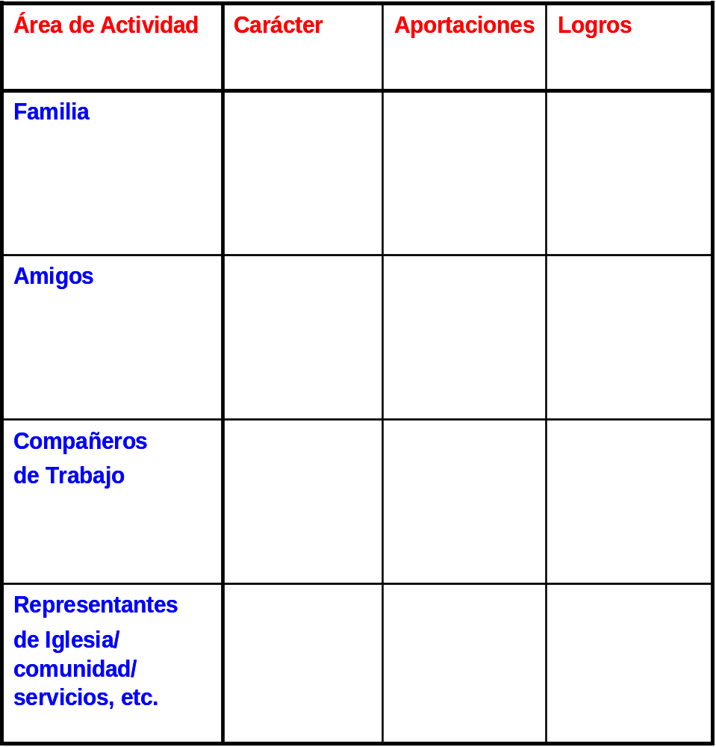
Tercer hábito
Establezca primero lo primero
Principios de administración personal

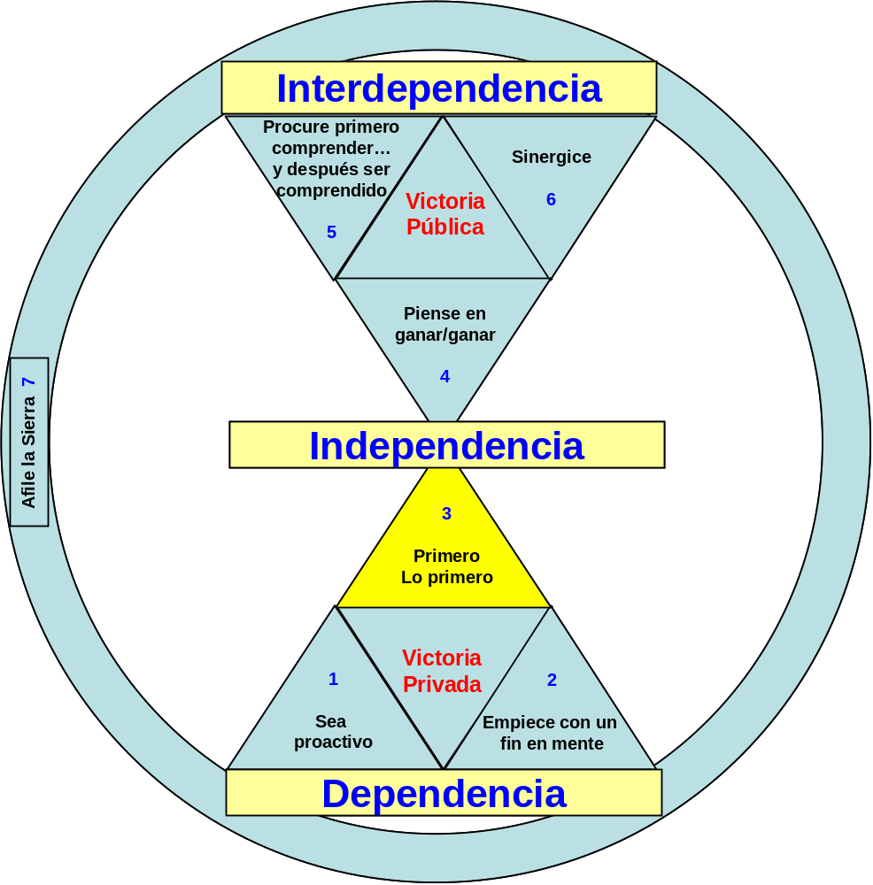

Lo que importa más nunca debe estar a merced
de lo que importa menos.

Goethe

¿Puede el lector tomarse un momento y redactar una breve respuesta para cada una de las dos preguntas siguientes? Esas respuestas le resultarán importantes cuando empiece a trabajar con el tercer hábito.

Pregunta 1: ¿Qué puede hacer usted, que no esté haciendo ahora y que, si lo hiciera regularmente, representaría una tremenda diferencia positiva en su vida personal?
Pregunta 2: ¿Qué produciría resultados similares en su vida profesional o en su empresa?
Volveremos a estas respuestas más adelante. Pero comencemos por situar el tercer hábito en perspectiva.

El tercer hábito es el fruto personal, la realización práctica del primero y el segundo.
El primer hábito dice: «Tú eres el creador. Tú estás a cargo de todo». Se basa en los cuatro privilegios humanos de la imaginación, la conciencia moral, la voluntad independiente y, en particular, la autoconciencia. Nos permite decir: «Éste es un programa deficiente que yo recibí en mi infancia procedente de mi espejo social. No me gusta ese guión inefectivo. Puedo cambiar».
El segundo hábito es la creación primera o mental. Se basa en la imaginación (la capacidad para visualizar, para ver lo potencial, para crear con nuestras mentes lo que en el presente no podemos ver con nuestros ojos) y en la conciencia moral (que es la capacidad para detectar nuestra propia singularidad y las directrices personales, morales y éticas que nos permiten llevarla felizmente a cabo). Supone el contacto profundo con nuestros paradigmas y valores básicos, y la visión de aquello en lo que podemos convertirnos.
El tercer hábito es la segunda creación, la creación física. Es la realización, la actualización, la aparición natural del primero y el segundo hábito. Es el ejercicio de la voluntad independiente que pasa a ser centrado en principios. Es la puesta en práctica incesante, momento a momento.
El primero y segundo hábitos son absolutamente esenciales y prerrequisitos del tercero. Uno no puede pasar a centrarse en principios sin tomar primero conciencia de su propia naturaleza proactiva, y desarrollarla. No se puede pasar a los principios sin tomar primero conciencia de los propios paradigmas y sin comprender cómo hay que cambiarlos y alinearlos con los principios. No se puede pasar a los principios sin una visión de la contribución singular que a uno le corresponde realizar, y sin ponerla en el centro de todo.
Pero con esos cimientos se puede pasar ya a los principios, de modo incesante, momento a momento, viviendo el tercer hábito: practicando una autoadministración efectiva.
Recuérdese que la administración es claramente distinta del liderazgo. El liderazgo es primordialmente una actividad que absorbe su energía del cerebro derecho. Tiene mucho de arte y se basa en una filosofía. Cuando se afrontan problemas de liderazgo, tiene que plantearse los interrogantes últimos de la vida.
Pero una vez abordados esos problemas, después de haberlos resuelto, tiene que administrarse con efectividad para crear una vida congruente con sus respuestas. Si uno no está en la «selva correcta», la capacidad para administrarse bien no supondrá una gran diferencia. Pero si uno está en la selva correcta, la diferencia será radical. De hecho, la capacidad para administrar bien determina la calidad e incluso la existencia de la segunda creación. La administración es la fragmentación, el análisis, la secuencia, la aplicación específica, el aspecto cerebral izquierdo, ligado al tiempo, del autogobierno efectivo. Mi propia máxima de la efectividad personal es la siguiente: Administra desde la izquierda; lidera desde la derecha.

El poder de la voluntad independiente

Además de la autoconciencia, la imaginación y la conciencia moral, es el cuarto privilegio humano —la voluntad independiente— el que realmente hace posible la autoadministración efectiva. Se trata de la capacidad para tomar decisiones y elegir, y después actuar en consecuencia. Significa actuar en lugar de «ser actuado», llevar pro-activamente a cabo el programa que hemos desarrollado a través de los otros tres dones.
La voluntad humana es asombrosa. Una y otra vez se ha impuesto sobre adversidades increíbles. Los Helen Keller de este mundo dan prueba, de modo espectacular, del valor y el poder de la voluntad independiente.
Pero cuando examinamos este don en el contexto de la autoadministración efectiva, comprendemos que por lo general no es el esfuerzo dramático, visible, que se realiza hasta el extremo una vez en la vida, el que procura un éxito duradero. El poder se adquiere aprendiendo a usar ese gran don en las decisiones que tomamos día tras día.
El grado en que hemos desarrollado nuestra voluntad independiente en la vida cotidiana se mide por nuestra integridad personal. Fundamentalmente, la integridad es el valor que nos asignamos a nosotros mismos. Es nuestra capacidad para comprometernos a mantener los compromisos con nosotros mismos, de «hacer lo que decimos». Es respetarse a uno mismo, una parte fundamental de la ética del carácter, la esencia del desarrollo proactivo.
La administración efectiva consiste en empezar por lo primero. Mientras que el liderazgo decide qué es «lo primero», la administración le va asignando el primer lugar día tras día, momento a momento. La administración es disciplina, puesta en práctica.
«Disciplina» deriva de «discípulo»: discípulo de una filosofía, de un conjunto de valores, de un propósito supremo, de una meta superior o de la persona que la representa.
En otras palabras, si uno es un administrador efectivo de sí mismo, la disciplina proviene del interior; es una función de la voluntad independiente. Uno es discípulo, un seguidor de los propios valores profundos y sus fuentes. Y tiene la voluntad, la integridad, de subordinar a esos valores todos los sentimientos, impulsos y estados de ánimo.
Uno de mis ensayos favoritos es The Common Denominator of Success, escrito por E. M. Gray. Este autor pasó su vida buscando el denominador que comparten todas las personas de éxito. Encontró que ese denominador común no era el trabajo duro, la buena suerte ni la habilidad para relacionarse, aunque todos esos factores tenían importancia. El factor que parecía trascender a todos los otros materializa la esencia del tercer hábito: empezar por lo primero.
«La persona de éxito tiene el hábito de hacer las cosas que a quienes fracasan no les gusta hacer», observó. «No necesariamente le gusta hacerlas. Pero su disgusto está subordinado a la fuerza de sus propósitos.»
Esa subordinación requiere un propósito, una misión, un claro sentido de dirección y valor establecido por el segundo hábito, un ardiente «¡Sí!» interior que hace posible decir «No» a otras cosas. También requiere voluntad independiente, el poder de hacer algo cuando uno no quiere hacerlo, y depender de los valores y no del impulso o deseo del momento. Es el poder de actuar con integridad respecto de la primera creación proactiva.

Cuatro generaciones de la administración del tiempo

En el tercer hábito abordamos muchas de las cuestiones concernientes al campo de la administración de la vida y el tiempo. Como estudioso desde hace mucho tiempo de este campo fascinante, estoy personalmente convencido de que la esencia del mejor pensamiento del área de la administración del tiempo puede captarse en una única frase: Organizar y ejecutar según prioridades. Esa frase representa la evolución de tres generaciones de la teoría de la administración del tiempo, y el mejor modo de proceder en consonancia con ella constituye el centro de una amplia variedad de enfoques y materiales.
La administración personal ha evolucionado siguiendo una pauta similar a la de muchas otras áreas del esfuerzo humano.
Los más grandes impulsos de desarrollo (u «olas», según los denomina Alvin Toffler) se siguen secuencialmente, y cada uno de ellos añade una nueva dimensión vital. Por ejemplo, en el desarrollo social, después de la revolución agrícola vino la revolución industrial, seguida a su turno por la revolución informática. Cada una de las olas sucesivas creó una ola de progreso social y personal.
De modo análogo, en el área de la administración del tiempo, cada generación toma como base la anterior, y nos acerca a un mayor control de nuestra vida. La primera ola o generación podría caracterizarse por las notas y listas de tareas, que tendían a proporcionar cierto reconocimiento y totalidad a los múltiples requerimientos planteados a nuestro tiempo y nuestra energía.
La segunda generación podría caracterizarse por agendas. Esta ola refleja el intento de mirar hacia adelante, programar los acontecimientos y actividades del futuro.
La tercera generación refleja el campo actual de la administración del tiempo. Suma a las generaciones precedentes la idea esencial de priorizar, de clarificar valores, de comparar la importancia relativa de las actividades, sobre la base de su relación con esos valores. Además, se centra en el establecimiento de metas, objetivos a largo, medio o corto plazo hacia los cuales se orientarán el tiempo y la energía, en armonía con los valores. También incluye el concepto de la planificación diaria, del plan específico para alcanzar las metas y actividades a las que se atribuye mayor valía.
Si bien la tercera generación ha realizado una contribución notable, ahora se ha empezado a comprender que la programación y el control «eficientes» del tiempo a menudo resultan contraproducentes. Centrarse en la eficiencia crea expectativas que no concuerdan con las oportunidades de desarrollar relaciones ricas, satisfacer necesidades humanas y disfrutar de momentos espontáneos día tras día.
Muchas personas se sienten asfixiadas por los programas y los planificadores que las conducen a una situación excesivamente estipulada y restringida, y «tiran al niño junto con el agua de lavado», volviendo a las técnicas de la primera o la segunda generación para preservar las relaciones, la espontaneidad y la calidad de vida.
Pero está emergiendo una cuarta generación de tipo diferente. Ésta reconoce que «administración del tiempo» es en realidad una denominación poco feliz; el desafío no consiste en administrar el tiempo, sino en administrarnos a nosotros mismos. La satisfacción depende tanto de la expectativa como de la realización. Y la expectativa (y la satisfacción) reside en nuestro círculo de influencia.

En lugar de centrarse en las cosas y el tiempo, las expectativas de la cuarta generación se centran en preservar y realzar las relaciones y en alcanzar resultados: en síntesis, en mantener el equilibrio P/CP.

Cuadrante II

El foco esencial de la cuarta generación de la administración puede captarse en la matriz de administración del tiempo esquematizada a continuación. Básicamente, dedicamos nuestro tiempo a uno de los cuatro bloques de actividades siguientes:

Como puede verse, los dos factores que definen una actividad son urgente e importante. Urgente significa que se necesita una atención inmediata, «¡ahora!». Las cosas urgentes actúan sobre nosotros. El timbre del teléfono es urgente. La mayoría de las personas no soportan ni siquiera el pensamiento de dejar que suene.
Uno puede pasar horas preparando materiales, vestirse y trasladarse a la oficina de alguien para examinar una cuestión determinada, pero si mientras estamos allí suena el teléfono, tendrá preferencia sobre nuestra visita personal.
Cuando es uno quien llama, por lo general no nos contestan «Voya colgar y le llamo en quince minutos». Pero son esas mismas personas, que por teléfono nos atienden de inmediato, las que pueden dejarnos esperando en una oficina, por lo menos durante ese mismo lapso, mientras terminan una conversación telefónica con algún otro.
Las materias urgentes son por lo general muy visibles. Nos presionan; reclaman acción. A menudo complacen a otros. Por lo general las tenemos ante nuestras propias narices. Y suelen ser agradables, fáciles, divertidas. ¡Pero con la misma frecuencia carecen de importancia!
La importancia, por otra parte, tiene que ver con los resultados. Si algo es importante, realiza una aportación a nuestra misión, a nuestros valores, a nuestras metas de alta prioridad.
Ante las materias urgentes, reaccionamos. Las cuestiones importantes que no son urgentes requieren más iniciativa, más proactividad. Tenemos que actuar para no dejar pasar la oportunidad, para hacer que las cosas ocurran. Si no practicamos el segundo hábito, si no tenemos una idea clara de lo que es importante, de los resultados que deseamos obtener en nuestras vidas, con facilidad nos veremos desviados hacia la respuesta ante lo urgente.
Examinemos por un momento los cuatro cuadrantes de la matriz de la administración del tiempo. El cuadrante I es urgente e importante. Tiene que ver con resultados significativos que reclaman atención inmediata. A las actividades del cuadrante I, por lo general, las denominamos crisis o problemas. Todos experimentamos en nuestras vidas algunas actividades del cuadrante I. Pero el cuadrante I agota y consume a muchas personas. Son administradores de crisis, personas orientadas hacia los problemas, productores que trabajan al borde de los plazos.

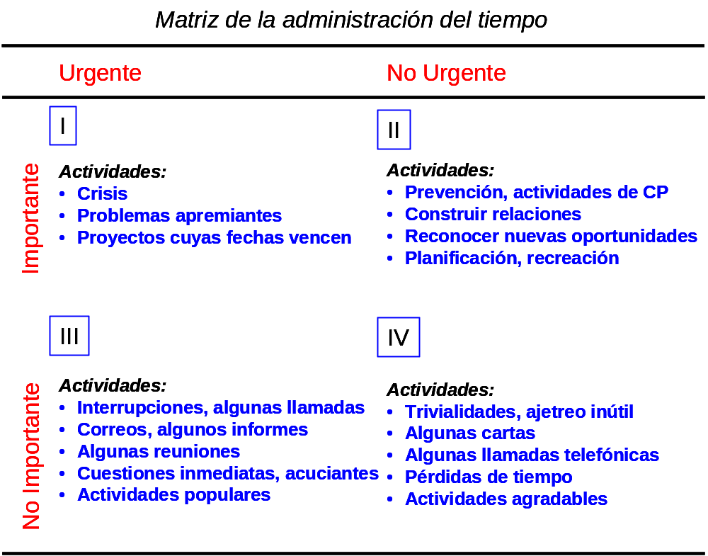

Mientras uno se centra en el cuadrante I, éste crece cada vez más hasta que nos domina. Es como el oleaje. Llega un gran problema, nos golpea y nos deja tendidos y confusos. Uno lucha, se pone en pie, y lo único que consigue es quedar frente a otro problema que vuelve a golpearlo y dejarlo tendido.
Algunas personas son literalmente acribilladas por los problemas todo el día y cada día. El único alivio que tienen consiste en huir hacia las actividades no importantes ni urgentes del cuadrante IV. De modo que en su matriz total, el 90 por ciento del tiempo está en el cuadrante I y la mayor parte del restante 10 por ciento en el cuadrante IV; a los cuadrantes II y III sólo les prestan una atención mínima.
Así es como viven las personas que administran su vida sobre la base de las crisis.

Hay otras personas que dedican mucho tiempo al cuadrante III, «urgente, pero no importante», pensando que están en el cuadrante I. Continuamente reaccionan ante las cosas urgentes, suponiendo que también son importantes. Pero la realidad es que la urgencia de esas cuestiones se basa a menudo en las prioridades y expectativas de los otros.

Las personas que dedican su tiempo casi exclusivamente a los cuadrantes III y IV llevan vidas básicamente irresponsables.

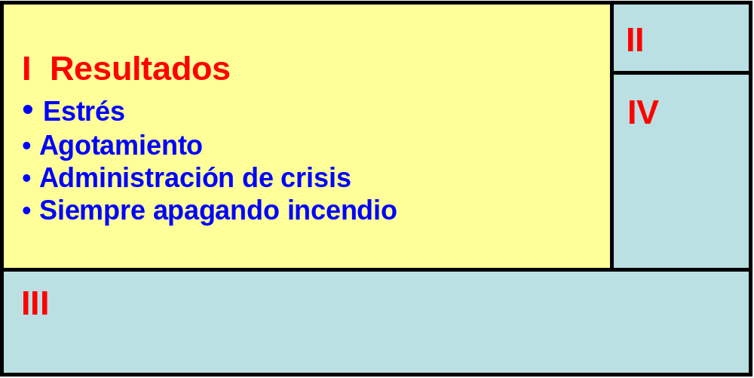

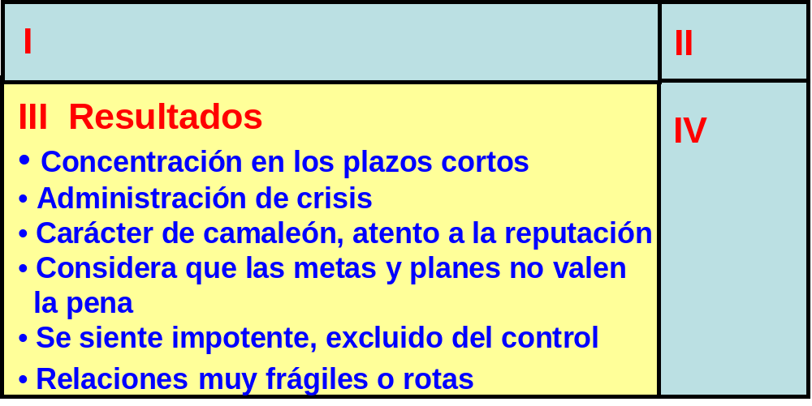

Las personas efectivas permanecen fuera de los cuadrantes III y IV porque, urgentes o no, no son importantes. También reducen el cuadrante I, pasando más tiempo en el cuadrante II. El cuadrante II es el corazón de la administración personal efectiva. Trata de las cosas que no son urgentes, pero sí importantes: por ejemplo, construir relaciones, redactar un enunciado de la misión personal, la planificación de largo alcance, la ejercitación, el mantenimiento preventivo, la preparación, todas esas cosas que sabemos que hay que hacer, pero que solemos eludir, porque no son urgentes.

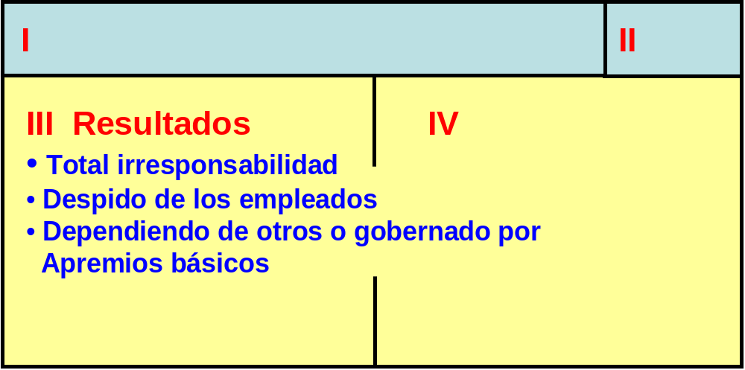

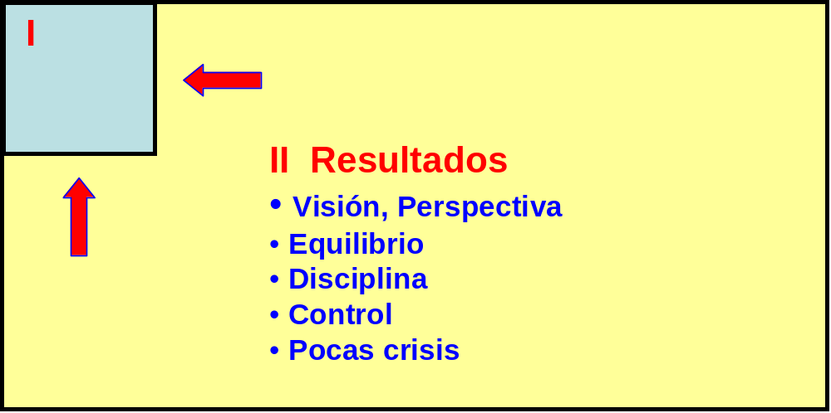

Para parafrasear a Peter Drucker, las personas efectivas no se orientan hacia los problemas, sino hacia las oportunidades. Alimentan las oportunidades y dejan morir de inanición a los problemas, piensan preventivamente. Tienen auténticas crisis y emergencias del cuadrante I que requieren su atención inmediata, pero su número es comparativamente pequeño. Mantienen P y CP en equilibrio, al centrarse en las actividades importantes, pero no urgentes, del cuadrante II, que tienen alto poder para generar capacidad.
Teniendo en mente la matriz de la administración del tiempo, tómese un momento y considere de qué modo ha respondido a las preguntas del principio de este capítulo. ¿En qué cuadrante encajan? ¿Son importantes? ¿Son urgentes?
Mi conjetura es que probablemente encajen en el cuadrante II. Son obviamente importantes, profundamente importantes, pero no urgentes. Y porque no son urgentes, usted no se dedica a ellas.
Examine de nuevo la naturaleza de esas preguntas: ¿qué puede hacer usted en su vida personal y profesional que, de hacerlo regularmente, representaría una tremenda diferencia positiva en su vida! Las actividades del cuadrante II tienen ese tipo de efecto. Nuestra efectividad avanza a pasos agigantados cuando las realizamos.

Le hice una pregunta similar a un grupo de gerentes de un centro comercial. «Si tuvieran que hacer una cosa en su trabajo profesional que ustedes saben que tendría efectos enormemente positivos en los resultados, ¿cuál sería?» La respuesta unánime fue establecer relaciones personales útiles con los arrendatarios, los propietarios de los negocios del centro comercial, lo cual es una actividad del cuadrante II.
Hicimos un análisis del tiempo que estaban destinando a esa actividad: menos del 5 por ciento. Tenían buenas razones; problemas, uno detrás de otro. Debían presentar informes, asistir a reuniones, responder correspondencia, realizar llamadas telefónicas, interrupciones constantes. El cuadrante I los consumía.
Estaban dedicando muy poco tiempo a los gerentes de los negocios, y ese tiempo estaba lleno de energía negativa. En realidad sólo los visitaban para cumplir con los contratos: cobrar el alquiler, discutir la publicidad u otras prácticas que podrían no armonizar con las directivas del centro, o algo semejante.
Los comerciantes individuales estaban luchando por la supervivencia, no ya por la prosperidad. Tenían problemas de personal, problemas de costos, problemas de inventario, y una multitud de otros problemas. La mayoría de ellos carecía totalmente de formación gerencial. Algunos eran comerciantes perfectos, pero necesitaban ayuda. Los arrendatarios ni siquiera querían ver a los propietarios del centro comercial, que no eran más que otro de los problemas con los que tenían que lidiar.
De modo que los propietarios decidieron ser proactivos. Determinaron su propósito, sus valores, sus prioridades. En armonía con tales prioridades, decidieron dedicar la tercera parte de su tiempo a relacionarse con los comerciantes.
En el trabajo con esa organización, durante más o menos un año y medio, los vi ascender aproximadamente el 20 por ciento, lo que representaba un aumento de más del cuádruple. Además, cambiaron de rol. Se convirtieron en confidentes, adiestradores y consultores de los comerciantes. Sus intercambios estaban llenos de energía positiva.
El efecto fue espectacular y profundo. Al centrarse en las relaciones y resultados, más que en el tiempo y los métodos, las cifras crecieron, los arrendatarios se quedaron sobrecogidos por los resultados de las nuevas ideas y habilidades, y los gerentes del centro comercial fueron más efectivos, y satisficieron y aumentaron sus listas de arrendatarios potenciales. Dejaron de ser policías o de rondar como supervisores. Resolvían problemas, ayudaban.

El lector puede ser estudiante universitario, obrero en una cadena de montaje, diseñador de modas o presidente de una compañía; en todos los casos creo que, si se pregunta qué hay en el cuadrante II, cultiva la proactividad y la pone en práctica, finalmente logrará los mismos resultados. Su efectividad aumentará extraordinariamente. Sus crisis y problemas se reducirán hasta adquirir proporciones manejables, porque pensará con anticipación, trabajando sobre las raíces, adoptando, en primer lugar, las medidas que impidan que las situaciones lleguen a convertirse en crisis. En la jerga de la administración del tiempo, esto se llama el «principio de Pareto»: el 80 por ciento de los resultados provienen del 20 por ciento de las actividades.

Lo que supone decir «No»

En un principio, sólo se puede obtener tiempo para el cuadrante II en los cuadrantes III y IV. No se pueden ignorar las actividades urgentes e importantes del cuadrante I, aunque éste se reducirá cada vez más a medida que se dedique más tiempo a la prevención y preparación en el cuadrante II. Pero el tiempo inicial para este cuadrante tiene que provenir de los cuadrantes III y IV.
Para trabajar con el cuadrante II hay que ser proactivo, porque los cuadrantes I y III trabajan sobre uno. Para decirles «sí» a las prioridades importantes del cuadrante II, hay que aprender a decirles «no» a otras actividades, algunas de ellas en apariencia urgentes.

Hace algún tiempo, mi esposa fue invitada a asumir la presidencia de una comisión dedicada a una tarea comunitaria. Estaba trabajando en cosas verdaderamente importantes, y en realidad no deseaba ponerse al frente de esa comisión. Pero se sintió presionada, y finalmente aceptó la responsabilidad.
Entonces llamó a una de sus amigas para pedirle colaboración también a ella. La amiga la escuchó durante un lapso prolongado, y después le dijo: «Sandra, parece un proyecto maravilloso, algo que realmente vale la pena emprender. Aprecio mucho que me invites a participar. Me siento halagada. Por distintas razones, no deseo participar, pero quiero que sepas cuánto aprecio tu invitación».
Sandra esperaba cualquier cosa menos un atento «No». Se volvió hacia mí suspirando: «Preferiría haber contestado del mismo modo».

No quiero decir que no se debe participar en proyectos significativos de servicio. Estas cosas son importantes. Pero es preciso decidir cuáles son las prioridades más altas, y tener el valor de decir «No» a otras cosas, con buena educación, sonriendo, y sin dar excusas. Y para hacerlo hay que tener un «Sí» más grande ardiendo adentro. A menudo «lo bueno» es enemigo de «lo mejor».
Tengamos presente que uno siempre le está diciendo «No» a algo. Si no lo dice a lo aparente y urgente, probablemente se lo esté diciendo a cosas más fundamentales y altamente importantes. Incluso cuando lo urgente es bueno, lo bueno, si lo permitimos, puede estar apartándonos de lo que para nosotros es lo mejor, de nuestra contribución singular.
Cuando yo era director de relaciones universitarias en una gran universidad, contraté como empleado a un escritor inteligente, proactivo, creador. Cierta vez, después de unos meses, fui a su oficina y le pedí que trabajara con algunas cuestiones urgentes que estaban presionándome.
Él me dijo: «Stephen, haré lo que quieras que haga. Pero permíteme hacerte conocer mi situación».
Me llevó hacia su tablero, donde había anotado más de dos docenas de proyectos con los que estaba trabajando, junto con criterios de ejecución y fechas tope que antes había discutido a fondo. Era una persona muy disciplinada, ésa era la razón principal por la cual había recurrido a él. «Si quieres que te hagan algo, encárgaselo a una persona ocupada.»
El hombre continuó: «Stephen, para hacer bien las tareas que quieres que se hagan necesitaré varios días. ¿Cuál de estos proyectos preferirías que demore o cancele para satisfacer tu demanda?».
No quise asumir esa responsabilidad. No quise meter un palo en la rueda de una de las personas más productivas del equipo, sólo porque en aquella época yo me encontrara administrando por crisis. Las tareas que yo quería que se hicieran eran urgentes, pero no importantes. De modo que encontré otro administrador y le encargué el trabajo a él.
Cotidianamente decimos «Sí» o «No» a ciertas cosas, por lo general muchas veces al día. Un centro de principios correctos y un objetivo en nuestra misión personal nos otorgan sabiduría para emitir juicios con efectividad en esos casos.
Al trabajar con diferentes grupos, les digo que la esencia de la administración efectiva del tiempo y la vida consiste en organizar y ejecutar prioridades equilibradas. Después formulo esta pregunta: en el caso de que les falle una de estas tres áreas, ¿cuál sería: (1) la ineptitud para establecer prioridades, (2) la incapacidad o falta de deseo de organizar esas prioridades, o (3) la falta de disciplina para la ejecución, para atenerse a las prioridades y la organización?
La mayor parte de las personas dicen que lo que principalmente les falta es disciplina. Pensándolo con más profundidad, creo que ése no es el caso. El problema básico consiste en que las prioridades no han arraigado en sus corazones y sus mentes. No han internalizado verdaderamente el segundo hábito.
Muchas personas reconocen el valor que tienen en sus vidas las actividades del cuadrante II, ya las identifiquen como tales o no. E intentan dar prioridad a esas actividades e integrarlas en sus vidas recurriendo sólo a la autodisciplina. Pero sin un centro de principios y un enunciado de la misión personal, carecen de los cimientos necesarios para sostener sus esfuerzos. Están trabajando sobre las hojas, sobre las actitudes y las conductas de la disciplina, sin siquiera pensar en examinar las raíces, los paradigmas básicos de los que fluyen sus actitudes y conductas naturales.
Concentrarse en el cuadrante II es un paradigma que surge de un centro de principios. Si uno está centrado en el cónyuge, en el dinero, en los amigos, en el placer, o en cualquier otro factor extrínseco, continuamente se verá devuelto a los cuadrantes I y III, reaccionando a esas fuerzas exteriores en las que está centrada su vida. Incluso cuando se centre en sí mismo, terminará reaccionando al impulso del momento, en los cuadrantes I y III. La voluntad independiente no puede, por sí sola, disciplinarnos efectivamente en oposición a nuestro centro.
Una máxima de los arquitectos dice que «la forma sigue a la función». De modo análogo, la administración sigue al liderazgo. El modo en que uno pasa el tiempo es la consecuencia del modo en que uno ve su propio tiempo y sus propias prioridades. Si nuestras prioridades surgen de un centro de principios y de una misión personal, si están profundamente arraigadas en nuestro corazón y nuestra mente, el cuadrante II aparecerá como un lugar natural y estimulante para invertir el tiempo.
Es casi imposible decir «No» a la popularidad del cuadrante III, o al placer de huir al cuadrante IV cuando no se tiene un «Sí» más grande ardiendo adentro. Sólo cuando nuestra autoconciencia nos permite examinar nuestro programa —y tenemos imaginación y conciencia moral para crear un programa nuevo y singular centrado en principios al que se le puede decir «Sí»—, sólo entonces tendremos una fuerza de voluntad independiente que nos permita decirle «No», con una sonrisa auténtica, a lo que carece de importancia.

Ingresando en el cuadrante II

Si las actividades del cuadrante II constituyen claramente el corazón de la administración personal efectiva —lo «primero» que debemos poner primero—, entonces, ¿cómo organizamos y ejecutamos en función de ello?
La primera generación de la administración del tiempo ni siquiera reconoce el concepto de prioridad. Nos presenta notas y listas de tareas que podemos ir tachando, con lo cual experimentamos una sensación temporal de éxito, pero los ítems de esas listas no tienen asignadas prioridades. Además, no existe ninguna correlación entre la lista y nuestros valores y propósitos finales en la vida. Simplemente respondemos a lo que llega a nuestra conciencia y aparentemente es necesario que se haga.
Muchas personas administran con este paradigma de primera generación. Es el curso de menor resistencia. En él no hay angustia ni tensión; resulta divertido «seguir la corriente». La disciplina y la distribución del tiempo impuesta externamente dejan en las personas la impresión de que ellas no son responsables de los resultados.
Pero los administradores de la primera generación, por definición, no son efectivos. Producen muy poco, y su estilo de vida no genera en absoluto capacidad de producción. Azotados por fuerzas externas, a menudo se les considera poco fiables e irresponsables; tienen muy poca sensación de control y autoestima.
Los administradores de la segunda generación asumen un poco más de control. Distribuyen su tiempo planificándolo con anticipación, y por lo general se les considera más responsables, porque llegan cuando se supone que deben hacerlo.
Pero también en este caso las actividades programadas no prestan ninguna atención a las prioridades ni reconocen ninguna correlación con los valores más profundos y las metas. Presentan pocos logros significativos y sólo tienden a la distribución en el tiempo.
Los administradores de tercera generación dan un significativo paso adelante. Clarifican sus valores y establecen metas. Planifican día tras día y establecen prioridades.
Como he dicho, ahí es donde está hoy en día la mayor parte de la administración del tiempo. Pero esta tercera generación presenta algunas limitaciones críticas. Primero, limita la visión: la planificación diaria a menudo omite cosas importantes que sólo pueden verse con una perspectiva más amplia. La expresión misma «planificación diaria» se centra en lo urgente: el «ahora». Si bien el establecimiento de prioridades de tercera generación ordena la actividad, no empieza por cuestionar la importancia esencial de dicha actividad, no sitúa la actividad en el contexto de los principios, la misión personal, los roles y las metas. La planificación diaria de tercera generación conducida por valores da prioridad básicamente a los problemas y las crisis del día de los cuadrantes I y III.
Además, la tercera generación no toma ninguna medida para la administración de los diversos roles de modo equilibrado. Le falta realismo, crea la tendencia a planificar el día en exceso, de lo que se deriva la frustración y el deseo ocasional de tirar el plan a la basura y escapar al cuadrante IV. Y su eficiencia, el centrarse en la administración del tiempo, tiende a crear tensión en las relaciones, más que a establecerlas.
Si bien las tres generaciones han contribuido con algún tipo de herramienta de administración, ninguna ha producido una herramienta que permita vivir centrándose en principios, con un estilo de cuadrante II. Los anotadores de la primera generación y las listas de tareas sólo nos proporcionan un lugar para dejar asentadas las cosas que llegan a nuestra conciencia, con el objeto de no olvidarlas. Las agendas de la segunda generación sólo proporcionan un lugar para registrar nuestros compromisos futuros, de modo que podamos estar donde acordamos, y en el momento apropiado.
Incluso la tercera generación, con su amplia gama de planifica-dores y materiales, se centra primordialmente en ayudar a dar prioridad y planificar las actividades de los cuadrantes I y III. Aunque muchos adiestradores y consultores reconocen el valor de las actividades del cuadrante II, las herramientas reales de planeamiento de la tercera generación no facilitan su organización y ejecución.
Como cada generación se construye sobre las que la han precedido, los puntos fuertes y algunas de las herramientas de cada una de las primeras tres generaciones proporcionan material elemental para la cuarta. Pero existe la necesidad adicional de una nueva dimensión, del paradigma y la ejecución que nos permitirán introducirnos en el cuadrante II, pasar a centrarnos en principios y arreglárnoslas para hacer lo que es verdaderamente más importante.

La herramienta del cuadrante II

El objetivo de la administración del cuadrante II consiste en organizar nuestras vidas con efectividad, desde un centro de principios sólidos, desde el conocimiento de nuestra misión personal, concentrándonos en lo importante y en lo urgente, y dentro del marco del equilibrio conservado entre el incremento de nuestra producción y el aumento de nuestra capacidad de producción.
Desde luego, éste es un objetivo ambicioso para personas atrapadas en la estrecha trama de las cosas superficiales de los cuadrantes III y IV. Pero luchar para lograrlo tendrá un efecto extraordinario sobre la efectividad personal.
Un organizador del cuadrante II tendrá que satisfacer seis criterios importantes:

Coherencia. La coherencia sugiere que haya armonía, unidad e integridad entre visión y misión, roles y metas, prioridades y planes, deseos y disciplina. En el planificador deberá haber un lugar destinado al enunciado de la misión personal, de modo que uno pueda remitirse constantemente a él. También tiene que haber lugar para los roles y para las metas a corto y largo plazo.

Equilibrio. Su herramienta tiene que ayudarle a mantener el equilibrio en la vida, a identificar sus diversos roles y mantenerlos ante sus ojos, de modo que no pueda descuidar áreas importantes como la salud, la familia, la preparación profesional o el desarrollo personal.
Muchas personas parecen pensar que el éxito en un área puede compensar el fracaso en otras. Pero, ¿es esto así? Puede que sí, pero por un tiempo limitado y tratándose sólo de ciertas áreas. Ahora bien, ¿puede el éxito en la profesión compensar el fracaso de un matrimonio roto, la salud perdida o la debilidad de carácter? La verdadera efectividad requiere equilibrio, y su herramienta tiene que ayudarle a crearlo y mantenerlo.

Centrarse en el cuadrante II. Usted necesita una herramienta que le anime, le motive y realmente le ayude a dedicar al cuadrante II el tiempo necesario, de modo que más que dar prioridad a las crisis, se aplique a su prevención. En mi opinión, el mejor modo de hacerlo consiste en organizar la vida sobre una base semanal. De todos modos, uno puede adaptar y establecer prioridades sobre una base diaria, pero el impulso fundamental proviene de la organización de la semana.
La organización semanal proporciona mucho mayor equilibrio y contexto que la planificación diaria. En el reconocimiento de la semana como unidad de tiempo completa parece haber implícito un reconocimiento de tipo cultural. Las empresas, la educación y muchas de las otras facetas de la sociedad operan dentro del marco de la semana, destinando ciertos días al esfuerzo concentrado y otros al descanso y la inspiración. La ética básica judeocristiana respeta el sábado, el día elegido entre cada siete para propósitos elevados.
La mayoría de las personas piensa en términos de semanas. Pero la mayor parte de las herramientas de planificación de tercera generación se centra en la planificación diaria. Si bien pueden ayudarnos a dar prioridad a las actividades, en lo esencial sólo nos ayudan a organizar las crisis y el trabajo urgente. La clave no es dar prioridad a lo que está en la agenda, sino ordenar en la agenda las prioridades. Y esto puede hacerse mejor en el contexto de la semana.

Una dimensión «humana». Usted necesita igualmente una herramienta que no sólo distribuya el tiempo sino que tenga en cuenta a las personas. Si bien puede pensar en términos de eficiencia para tratar el tiempo, una persona centrada en principios piensa en términos de efectividad en el trato con personas. A veces la vida centrada en principios del cuadrante II requiere la subordinación de la agenda a las personas. Su herramienta tiene que reflejar ese valor, facilitar su realización, en lugar de crear sentimientos de culpa cuando no se cumple con un horario establecido de tareas.

Flexibilidad. Su herramienta de planificación tiene que ser su sierva, y nunca su ama. Puesto que debe trabajar para usted, hay que cortarla a la medida de su estilo, sus necesidades, sus métodos particulares.

Ser portátil. Su herramienta tiene que ser portátil, de modo que usted pueda llevarla consigo en todo momento. Tal vez quiera revisar su enunciado de la misión personal durante un viaje en autobús o deducir el valor de una nueva oportunidad en comparación con algo ya planificado. Si su organizador es portátil, podrá llevarlo consigo, y esos datos importantes siempre estarán a su alcance.

Puesto que el cuadrante II es el corazón de la autoadministración efectiva, se necesita una herramienta que nos introduzca en él. Mi trabajo con el concepto de cuarta generación ha conducido a la creación de una herramienta específicamente diseñada en concordancia con los criterios que acabamos de enumerar. Pero muchas buenas herramientas de la tercera generación pueden adaptarse fácilmente. Como los principios son sólidos, las prácticas o aplicaciones específicas pueden variar de individuo a individuo.

Convirtiéndose en un autoadministrador de cuadrante II

Aunque lo que aquí intento es enseñar principios (y no prácticas) de efectividad, creo que el lector podrá comprender mejor los principios y la índole facilitadora de la cuarta generación, si hace realmente la experiencia de organizar una semana centrada en principios del cuadrante II.
La organización del cuadrante II implica cuatro actividades clave:

Identificación de roles. La primera tarea consiste en poner por escrito sus roles clave. Si usted ha pensado seriamente en los roles de su vida, puede escribir lo que vaya pasando por su mente. Tiene un rol como individuo. Tal vez quiera enumerar uno o más roles como miembro de la familia: esposo o esposa, madre o padre, hijo o hija, miembro de la familia extensa de abuelos, tíos, tías y primos. Puede que quiera enumerar varios roles laborales, que indiquen las diferentes áreas en las que desea invertir tiempo y energía de modo regular. Es posible que tenga roles en la Iglesia o en los asuntos comunitarios.
No es necesario que se tome la molestia de definir los roles correspondientes al resto de su vida; limítese a considerar la semana y ponga por escrito las áreas en las que usted se ve dedicando tiempo durante los próximos siete días.
A continuación presentamos dos ejemplos del modo en que la gente puede verse en sus diversos roles.

- Individuo
- Esposo/padre
- Gerente de nuevos productos
- Gerente de investigación
- Desarrollo personal
- Esposa
- Madre
- Vendedora de agencia inmobiliaria
5. Gerente de desarrollo de colaboradores 5. Maestra de escuela dominical
6. Gerente de administración 6. Miembro de la junta de la orquesta
7. Presidente de organización de beneficencia

Selección de las metas. El paso siguiente consiste en pensar dos o tres resultados importantes que uno cree que tiene que lograr en cada rol durante los siete días siguientes, que serán registrados como metas.
Por lo menos algunas de esas metas deben reflejar actividades del cuadrante II. Idealmente, esas metas a corto plazo están relacionadas con las metas a largo plazo que usted ha identificado con su enunciado de la misión personal. Pero incluso aunque no haya escrito ese enunciado, es posible que tenga la sensación de lo que es importante al considerar cada uno de sus roles, y un par de metas por cada rol.

Programación temporal. Ahora puede el lector considerar la semana que tiene ante sí, con las metas en mente, y programar el tiempo para alcanzarlas. Por ejemplo, si su meta es redactar el primer borrador del enunciado de la misión personal, tal vez disponga de un lapso de dos horas del domingo para dedicarlas a esa tarea. El domingo suele ser ideal para planificar las actividades más valiosas para la promoción personal, entre las cuales se cuenta la organización semanal. Es un buen momento para hacer un alto en el camino, buscar un poco de inspiración y considerar la vida en el contexto de los principios y los valores.
Si uno establece la meta de mejorar su estado físico mediante ejercicios, puede reservarles una hora, tres o cuatro días por semana, o todos los días de la semana. Hay algunas metas que sólo se pueden alcanzar durante el horario de trabajo, y otras por las que hay que luchar el sábado, cuando los chicos están en casa. ¿Empieza a advertir algunas de las ventajas de organizar la semana, en lugar del día?
Después de haber identificado los roles y establecido las metas, se puede trasladar cada meta a un día específico de la semana, sea como prioridad o, lo que es incluso mejor, con una asignación horaria concreta. También se puede consultar la agenda anual o mensual y ver las previsiones y citas anteriores, evaluando su importancia en el contexto de las metas; se transfiere entonces al programa semanal la que se decide mantener, y las otras se reprograman o cancelan.

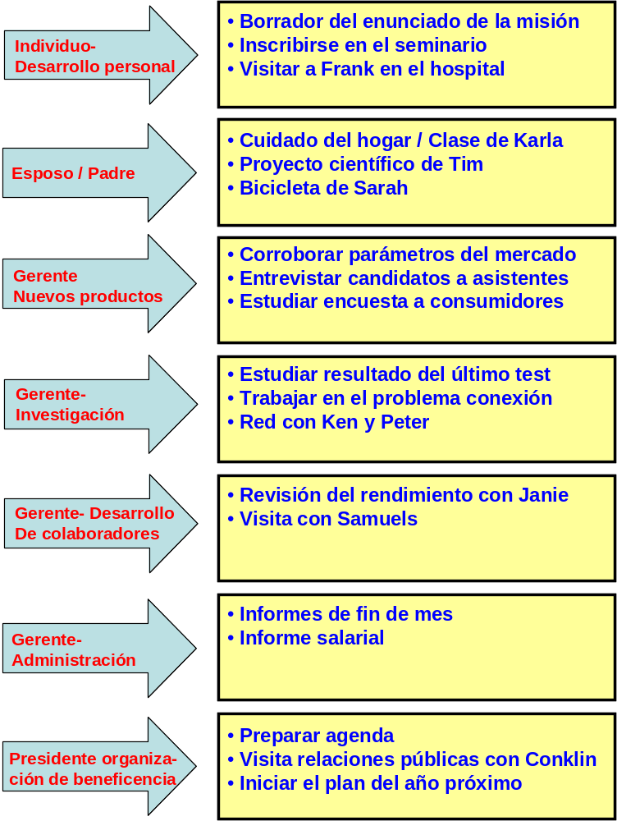
Al estudiar la hoja de trabajo que presentamos en páginas 103-104, obsérvese de qué modo han sido programadas o traducidas a un plan de acción específico las diecinueve metas más importantes, que en general pertenecen al cuadrante II. Adviértase además el recuadro titulado «Afilar la sierra», que proporciona espacio para planificar actividades vitales renovadoras del cuadrante II en cada una de las cuatro dimensiones humanas que explicaremos al abordar el séptimo hábito.
Se ha reservado tiempo para 19 metas importantes, ¡pero véase la cantidad de espacio libre que queda en la hoja de trabajo! Además de permitirnos poner primero lo primero, la organización semanal del cuadrante II otorga libertad y flexibilidad para controlar acontecimientos imprevistos, cambiar la programación temporal si es necesario, gozar de relaciones e interacciones con otros, disfrutar profundamente de experiencias espontáneas, sabiendo que uno ha ordenado proactivamente la semana para alcanzar metas clave en todas las áreas de la vida.

Adaptación diaria. Con la organización semanal del cuadrante II, la planificación diaria se convierte en una función de adaptación diaria, de dar prioridad a actividades y de responder a acontecimientos, relaciones y experiencias imprevistos de un modo significativo.
Si todas las mañanas dedicamos unos minutos a revisar la agenda podemos ponernos en contacto con las decisiones basadas en valores tomadas al organizar la semana, y también con los factores no previstos que aparezcan. Al echar una mirada al día, se puede ver que los roles y metas permiten una priorización natural que surge de nuestro sentido innato del equilibrio. Se trata de un establecimiento de prioridades más flexible, más del hemisferio derecho del cerebro, que en última instancia proviene de la idea de la misión personal.
Pero podría decirse que el establecimiento de prioridades de tercera generación en A, B, C, o 1, 2, 3, proporciona el orden necesario a las actividades diarias. Es una falsa dicotomía dividir de modo tajante las actividades en importantes y no importantes. Obviamente, se distribuyen sobre un continuum, y algunas actividades importantes son aún más importantes que otras. En el contexto de la organización semanal, el establecimiento de prioridades de tercera generación pone orden en los objetos cotidianos.

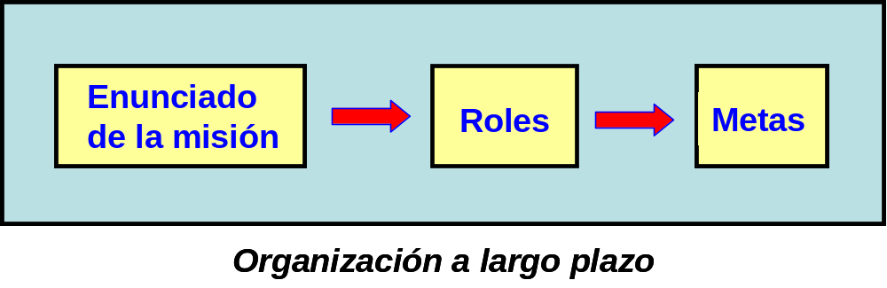

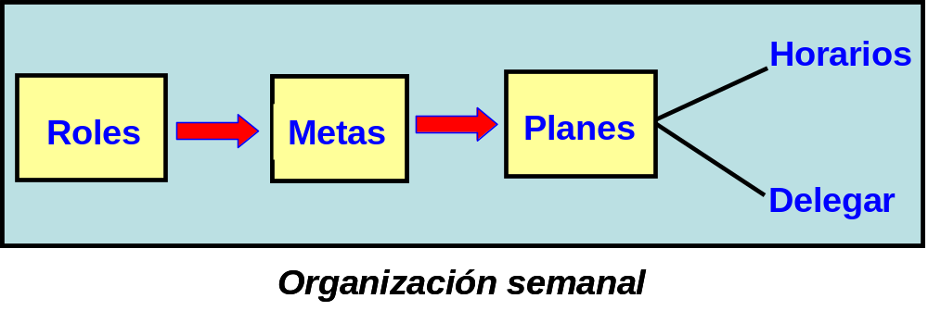

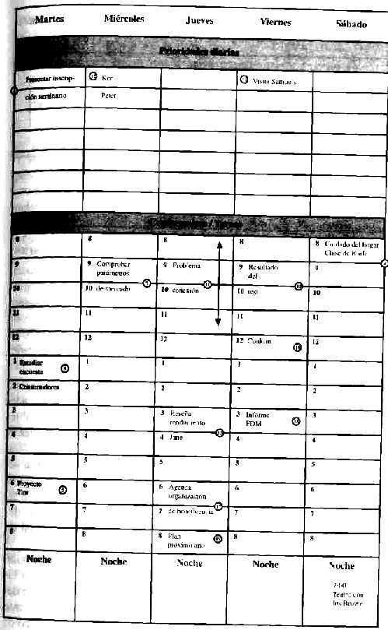
Pero tratar de dar prioridad a las actividades antes de saber cómo se relacionan con nuestra idea de la misión personal y cómo se adecúa al equilibrio de la vida, no es efectivo. Tal vez se están estableciendo prioridades y realizando cosas que uno no quiere o no necesita hacer en absoluto.
¿Empieza el lector a advertir la diferencia entre organizar la semana como administrador centrado en principios, gerenciando el cuadrante II, y planificando el día como un individuo centrado en alguna otra cosa? ¿Empieza a percibir la tremenda diferencia que determinaría el centrarse en el cuadrante II, sobre su nivel actual de efectividad?
He experimentado en mi propia vida el poder de la organización centrada en principios, del cuadrante II, y la he visto transformar las vidas de centenares de otras personas; y estoy convencido de que determina una diferencia, una importante diferencia positiva. Y cuanto más completamente vinculemos las metas semanales a un marco de principios correctos y a un enunciado de la misión personal, mayor será el aumento de efectividad.

Vivirlo

Volviendo una vez más a la metáfora informática, si el primer hábito dice «Tú eres el programador» y el segundo hábito «Formula el programa», lo que propugna el tercer hábito es «Vive el programa». Y vivirlo está primordialmente en función de nuestra voluntad independiente, nuestra autodisciplina, nuestra integridad y nuestro compromiso, no al servicio de metas y horarios a corto plazo ni del impulso del momento, sino de principios correctos y de nuestros valores más profundos, de lo que da sentido y contexto a nuestras metas, a nuestros horarios y a nuestras vidas.
A medida que se avanza en la semana, habrá sin duda momentos en que nuestra integridad tendrá que, situarse en primer lugar. La tendencia a reaccionar satisfaciendo prioridades urgentes pero no importantes de otras personas en la zona del cuadrante III, o el placer de escapar al cuadrante IV, amenazará con ponerse por delante de las actividades importantes del cuadrante II que uno ha planificado. Nuestra concentración en principios, nuestra autoconciencia y la conciencia moral pueden proporcionar un alto grado de seguridad intrínseca, guía y sabiduría para usar la voluntad independiente y mantener la integridad respecto de lo verdaderamente importante.
Pero como uno no es omnisciente, no siempre puede saber de antemano qué será lo verdaderamente importante. Por más cuidado que ponga en organizar la semana, habrá momentos en los que, como persona centrada en principios, tendrá que subordinar sus horarios programados a un valor superior. Si uno se centra en principios, puede hacerlo con una sensación interior de paz.

En cierto momento, uno de mis hijos se dedicó profundamente a la programación temporal y la eficiencia. Un día afrontó una agenda muy apretada, que incluía la asignación del tiempo minuto a minuto para cada actividad, como por ejemplo recoger algunos libros, lavar el coche y romper con Carol, su novia, entre otras cosas.
Todo anduvo de acuerdo con la agenda hasta que llegó lo de Carol. Habían estado saliendo durante mucho tiempo, y él finalmente llegó a la conclusión de que prolongar la relación era un error. De modo que, coherente con su modelo de eficiencia, programó una llamada telefónica de diez a quince minutos para decírselo.
Pero la noticia resultó muy traumática para la joven. Una hora y media más tarde seguían profundamente inmersos en una conversación intensa. Ni siquiera bastó una visita posterior. La situación fue muy frustrante para ambos.

Digamos una vez más que, sencillamente, no se puede pensar en términos de eficiencia cuando se trata de personas. Se piensa en términos de efectividad con la gente y de eficiencia con las cosas. He tratado de ser «eficiente» con personas desagradables e impertinentes, y no da resultado. He hecho la prueba de destinar diez minutos de «tiempo de buena calidad» a un niño o un empleado para resolver ün problema, y he descubierto que esa «eficiencia» crea nuevos problemas y pocas veces resuelve las preocupaciones más profundas.
He visto a menudo a muchos progenitores, en particular madres de niños pequeños, frustrados en su deseo de hacer muchas cosas, porque el tiempo se les va en satisfacer las necesidades de los chicos durante todo el día. Recordemos que la frustración está en función de nuestras expectativas, y que nuestras expectativas son a menudo un reflejo en el espejo social, más que nuestros propios valores y prioridades.
Pero si uno tiene profundamente internalizado el segundo hábito en el corazón y en la mente, serán esos valores los que nos guíen. Se puede subordinar con integridad la agenda a los valores. Se puede adaptar, se puede ser flexible. Uno no debe sentirse culpable cuando no cumple con la programación horaria o cuando hay que cambiarla.

Progresos de la cuarta generación

Una de las razones por las cuales la gente se resiste a utilizar herramientas para la administración del tiempo de tercera generación consiste en que pierden espontaneidad; las personas se vuelven rígidas e inflexibles. Subordinan la gente a los horarios, porque el paradigma de eficiencia de la tercera generación de la administración no está en armonía con el principio de que las personas son más importantes que las cosas.
La herramienta de la cuarta generación reconoce este principio. También reconoce que la primera persona que hay que considerar en términos de efectividad y no de eficiencia es uno mismo. Anima a dedicar tiempo al cuadrante II, a comprender y centrar la vida en principios, a dar expresión clara a los propósitos y valores que se han escogido para dirigir nuestras decisiones diarias. Ayuda a equilibrar la vida. Ayuda a elevarse por encima de las limitaciones de la planificación diaria, y organiza y programa en el contexto de la semana. Y cuando un valor superior entra en conflicto con lo que se ha planeado, permite usar la autoconciencia y la conciencia moral para conservar la integridad respecto de los principios y propósitos que uno ha determinado como los más importantes. En lugar de utilizar un mapa de ruta, estamos usando una brújula.
La cuarta generación de autoadministración es más avanzada que la tercera en cinco aspectos importantes.
Primero, se centra en principios. Más que adherirse al cuadrante II de una manera superficial, crea el paradigma central que nos permite considerar el tiempo en el contexto de lo que es realmente importante y efectivo.
Segundo, está dirigida por la conciencia moral. Proporciona la oportunidad de organizar la vida utilizando la máxima capacidad en armonía con los valores más profundos. Pero también otorga la libertad de subordinar sosegadamente los horarios a los valores superiores.
Tercero, define nuestra misión singular, incluyendo valores y metas a largo plazo. Da dirección y propósito al modo en que transcurre cada día.
Cuarto, ayuda a equilibrar la vida identificando roles, y estableciendo las metas y programando las actividades de cada rol clave todas las semanas.
Y quinto, proporciona un contexto más amplio por medio de la organización semanal (con adaptación diaria cuando se necesita), elevándose por encima de la perspectiva limitadora de un solo día, y poniéndonos en contacto con nuestros valores más profundos a través de la revisión de nuestros roles clave.
El hilo conductor de estos cinco progresos es el objetivo primario en las relaciones y resultados, y el objetivo secundario en el tiempo.

La delegación: aumentando P y CP

Logramos todo lo que hacemos por medio de la delegación: en el tiempo o en otras personas. Si delegamos en el tiempo, pensamos en términos de eficiencia. Si delegamos en otras personas, pensamos en términos de efectividad.
Son muchos los que se niegan a delegar en otras personas porque les parece que ello consume demasiado tiempo y esfuerzo, y que ellos mismos pueden realizar mejor la tarea. Pero delegar en otros con efectividad es tal vez la actividad que por sí sola potencia más nuestra fuerza.
Transferir la responsabilidad a personas aptas y adiestradas nos permite dedicar nuestras energías a otras actividades importantes. La delegación significa desarrollo, tanto para los individuos como para las organizaciones. Al ya desaparecido J. C. Penney se le atribuye la afirmación de que la más sabia de las decisiones que tomó fue la de «claudicar», después de haber comprendido que ya no podía hacerlo todo por sí mismo. Esa decisión, tomada hace mucho tiempo, hizo posible el desarrollo y crecimiento de centenares de comercios y millares de personas.
Como la delegación involucra a otras personas, es una «victoria pública», y bien podría abordarse al tratar el cuarto hábito. Pero puesto que aquí nos estamos centrando en los principios de la administración personal, y que la capacidad para delegar en otros constituye la principal diferencia entre el papel de administrador y el de productor independiente, enfoco la delegación desde el punto de vista de las aptitudes para la administración personal.
Un productor hace lo necesario para lograr los resultados deseados, para conseguir los huevos de oro. Una madre que lava los platos, un arquitecto que dibuja planos o una secretaria que mecanografía correspondencia son productores.
Pero cuando una persona se establece y trabaja con personas y sistemas, y a través de ellos, para producir los huevos de oro, esa persona pasa a ser un administrador en el sentido interdependiente. La madre que delega en un hijo la limpieza de los platos es una administradora. Un arquitecto que encabeza un equipo de otros arquitectos es un administrador. Una secretaria que supervisa a otras secretarias y a personal de la oficina es una administradora.
Un productor invierte una hora de esfuerzo y produce una unidad de resultados, supongamos que sin pérdida de eficiencia.

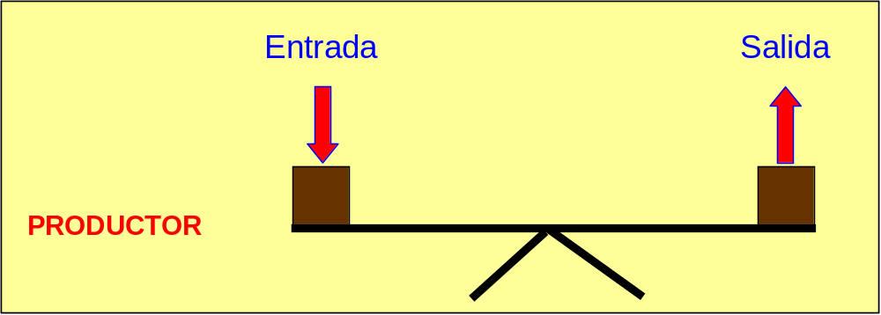

Un administrador, por otra parte, puede invertir una hora de esfuerzo y producir diez, quince o cien unidades por medio de la delegación efectiva.

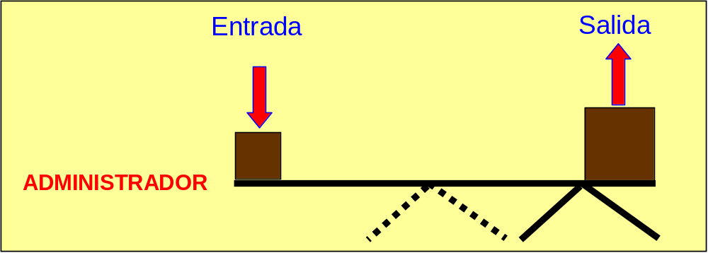

La administración consiste esencialmente en cambiar el punto de apoyo de la palanca, y la clave de la administración efectiva es la delegación.

Delegación en recaderos

Existen básicamente dos tipos de delegación: la «delegación en recaderos» y la «delegación en encargados». La delegación en recaderos significa «Vaya a buscar esto, vaya a buscar aquello, haga esto, haga aquello, y avíseme cuando esté hecho». La mayoría de las personas que son productores tienen un paradigma de delegación en recaderos. ¿Recuerda el lector a los macheteros de la selva? Ellos son los productores. Se arremangan y hacen el trabajo. Aunque se les coloque en una posición de supervisión o administración, siguen pensando como productores. No saben cómo realizar una delegación completa, de modo que otra persona se comprometa a obtener resultados. Al estar centrados en los métodos, ellos mismos se hacen responsables de los resultados.
Una vez caí en la trampa del recadero, cuando nuestra familia fue a practicar esquí acuático. Mi hijo, un esquiador excelente, iba arrastrado por la lancha que conducía yo. Le pasé la cámara fotográfica a Sandra y le dije que tomara algunas fotos.
Primero le pedí que tratara de ser selectiva, porque nos quedaba poca película. Al caer en la cuenta de que no estaba familiarizada con la cámara, fui un poco más específico. Le indiqué que esperara a tener el sol delante de la lancha, y a que nuestro chico estuviera en alguna postura más espectacular.
Pero cuanto más pensaba en la escasez de película y en su inexperiencia, más me preocupaba. Finalmente le dije: «Mira, Sandra, aprieta el botón cuando yo te diga, ¿de acuerdo?». Y me pasé los minutos siguientes gritándole «¡Ahora!... ¡Ahora!... ¡Ahora no!... ¡ Ahora no!». Tenía miedo de que si no la dirigía segundo tras segundo el resultado fuera malo.
Ésa fue una verdadera «delegación en recaderos», una supervisión de los métodos uno por uno. Muchas personas delegan sistemáticamente de ese modo. Pero, ¿cuánto se consigue realmente? ¿Y cuántas personas se pueden supervisar o controlar cuando hay que participar en cada uno de los movimientos que hacen?
Existe un camino mucho mejor, un modo más efectivo de delegar. Y se basa en un paradigma de apreciación de la autoconciencia, la imaginación, la conciencia moral y la voluntad libre de los demás.

Delegación en encargados

La delegación en encargados se centra en los resultados y no en los métodos. Permite a las personas elegir sus métodos y las hace responsables de los resultados. Al principio lleva más tiempo, pero se trata de tiempo bien invertido. Uno puede trasladar el punto de apoyo y aumentar su potencia, mediante la delegación en encargados.
La delegación en encargados supone la comprensión clara y el compromiso mutuo, desde el principio, acerca de las expectativas en cinco áreas.

Resultados deseados. Crear una comprensión mutua y clara de lo que hay que lograr, concentrándose en el qué y no en el cómo; en los resultados, no en los métodos. Dedicar tiempo. Ser paciente. Visualizar el resultado deseado. Que la persona lo vea, lo describa, que elabore un enunciado matizado de cómo será, y que diga cuándo más o menos habrá de alcanzarlo.

Directrices. Identificar los parámetros dentro de los cuales debe operar el individuo. Éstos serán los menos posibles para evitar la delegación de métodos, pero entre ellos tienen que contarse algunas restricciones importantes. No se pretende que una persona llegue a pensar que tiene una libertad considerable mientras alcance los objetivos, aunque viole alguna práctica o valor tradicionales. Esto aniquila la iniciativa y devuelve al individuo al credo del recadero: «Dígame lo que usted quiere que haga y lo haré (de cualquier modo)».
Si usted conoce las rutas que llevan al fracaso, identifíquelas. Sea franco y honesto, dígale a su encargado dónde están las arenas movedizas y los animales salvajes. Uno no pretende que todos los días alguien tenga que reinventar la rueda. Permitamos que las personas aprendan de sus errores o de los errores de otros. Señalemos las rutas potenciales de fracaso, lo que no hay que hacer, pero no digamos qué hay que hacer. Que sean ellas las responsables de realizar lo necesario sin salirse de las directrices.

Recursos. Identificar los recursos humanos, económicos, técnicos u organizacionales con los que la persona puede contar para el logro de los resultados deseados.

Rendición de cuentas. Establecer las normas de rendimiento que se utilizarán en la evaluación de los resultados, y los momentos específicos en que esa evaluación tendrá lugar.

Consecuencias. Especificar lo que sucederá, lo bueno y lo malo, como resultado de la evaluación. Entre las consecuencias pueden contarse las recompensas económicas, las recompensas psicológicas, las diferentes asignaciones de tareas y los resultados naturales ligados a la misión general de la organización.

Hace algunos años, viví una experiencia interesante con uno de mis hijos. Tuvimos una reunión de familia, con el enunciado de la misión colgado en la pared para estar seguros de que nuestros planes estuvieran en armonía con nuestros valores. Estábamos todos.
En una gran pizarra escribí nuestras metas (las cosas clave que queríamos hacer) y las tareas que se desprendían de esas metas. Después pedí voluntarios para el trabajo.
«¿Quién quiere ir a pagar la hipoteca?», pregunté. Yo fui el único que levantó la mano.
«¿Quién quiere pagar el seguro? ¿La comida? ¿Los coches?» Yo parecía tener un verdadero monopolio de las oportunidades.
«¿Quién quiere darle de comer al bebé?» En este caso hubo más interés, pero mi esposa era la única calificada para la tarea.
A medida que pasábamos de un punto a otro de la lista, tarea por tarea, pronto resultó evidente que mamá y papá tenían semanas de más de sesenta horas. Con ese paradigma en mente, algunas de las otras tareas adquirieron una perspectiva más adecuada.
Stephen, mi hijo de siete años, se ofreció para cuidar el jardín. Antes de dejar realmente a su cargo el trabajo, inicié con él un proceso completo de adiestramiento. Quería que tuviera una imagen clara en su mente de cómo era un césped bien cuidado, de modo que le llevé a ver el de nuestro vecino.
«Mira, hijo», le dije, «¿Ves cómo el césped de nuestro vecino está verde y limpio? Esto es lo que perseguimos: verde y limpio. Ahora veamos el nuestro. ¿Ves los colores mezclados? Eso no es verde. Lo que queremos es verde y limpio. Ahora bien, cómo conseguir que quede verde, decídelo tú. Hazlo como quieras, salvo pintándolo. Pero te diré cómo lo haría yo.»
«¿Cómo lo harías, papá?»
«Yo regaría con los aspersores. Pero tal vez tú quieras usar regaderas o una manguera. Para mí es lo mismo. Todo lo que pretendemos es que el color sea verde. ¿De acuerdo?»
«De acuerdo.»
«Ahora hablemos sobre lo que es "limpio", hijo. Limpio significa que no haya basura: ni papel, ni cordeles, ni huesos, ni ramas, ni nada que ensucie el lugar. Te diré lo que haremos. Limpiemos la mitad del jardín ahora mismo y se verá la diferencia.»
Tomamos dos bolsas de papel y pusimos en ellas todos los desperdicios de un lado del jardín. «Mira este lado y el otro. ¿Ves la diferencia? Esto se llama limpio.»
«¡Espera!», dijo. «¡Veo un papel detrás de ese arbusto!»
«¡Oh, muy bien! No había visto esa hoja de periódico allí atrás. Tienes buena vista, hijo.»
«Ahora bien, antes de que decidas si vas o no a hacerte cargo de la tarea, permíteme que te diga algunas cosas más. Porque cuando tú te hagas cargo, ya no lo haré yo. Será tu trabajo. Eso se llama un encargo. Encargar significa "una tarea con confianza". Yo te confío la tarea, para que quede hecha. Entonces, ¿quién será tu jefe?»
«Tú, papá.»
«No, yo no. Tú eres el jefe. Tú te mandarás a ti mismo. ¿Te gusta que papá y mamá te regañen todo el tiempo?»
«No.»
«Tampoco a nosotros nos gusta regañarte. Uno se siente mal, ¿no es cierto? De modo que mándate tú a ti mismo. Ahora imagina quién será tu ayudante.»
«¿Quién?»
«Yo», le dije. «Tú me darás las órdenes.»
«¿Yo?»
«Exactamente. Pero mi tiempo para ayudarte es limitado. A veces no estoy en casa. Cuando esté aquí, me dirás cómo puedo ayudar. Haré todo lo que tú me digas.»
«¡De acuerdo!»
«Ahora, ¡adivina quién habrá de juzgar tu trabajo!»
«¿Quién?»
«Tú mismo.»
«¿Yo?»
«Exacto. Dos veces por semana los dos recorreremos el jardín, y tú podrás mostrarme cómo está evolucionando. ¿Cómo vas a juzgar?»
«Verde y limpio.»
«¡Muy bien!»
Lo adiestré con esas dos palabras durante dos semanas antes de que me pareciera que ya estaba preparado para emprender la tarea. Finalmente llegó el gran día.
«¿Hacemos el trato, hijo?»
«Trato hecho.»
«¿Cuál es la tarea?»
«Verde y limpio.»
«¿Qué es verde?»
Miró nuestro césped, que estaba empezando a verse mejor. Después señaló el césped del vecino. «Es el color de su césped.»
«¿Qué es limpio?»
«Sin desperdicios.»
«¿Quién es el jefe?»
«Yo.»
«¿Quién es tu ayudante?»
«Tú, cuando tengas tiempo.»
Era sábado. Y él no hizo nada. Domingo... y nada. «¿Quién es el juez?»
«Yo. Daremos una vuelta dos veces por semana y podré mostrarte cómo va la cosa.»
«¿Y qué es lo que buscamos?»
«Que esté verde y limpio.»
En ese momento yo no mencioné ninguna bonificación. Pero no habría vacilado en asignar una bonificación a semejante encargo.
Dos semanas y dos palabras. Pensé que ya estaba preparado. Lunes... Nada. El martes, al salir en el coche hacia el trabajo, miré el terreno amarillento y desolado bajo el sol de julio. «Seguramente lo hará hoy», pensé. Podía darme razones de que no hubiera hecho nada el sábado, porque ése fue el mismo día de nuestro acuerdo. También había razones para que no trabajara el domingo; el domingo es para otras cosas. Pero no había razones para el lunes. Y ya era martes. Sin duda tendría que hacerlo ese martes. Era verano. ¿Qué otra cosa tenía que hacer?
Todo el día esperé ansiosamente el momento de volver a casa para ver lo que había sucedido. En cuanto di la vuelta a la esquina me topé con la misma escena que había dejado por la mañana. Y en el parque de la acera de enfrente estaba jugando mi hijo.
Eso no era aceptable. Me sentí confuso y desilusionado por su modo de actuar después de dos semanas de adiestramiento y de todos aquellos compromisos. En aquel jardín habíamos invertido mucho esfuerzo, orgullo y dinero, y ante mis propios ojos se estaba yendo al diablo. Además, el jardín de mi vecino estaba pulcrísimo y hermoso, y la situación empezaba a ser embarazosa.
Me sentí dispuesto a volver a la «delegación en mandadero». ¡Hijo, ve ahí y recoge esa basura ahora mismo! De ese modo podía conseguir el huevo de oro. Pero, ¿qué pasaba con la gallina? ¿Qué sucedería con su compromiso interior?
De modo que fingí una sonrisa y grité a través de la calle: «¡Hola, hijo! ¿Cómo estás?».
«¡Muy bien!», contestó.
«¿Cómo marcha el jardín?» Al hacer esa pregunta, rompía nuestro acuerdo. No era así como había establecido que debía hacerse la «rendición de cuentas». No era eso lo que habíamos acordado.
Entonces él también se sintió autorizado a no cumplir el pacto. «Muy bien, papá», me dijo.
Me mordí la lengua y esperé hasta después de la cena, y le propuse: «Hijo, hagamos lo que dijimos. Vayamos a recorrer juntos el jardín y tú podrás mostrarme cómo te va con tu encargo».
En cuanto salimos de casa, empezó a temblarle la barbilla. Le brotaron lágrimas, y ya en medio del jardín se lanzó a llorar abiertamente.
«¡Es tan difícil, papá!»
«¿Qué es tan difícil?», pregunté interiormente, «¡Si no has intentado nada!» Pero yo sabía lo que era difícil: la autoadministración, la auto supervisión. De modo que le propuse: «¿Puedo hacer algo para ayudar?».
«¿Lo harías, papá?», gimoteó.
«¿Cuál fue nuestro acuerdo?»
«Dijiste que me ayudarías si tenías tiempo.»
«Tengo tiempo.»
Entonces corrió a la casa y volvió con dos bolsas. Me pasó una. «¿Podrías recoger esos desperdicios?» Me señaló los restos del asado del sábado por la noche. «¡Me ponen enfermo!»
Lo hice. Hice exactamente lo que me pedía que hiciera. Y fue entonces cuando el acuerdo quedó firmado en su corazón. Se convirtió en su jardín, en su encargo.
Durante el verano, sólo pidió ayuda dos o tres veces más. Cuidó del jardín. Mantuvo el césped más verde y más limpio que cuando era yo el encargado de cuidarlo. Se enfrentaba a sus hermanos o hermanas si llegaban a arrojar allí el envoltorio de un caramelo o un chicle.
La confianza es la forma más elevada de la motivación humana. Saca a la luz lo mejor de la gente. Pero requiere tiempo y paciencia, y no excluye la necesidad de adiestrar y desarrollar a las personas para que su competencia pueda elevarse al nivel de esa confianza.
Estoy convencido de que si la delegación en encargados se realiza correctamente, ambas partes se benefician y en última instancia se hace mucho más trabajo en mucho menos tiempo. Creo que una familia bien organizada, que ha dedicado efectivamente tiempo a delegar las cosas persona a persona, puede estructurar el trabajo de tal modo que cada uno pueda hacerlo todo en más o menos una hora al día. Pero ello supone la capacidad interior de querer administrar, y no sólo producir. El objetivo está en la efectividad, no en la eficiencia.
Desde luego, uno puede ordenar una habitación mejor que un niño, pero la clave está en que queremos capacitar al niño para que lo haga. Esto lleva tiempo. Uno mismo tiene que implicarse en el adiestramiento y el desarrollo. Lleva tiempo, pero ¡qué valioso resulta ese tiempo más adelante! A largo plazo, ese tiempo se recupera.
Este enfoque supone un paradigma completamente nuevo de la delegación. En efecto, cambia la naturaleza de la relación: el encargado se convierte en su propio jefe, gobernado por una conciencia moral que contiene el compromiso con ciertos resultados deseados. Pero también libera su energía creadora y la orienta hacia lo necesario, en armonía con principios correctos, para lograr esos resultados.
Los principios implicados en la delegación en encargados son correctos y aplicables en todo tipo de situación y con todo tipo de personas. Con individuos inmaduros, hay que especificar menos resultados deseados y más directivas, identificar más recursos, realizar entrevistas más frecuentes de rendición de cuentas y aplicar más consecuencias inmediatas. Con personas más maduras, los resultados deseados pueden ser más desafiantes, hay menos directrices, una rendición de cuentas menos frecuente y criterios menos mensurables pero más discernibles.
La delegación efectiva representa tal vez el mejor indicador de la administración efectiva, simplemente porque es fundamental para el crecimiento personal y organizacional.

El paradigma del cuadrante II

La clave de la administración efectiva de uno mismo o de otros a través de la delegación no es una técnica, una herramienta o un factor extrínseco. Es algo intrínseco al paradigma del cuadrante II, que capacita para ver a través del cristal de la importancia y no de la urgencia.
He incluido en el Apéndice B (véase) un ejercicio titulado «Un día de cuadrante II en la oficina», que permitirá al lector descubrir en el escenario de la empresa con cuánto poder este paradigma puede influir en su efectividad.
Cuando se trabaja en el desarrollo de un paradigma de cuadrante II, se acrecienta la capacidad para organizar y ejecutar todas las semanas de la vida en torno de las propias prioridades más profundas, para poder hacer lo que se dice. No se dependerá de ninguna otra cosa o persona para la administración efectiva de la propia vida.
Es interesante que los siete hábitos pertenezcan todos al cuadrante II. Todos abordan cosas de importancia fundamental que, si se emprenden de modo regular, determinan en nuestra vida una extraordinaria diferencia positiva.

Sugerencias prácticas

- Identifique una actividad del cuadrante II que usted sabe que ha descuidado en su vida, una actividad que bien realizada tendrá un efecto significativo en su vida, personal o profesionalmente. Póngala por escrito y comprométase a realizarla.
- Dibuje una matriz de administración del tiempo y trate de estimar qué porcentaje de su tiempo destina a cada cuadrante. Después registre su uso del tiempo durante tres días en intervalos de quince
minutos. ¿Cuan precisa fue su estimación? ¿Está satisfecho con el modo en que utiliza el tiempo? ¿Qué necesita para cambiar?
- Haga una lista de las responsabilidades que podría delegar y de las personas que podrían hacerse cargo de ellas, o que podrían adiestrarse para asumirlas. Determine lo necesario para iniciar el proceso de delegación o adiestramiento.
- Organice su próxima semana (en las páginas 113-114 hay una muestra de la Hoja de Trabajo Semanal del Organizador de los Siete Hábitos). Empiece por fijar sus roles y metas para la semana, y después convierta esas metas en un plan de acción específico. Al final de la semana, evalúe hasta qué punto su plan ha traducido sus valores y propósitos profundos con respecto a la vida diaria, y el grado de integridad que ha podido mantener respecto de esos valores y propósitos.
- Comprométase a iniciar la organización semanal y reserve tiempo para hacerlo regularmente.
- Convierta su herramienta de planificación actual en una herramienta de cuarta generación, o consiga una de este último tipo.
- Recorra el Apéndice B («Un día de cuadrante II en la oficina»), para obtener una comprensión más profunda del efecto del paradigma del cuadrante II.

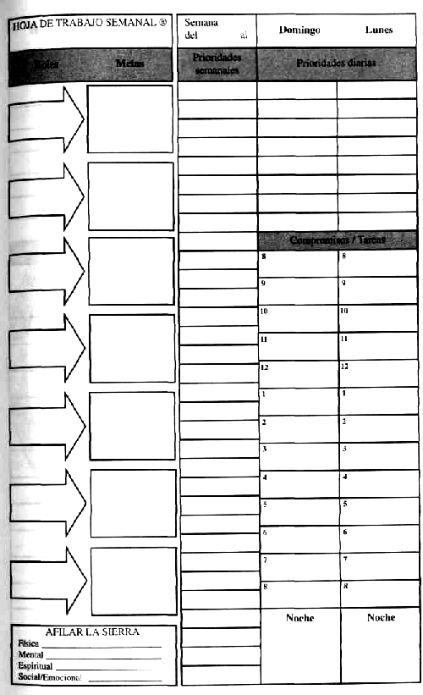
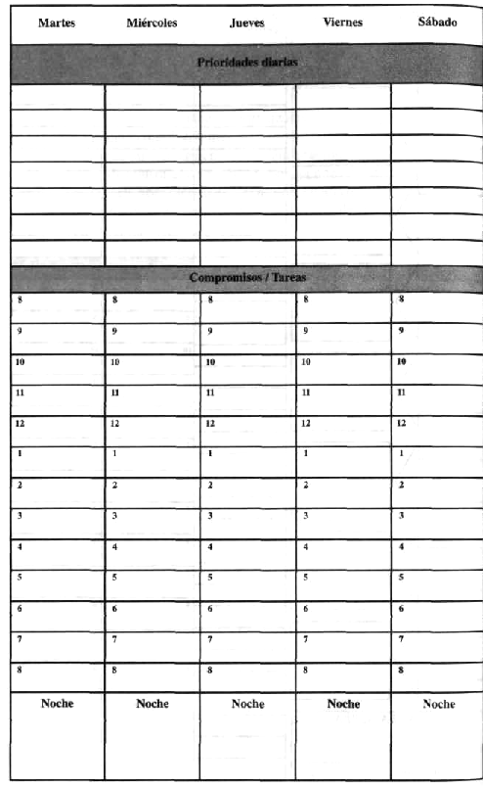

Continúa en “Parte 2”

Libros Tauro
http://www.LibrosTauro.com.ar

